ДагестанскИЙ ГосударственнЫЙ

МедицинскИЙ УНИВЕРСИТЕТ

Министерство Здравоохранения РД
Дагестанское региональное отделение РОХ
им. Р.П. Аскерханова

НОВОЕ В ХИРУРГИИ

И КАРДИОЛОГИИ ДАГЕСТАНА

Материалы VIII Республиканской научно-практической
конференции посвященной 85-летию ДГМУ

Махачкала, 26 октября 2017 года

Под редакцией профессора А.Г.Магомедова,
профессора О.А. Махачева

Махачкала 2017
УДК 616. 12:617(470.67)
ББК 54.10:54.5
Н - 74

Редакционный совет:
профессор А.Г. Магомедов (председатель)
профессор О.А. Махачев (сопредседатель)
профессор М.А. Алиев
профессор С.А.Алиев
профессор Г.Р. Аскерханов
профессор М.Г. Ахмадудинов
профессор М.Г. Иманалиев
профессор С.М. Махачев
профессор Р. Т. Меджидов
профессор М.А. Хамидов
профессор А. Ш. Хасаев
профессор А. А. Абдуллаев
док. мед. наук М.К.Абдулжалилов
док. мед. наук А.С. Абдулхаликов
док. мед. наук. И.Г.Ахмедов
доцент канд. мед. наук А.Д. Дибиров (секретарь)

Новое в хирургии и кардиологии Дагестана: материалы VIII Республиканской научно-практической конференции (Махачкала, 26 октября 2017г.), посвященной 85-летию ДГМУ/ Под редакцией проф. А.Г. Магомедова, проф. О.А. Махачева - Махачкала: ИПЦ ДГМУ, 2017. - 212 с.

В сборник научных трудов вошли наиболее значимые работы по хирургии и кардиологии, сотрудников ДГМУ и практических врачей, выполненные в стенах университета за последние 2 года.

© ИПЦ ДГМУ, 2017

ПРЕДИСЛОВИЕ

В последние годы хирургия Дагестана стала более интенсивно развиваться. Многие хирургические коллективы получили лицензии на оказание высокотехнологической медицинской помощи населению не только нашей республики, но и сопредельных территорий. Выполняются сложнейшие операции на сердце, сосудах, в области ортопедии-травматологии, нейрохирургии, торакальной и абдоминальной хирургии, качество которых получило высокую оценку экспертов ФОМС РФ. Коллектив под руководством профессора О. А. Махачева удостоен Государственной премии РД в 2017 году за «внедрение высокотехнологичных рентгенэндоваскулярных методов в лечение заболеваний сердца и сосудов в Республике Дагестан». Учитывая высокие темпы развития хирургии в республике, научно–практические конференции «Новое в хирургии Дагестана», традиционно проводимые через каждые три года, решили проводить с интервалом в два года.
На конференции 2017 года будут обсуждаться результаты достижений не только ученых–хирургов и кардиологов ДГМУ, а также практических врачей по этим специальностям.
Организаторы конференции надеются, что очередная VIII научно-практическая конференция «Новое в хирургии и кардиологии Дагестана» будет способствовать дальнейшему прогрессу клинической медицины в нашей республике.

профессор Р.Т. Меджидов,
председатель Дагестанского регионального отделения Российского общества хирургов им. Р.П. Аскерханова, заслуженный деятель науки и лауреат Госпремии РД.

Организация и качество высокотехнологичной
хирургической помощи населению

Главный внештатный хирург МЗ Республики Дагестан доктор мед. наук М.К. Абдулжалилов

В последние годы хирургия Республики Дагестан имеет много достижений, в том числе и в сфере внедрения высокотехнологичных хирургических вмешательств. Прежде всего, наблюдаются расширение диапазона и рост числа лапароскопических операций. Сегодня хирурги республики освоили видеоэндохирургические вмешательства при острой хирургической патологии органов брюшной полости: остром аппендиците, перфоративной язве, остром холецистите, остром панкреатите, острой спаечной кишечной непроходимости, тромбозе мезентериальных сосудов, ущемленной грыже, перекруте и некрозе жировой подвески толстой кишки, перекруте и некрозе пряди большого сальника, перфорации дивертикула сигмы, острой генитальной патологии.
Они получили распространение также при плановых оперативных вмешательствах при паховой и послеоперационной грыже, ГПОД, операциях на толстой кишке (дивертикулез, мегадолихосигма, онкопатология), язве желудке и т.д., что позволило значительно снизить частоту послеоперационных осложнений и летальности.
Однако в настоящее время не получили достаточно широкого применения современные эндоскопические операции из-за отсутствия оборудования и подготовленных специалистов при наличии современной базы подготовки в ГБУ РД РКБ - ЦСЭМП, где опытные специалисты могут выполнять такие оперативные вмешательства, как: комбинированный эндоскопический гемостаз, клипирование кровоточащего сосуда при желудочно-кишечных кровотечениях (ЖКК), эндоскопическая склеротерапия и лигирование кровоточащих пищеводных вен, ретроградная холангиопанкреатография, папиллосфинктеротомия, литоэкстракция из холедоха при холедохолитиазе, аспирация панкреатического сока из главного панкреатического протока при тяжелом остром панкреатите, удаление полипов и подслизистых образований ЖКТ и многое другое.
Внедрение данных технологий позволило значительно снизить число открытых операций при ЖКК, полипах ЖКТ, ЖКБ, показатели летальности при ЖКК – в 4,6 раза, послеоперационной летальности при остром холецистите – в 3,3 раза, остром панкреатите – в 4,3 раза, а также расширить показания для лапароскопической холецистэктомии у пациентов с холедохолитиазом, осложненным механической желтухой.
Высокотехнологичную хирургическую помощь в республике за прошлый год получили более 3000 человек при минимальных показателях послеоперационных осложнений и летальности, что позволило улучшить качество и доступность ВМП населению нашей республики, сократить поток пациентов за ее пределы.
Несмотря на это, у нас еще остается большой резерв для освоения и расширения диапазона ВМП по онкологии, травматологии, урологии, комбустиологии, сердечно-сосудистой, торакальной, рентгенэндоваскулярной, эндобилиарной и пластической хирургии, что позволит получить финансовые средства для приобретения дополнительного оборудования, внедрения новых современных технологий.
В перспективе мы должны выполнять высокотехнологичные хирургические вмешательства по всем направлениям, что позволит поднять статус хирургии республики на более высокий уровень. Для этого нам необходимы не только подготовленные специалисты, но и современное медицинское оборудование, что разумеется больших финансовых вложений.
Другим перспективным направлением является активизация работы по государственно-частному партнерству в создании современных наукоемких компактных хирургических центров, в функции которых будет входить выполнение высокотехнологичных хирургических вмешательств. Совместная работа специалистов, приглашенных из других регионов нашей страны, с нашими хирургами позволит ускорить подготовку специалистов ВМП в республике и расширить ее диапазон.

Памяти доцента С.М. Мусаева

А.С. Абдулхаликов, Г.М. Махатилов

Кафедра госпитальной хирургии №1
ФГБОУ ВО ДГМУ МЗ РФ, Махачкала

12 марта 2017 года на 90-м году жизни закончился земной путь доцента кафедры госпитальной хирургии ДГМУ С. М. Мусаева.
Суфьян Мусаевич Мусаев был доброжелательным и ответственным человеком, высокопрофессиональным врачом хирургом и педагогом. Родом он из Ахтынского района, селения Ахты.
Отец его, Муса, долгие годы работал бухгалтером в колхозе, мать Магьи, родом из Сулейман-Стальского района, занималась домашним хозяйством. В семье уже было трое детей, а при рождении четвертого ребенка мать умерла. Спасти ее не удалось. Это была большая трагедия в семье.
Отец рассказывал маленькому Суфьяну о смерти матери (ему было в ту пору 6 лет), о том, что в то время медицина была бессильна.
Он внимательно слушал отца и для себя решил, что обязательно станет врачом, чтобы помогать людям.
По окончании средней школы в Ахтах с золотой медалью он поступает в 1946 году в ДМИ, который успешно оканчивает в 1951 году с отличием.
По распределению молодого врача отправляют в Дахадаевский район, где он в течение 6-ти лет работает хирургом и одновременно заведует райздравотделом. Он всегда вспоминал эти годы с теплотой, помня всех больных, которые прошли через его руки.
Затем два года он работал хирургом на своей родине, в селении Ахты, также будучи по совместительству главным врачом Детского кардиологического санатория. Уравновешенный, немногословный, добрый, отзывчивый, энергичный, относящейся к больным с состраданием, он снискал огромное уважение в коллективе и среди своих земляков.
В 1960 году Суфьян Мусаевич принимает решение учиться дальше и поступает в клиническую ординатуру в Институт хирургии им. А.В. Вишневского.
За два года обучения ординатуре он выполнил научную работу по лечению варикозной болезни вен нижних конечностей и защитил диссертацию на соискание ученой степени кандидата медицинских наук.
Вернувшись из Москвы, Суфьян Мусаевич начинает работать в РКБ, в клинике, руководимой проф. Р.П. Аскерхановым. Вначале больничным ординатором, а в последующем заведующим и куратором отделения сосудистой хирургии.
В 1966 году переходит на работу в ДМИ ассистентом кафедры факультетской хирургии, затем получает звание доцента, совмещает научно-педагогическую деятельность с практической работой хирурга.
Все эти годы он оперирует без устали, очень ответственно и высоко профессионально. В 60-е годы им были внедрены в клиническую практику самые передовые в СССР для того времени методики лечения заболеваний венозной и артериальной системы, такие как электрокоагуляция варикозно расширенных вен н/конечностей и регионарная артериальная перфузия ишемизированной конечности с использованием аппарата искусственного кровообращения.
Долгие годы Суфьян Мусаевич был секретарем общества хирургов Дагестана.
С 1995 года, до ухода на пенсию (2012 г.), был заведующим учебной частью кафедры госпитальной хирургии ДГМА.
Суфьян Мусаевич имеет медали и почетные звания: «За доблестный труд в Великой Отечественной войне. 1941-1945 гг.», «За трудовую доблесть», «Ветеран труда», «Заслуженный врач РД».
Свободное время Суфьян Мусаевич любил проводить в кругу своей семьи и на природе, он был заядлым дачником. Кто бывал у него в кабинете, тот всегда замечал обилие растений, которые он любил выращивать сам.
В коллективе, где работал Суфьян Мусаевич, царила атмосфера доброжелательности, тепла и взаимоуважения.
Память о нем навсегда сохранится в сердцах его друзей, коллег и учеников.

Сердечно-сосудистая хирургия
в Северо-Кавказском федеральном округе:
итоги 2016 года

Главный внештатный специалист
сердечно-сосудистый хирург МЗ РФ в
Северо-Кавказском федеральном округе
профессор Махачев О. А.
Главный внештатный специалист
сердечно-сосудистый хирург МЗ РД
профессор Магомедов А. Г.

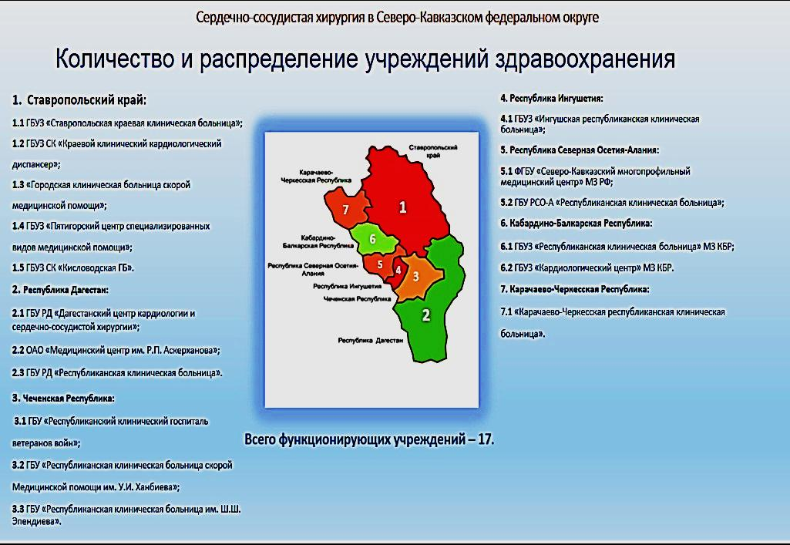

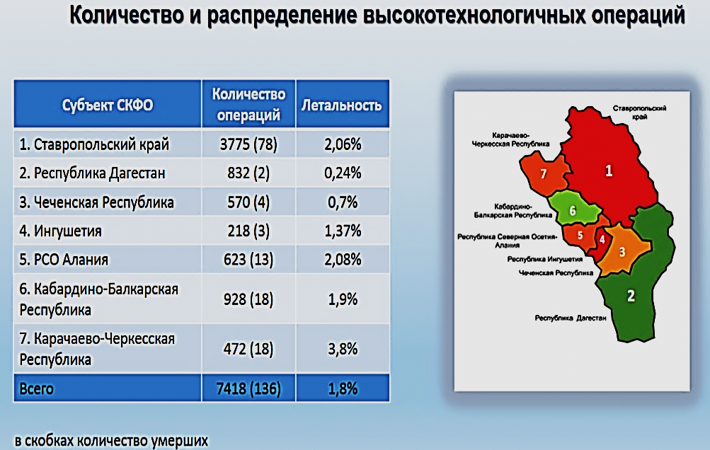
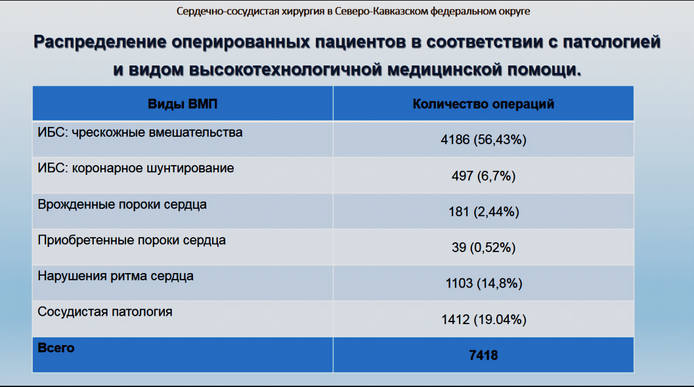

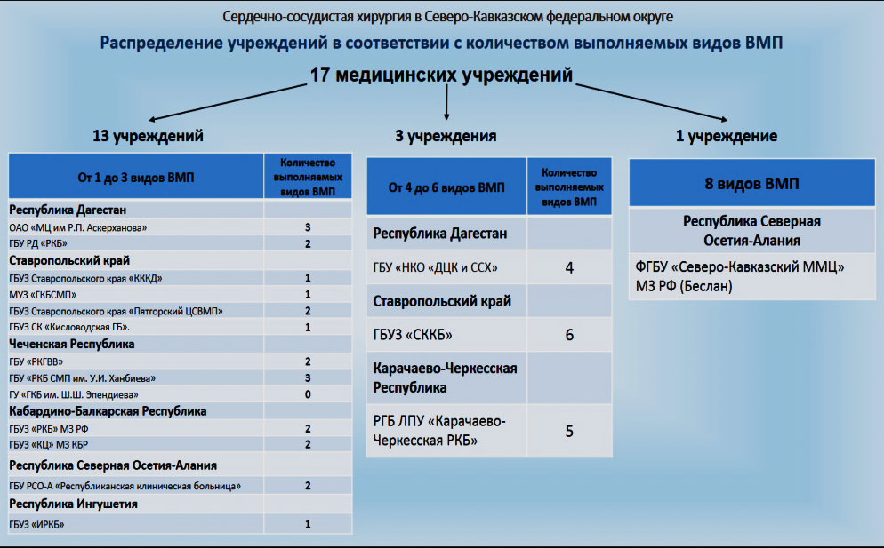

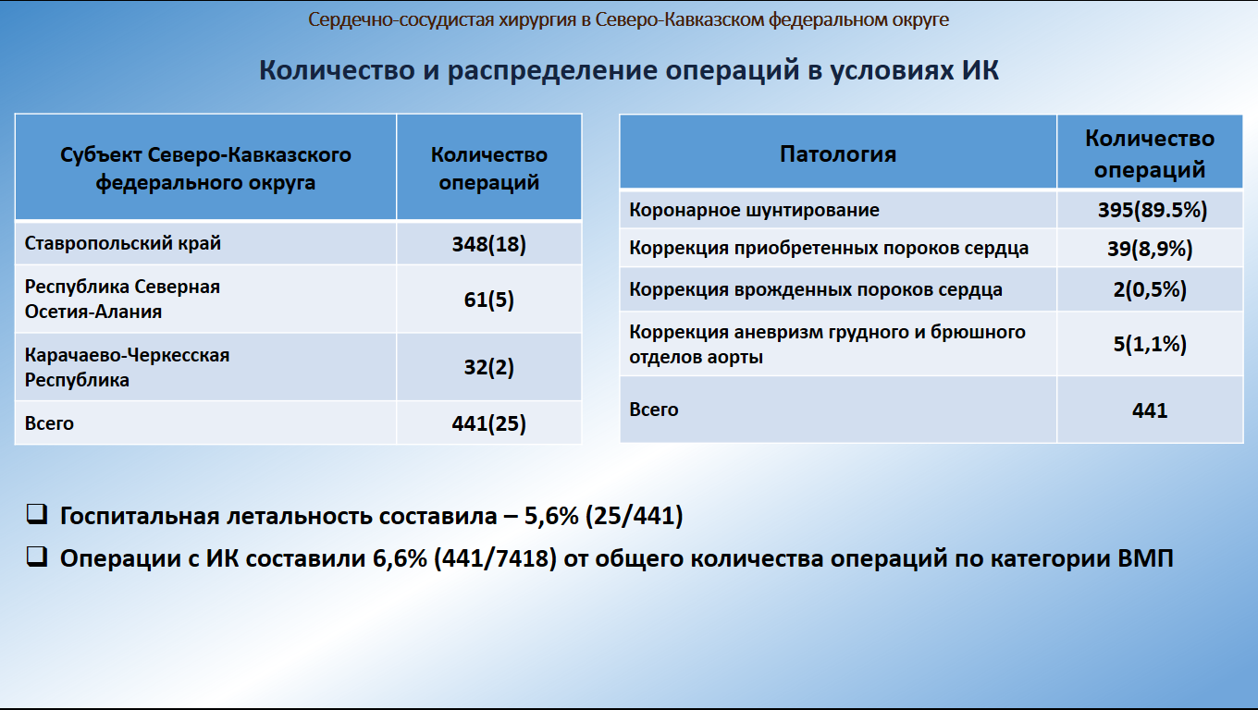

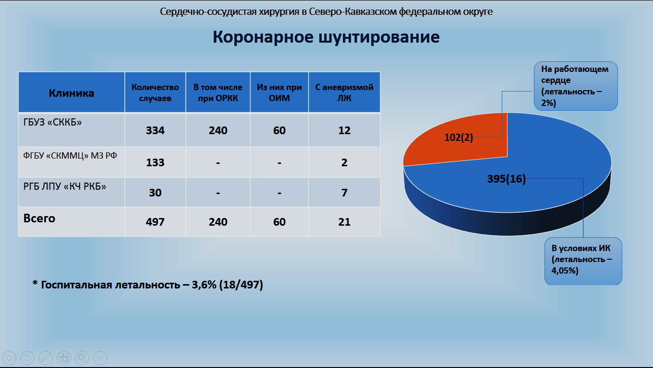

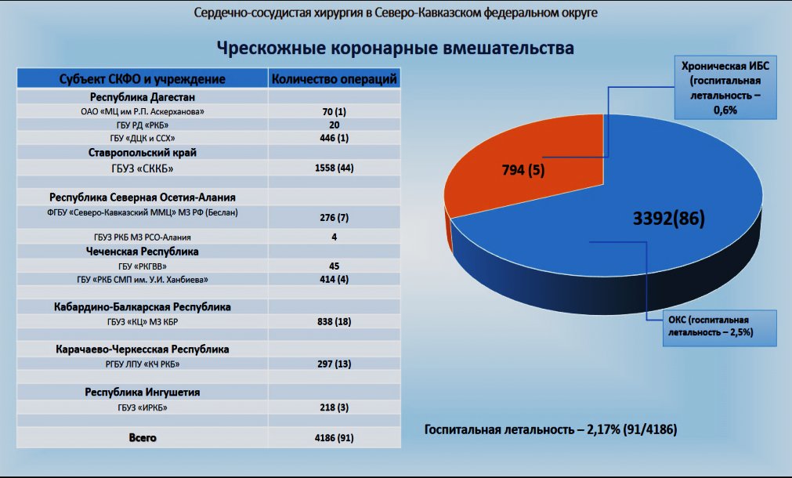

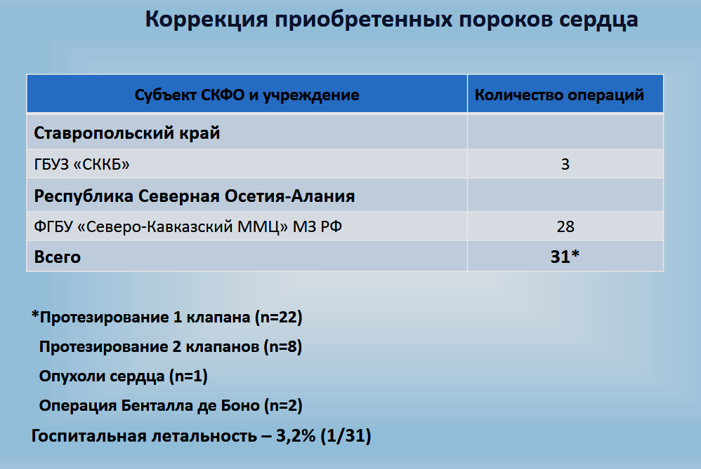
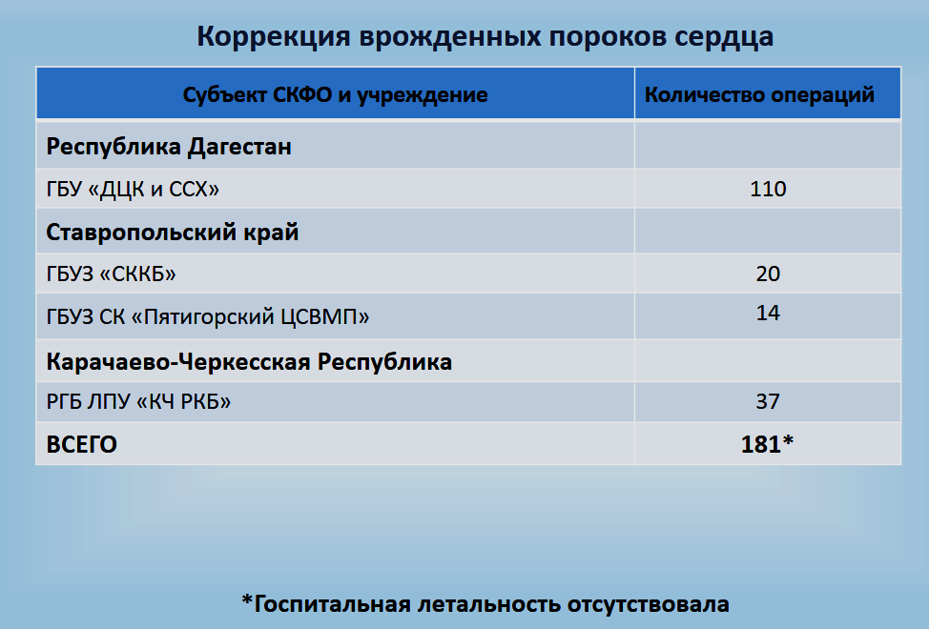

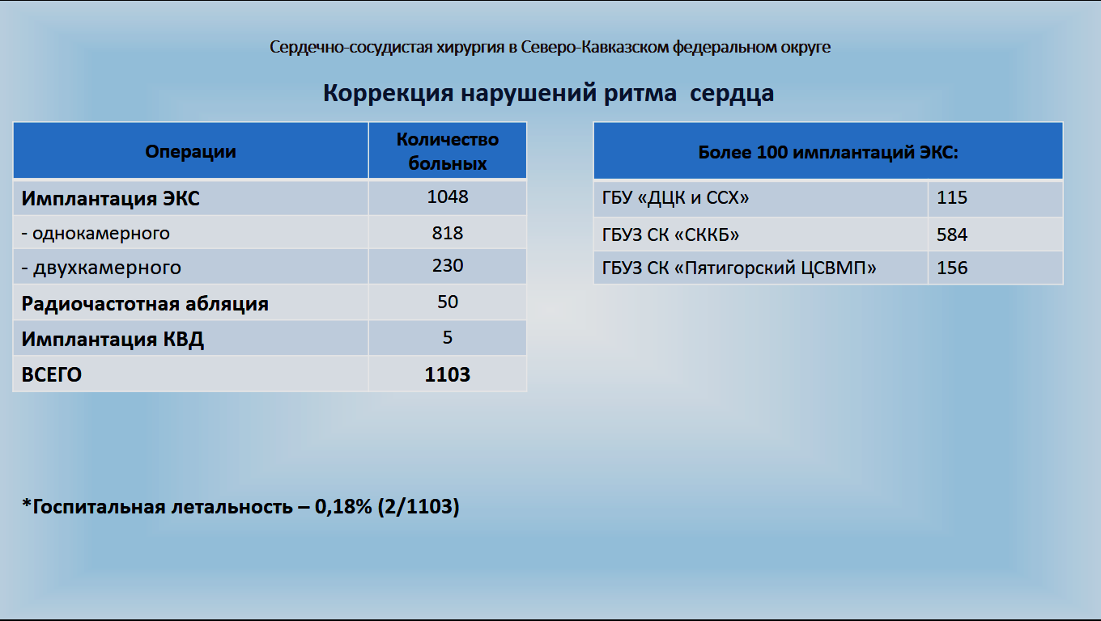

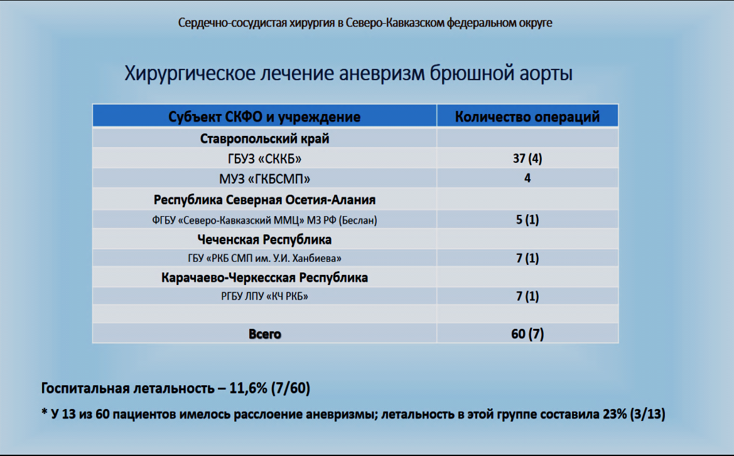

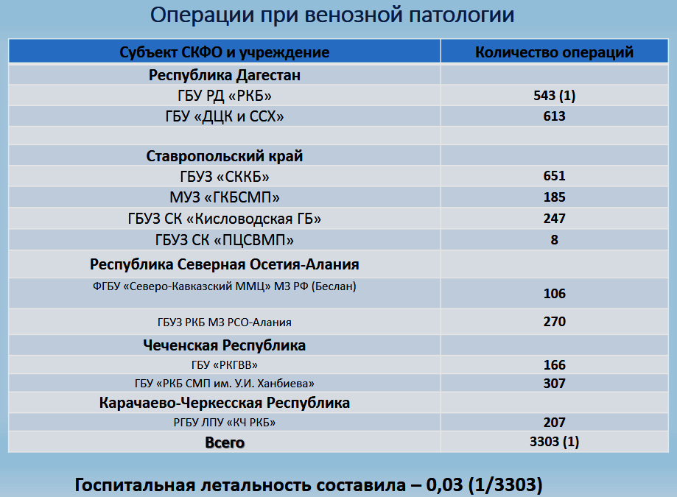
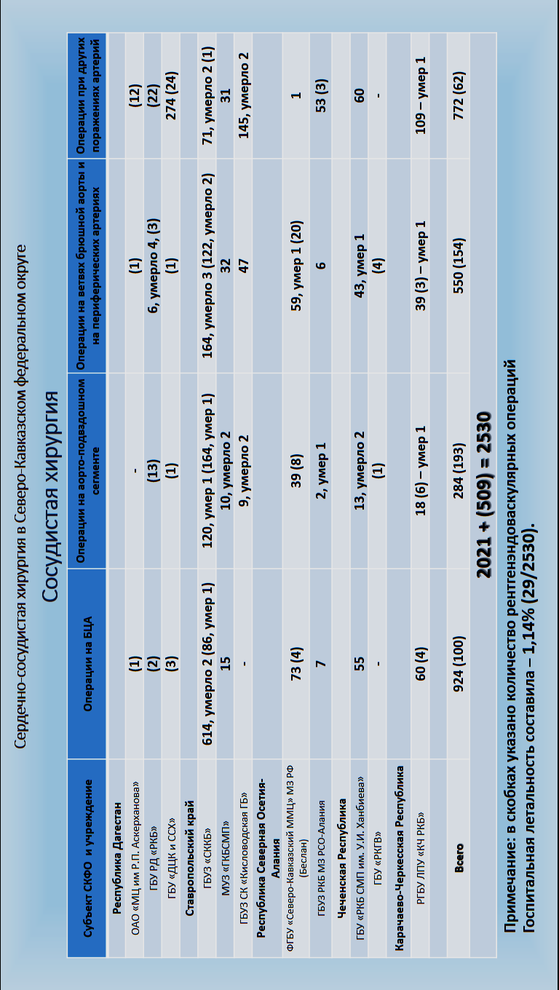

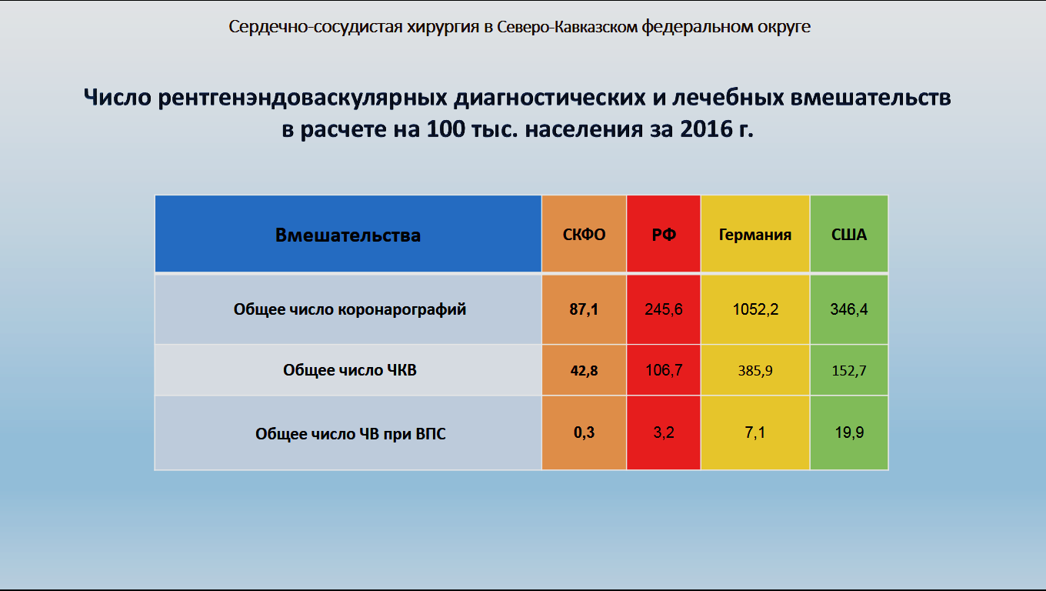

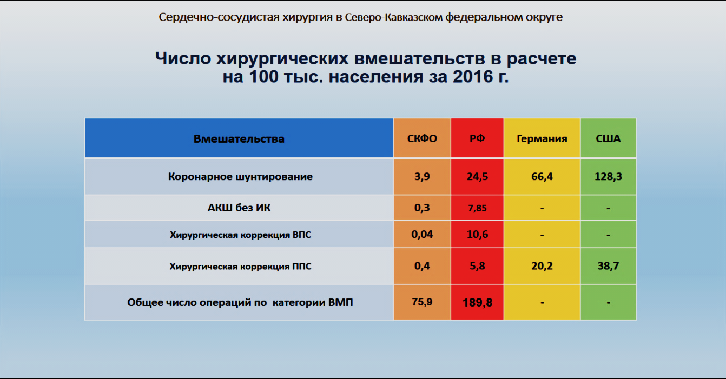

Заключение

- В 2016 году увеличилось количество операций по категории ВМП (на 2122 операции) за счет увеличения ЧКВ (на 19%), АКШ (на 24,3%) и операций на сосудах (на 30%); госпитальная летальность после операций по категории ВМП в 2016 году (1,8%) была аналогичной 2015 году (1,5%).
- Доля операций с ИК от общего количества операций по категории ВМП в 2016 году составила 7% и была аналогична показателю за 2015 год (7,4%); госпитальная летальность после операций с ИК в 2016 году составила 3,6% и была идентичной показателю за 2015 год (3%).
- В отчетном году существенно снизилась госпитальная летальность после коррекции аневризм брюшной аорты – 11,6% (7/60), по сравнению с 2015 годом – 23,5% (16/68).
- В 2016 году отмечается рост хирургических и рентгенэндоваскулярных операций на артериях (на 406 вмешательств) и венах (на 792 операции); необходимо отметить достижение ГБУЗ СККБ в хирургическом лечении обструктивных поражений БЦА (700 операций с летальностью 0,4%).
- В 2016 году в 76% (13/17) учреждений СКФО оказание ВМП ограничивалось 3-мя видами; число операций по категории ВМП на 100 тыс. населения в 2016 году составило 76, что в 2,5 раза меньше среднего значения по РФ (в 2015 г. этот показатель по СКФО был в 3,5 раза меньше такового по РФ).
- Число рентгенэндоваскулярных и хирургических вмешательств в расчете на 100 тыс. населения в 2016 году по СКФО существенно меньше средних показателей по РФ (отставание от 2,5 до 14,5 раз).

Материалы VIII Республиканской
научно-практической конференции
«Новое в хирургии и кардиологии Дагестана»

СЕРДЕЧНО-СОСУДИСТАЯ
И РЕНТГЕНЭНДОВАСКУЛЯРНАЯ ХИРУРГИЯ

Результаты чрескожных коронарных вмешательств у больных с ишемической болезнью сердца после операции аортокоронарного шунтирования

О.А. Махачев^{1,2}, Ф.Х. Абасов^{1,2}, А.В. Стаферов¹,
А.А. Мамаев¹, М.Х. Хаджилаев¹, З.Г. Магомедова¹,
А.М. Абакаров¹, Г.М. Абусов¹

¹ ГБУ РД НКО «Дагестанский центр кардиологии
и сердечно-сосудистой хирургии»
² Кафедра сердечно-сосудистой и рентгенэндоваскулярной
хирургии ФПК и ППС ФГБОУ ВО ДГМУ. Махачкала

Цель: представить результаты чрескожных коронарных вмешательств (ЧКВ) у больных с возвратом клиники стенокардии после операции аортокоронарного шунтирования (АКШ).
Методы. С апреля 2013 г. по июнь 2017 г. в ГБУ РД НКО ДЦК и ССХ 35 пациентам после АКШ с возвратом симптомов ИБС была выполнена шунтография. Пациентов мужского пола было 29 (83%), женского – 6 (17%). Медиана возраста больных составила 58 лет (от 42 до 76 лет). Максимальное время возврата клиники стенокардии после операции АКШ составило 15 лет, минимальное – три месяца.
Во время операции 35 пациентам было создано от 1 до 4 шунтов, в среднем 2,8 шунта на 1 пациента. Во время шунтографии исследовано 102 шунта: к передней нисходящей артерии (ПНА) (МКШ и АКШ) – 32 [функционируют – 23 (72%), стенозированы – 2 (6,2%), окклюзированы – 7 (21%)]; к диагональной ветви (ДВ) и артерии intermedia – 12 [функционируют – 9 (75%), стенозирован – 1, окклюзированы – 2]; к огибающей артерии (ОА) и ветви тупого края (ВТК) – 29 [функционируют – 19 (65%), стенозирован – 1, окклюзированы – 9 (31%)]; к правой коронарной артерии (ПКА) и задней межжелудочковой ветви (ЗМЖВ) – 29 [функционируют – 14 (48%), стенозированы – 2 (7%), окклюзированы – 13(44,8%)]. У 27 пациентов причиной возврата стенокардии была дисфункция шунтов. Прогрессирование атеросклероза нативных артерий наблюдалось у 5 пациентов (все не шунтированные артерии), ещё в одном случае причиной рецидива стенокардии являлась окклюзия левой подключичной артерии.
Двадцати семи пациентам выполнено стентирование 30 нативных артерий (ОА или ВТК – 11, ПКА – 17, ПНА – 6, ствол ЛКА – 2). Реканализация хронической окклюзии выполнена в трёх случаях, в одном наблюдении попытка реканализации была неудачной. Восьми пациентам выполнено стентирование венозных шунтов (к ЗМЖВ ПКА – 2, к ПНА и ДВ – 2, к ВТК и ЗБВ – 4). В двух случаях были имплантированы стенты без лекарственного покрытия, в остальных наблюдениях стенты – с антипролиферативным покрытием последних поколений.
Результаты. Госпитальная летальность в послеоперационном периоде отсутствовала. Во всех случаях получен хороший ангиографический результат. У 1 (3,1%) пациента, через месяц после ЧКВ, на контрольной коронарошунтографии выявлен тромбоз стента. Во всех остальных случаях осложнений в послеоперационном периоде не было. В промежуточном периоде (до 12 месяцев) летальность отсутствовала, повторные процедуры по реваскуляризации не выполнялись.
Заключение. Причиной возврата стенокардии могут быть разные факторы; чрескожные коронарные вмешательства являются эффективным методом лечения больных ишемической болезнью сердца с возвратом клиники стенокардии после операции аортокоронарного шунтирования.

Результаты рентгенэндоваскулярного лечения
хронических окклюзий коронарных артерий

О.А. Махачев^{1,2}, Ф.Х. Абасов¹, А.В. Стаферов¹, А.А. Мамаев¹, М.Х. Хаджилаев¹, З.Г. Магомедова¹, А.М. Абакаров¹

¹ ГБУ РД НКО «Дагестанский центр кардиологии
и сердечно-сосудистой хирургии»
² Кафедра сердечно-сосудистой и рентгенэндоваскулярной
хирургии ФПК и ППС ФГБОУ ВО ДГМУ, Махачкала

Цель: представить результаты рентгенэндоваскулярного лечения хронических окклюзий коронарных артерий (ХОКА).
Методы. С апреля 2013 г. по июнь 2017 г. в ГБУ РД НКО ДЦК и ССХ 99 пациентам была выполнена реканализация хронической окклюзии коронарных артерий (ХОКА). Пациентов мужского пола было 83 (83%), женского – 16 (17%). Медиана возраста больных составила 59,9 лет (от 31 до 79 лет). При коронарографии однососудистое поражение коронарных артерий было выявлено у 47 (47,5%) пациентов, двухсосудистое поражение – у 36 (36,4%) и трехсосудистое поражение – у 16 (16,1%) больных.
Успешная реканализация и стентирование КА были выполнены 86 пациентам: в 39 случаях выполнена реканализация правой коронарной артерии (ПКА), в 29 наблюдениях – передней межжелудочковой артерии (ПМЖВ), в 15 – огибающей артерии (ОВ) и в 4 случаях – реканализация ветви тупого края (ВТК). У 13 (13%) пациентов попытка реканализации не увенчалась успехом. В четырех случаях была выполнена ретроградная реканализация. Всего имплантировано 133 стента, 5 (3,7%) из них – стенты без лекарственного покрытия, 12 (9%) стентов – с антипролиферативным покрытием первого поколения, 97 (73%) стентов – с антипролиферативным покрытием второго поколения и 19 (14,3%) стентов – третьего поколения. В 90% случаев использовался трансрадиальный доступ. Для улучшения визуализации коллатералей и дистального русла окклюзированной артерии у 70% пациентов выполнялась катетеризация контрлатеральной артерии («артерия-донор»). Полная реваскуляризация была выполнена вторым этапом 25 пациентам с многососудистым поражением КА.
Результаты. У всех больных после операции снизился функциональный класс стенокардии. Госпитальная летальность и осложнения в послеоперационном периоде отсутствовали. В случаях успешной реканализации был получен хороший ангиографический результат. У 2 (2,8%) пациентов на контрольной коронарографии, через 10 и 14 месяцев после реканализации, был выявлен тромбоз стентов, причиной которого являлись слабо выраженное периферическое русло и погрешности в приёме двойной антиагрегантной терапии. В промежуточные сроки (до 12 месяцев) после операции летальность отсутствовала, повторные процедуры по реваскуляризации миокарда в других артериях были выполнены в течение 3 месяцев после реканализации окклюзии.
Заключение. Чрескожные коронарные вмешательства являются эффективным методом лечения больных с ишемической болезнью сердца и ХОКА. Эффективность процедуры зависит от следующих факторов: давности сроков возникновения окклюзии, рентгенморфологических характеристик окклюзий, квалификации рентгенэндоваскулярного хирурга и оснащённости рентгеноперационной.

Аномальное отхождение
венечных артерий: диагностика
и успешное рентгенохирургическое лечение

О.А. Махачев^{1,2}, А.В. Стаферов¹, Ф.Х. Абасов¹, А.А. Мамаев¹, Н.М. Гаджиев¹, А.Ш. Шахнавазов¹, А.М. Абакаров¹

¹ ГБУ РД НКО «Дагестанский центр кардиологии
и сердечно-сосудистой хирургии»
² Кафедра сердечно-сосудистой и рентгенэндоваскулярной
хирургии ФПК и ППС ФГБОУ ВО ДГМУ, Махачкала

По данным мировой литературы, частота встречаемости различных аномалий строения или отхождения коронарных артерий составляет 1,0-1,5%. На долю отхождения обеих венечных артерий от правого коронарного синуса приходится 1,3% случаев от общего числа этих аномалий. В 20% случаев врожденные аномалии венечных артерий сопровождаются снижением коронарного кровоснабжения и развитием ишемии миокарда (Fearon W.F. & Stewart R.E., 2007).
Цель: представить случаи успешной диагностики и рентгенэндоваскулярного лечения ишемической болезни сердца у пациентов с аномальным отхождением коронарных артерий.
Методы и результаты. С января 2014 по август 2016 года в ГБУ РД НКО ДЦК и ССХ выполнено 3894 коронарографии. В 11 случаях (0,29%) были выявлены аномалии отхождения коронарных артерий: отхождение огибающей артерии (ОА) от правой коронарной артерии (ПКА) выявлено у 5 пациентов, у двух больных диагностировано отхождение ПКА от аорты выше синуса Вальсальвы (СВ), в 2 случаях – отхождение ПКА от левого синуса Вальсальвы, у 1 больного установлено отдельное отхождение ОВ от правого СВ и в 1 наблюдении – отхождение передней нисходящей артерии ПНА от ПКА. Медиана возраста пациентов составила 61 год (от 49 до 75 лет), из 11 пациентов женщин было шесть.
У 8 из 11 пациентов были выявлены гемодинамически значимые стенозы, требующие прямой реваскуляризации миокарда. Однососудистое поражение было выявлено у 2 больных (Syntax Score<22), в 6 случаях диагностирован тяжелый коронарный атеросклероз с многососудистым поражением [Syntax Score 23-32 балла (n=4) и Syntax Score>32 баллов (n=2)].
Стентирование коронарных артерий было выполнено 2 больным. У пациента 56 лет, с диагнозом ОКС без подъема сегмента ST, диагностировано аномальное отхождение ОА от ПКА и было выполнено стентирование ПКА в дистальной части. Второму больному 75 лет, с нестабильной стенокардией, аномальным отхождением ОА от ПКА и поражением проксимальной трети ПНА, выполнено прямое стентирование ПНА. В обоих случаях имплантированы стенты с лекарственным покрытием, получен хороший ангиографический результат.
Заключение. Представлено редкое сочетание ишемической болезни сердца с врожденными аномалиями венечных артерий; рентгенохирургическая операция позволяет адекватно устранить стенозы в коронарных артериях.

Первый опыт использования окклюдеров при рентгенэндоваскулярном закрытии дефекта межпредсердной перегородки:
непосредственные результаты 85 операций

О.А. Махачев^{1,2}, Ф.Х. Абасов¹, А.А. Мамаев¹,
М.Х. Хаджилаев¹, М.А. Магомедова¹,
М.Х. Бадрудинова¹, Г.Н. Алиев¹, З.Г. Абдусаламова¹

¹ ГБУ РД НКО «Дагестанский центр кардиологии
и сердечно-сосудистой хирургии»
² Кафедра сердечно-сосудистой и рентгенэндоваскулярной хирургии ФПК и ППС ФГБОУ ВО ДГМУ, Махачкала

Цель: представить непосредственные результаты использования окклюдеров при рентгенэндоваскулярном закрытии вторичного дефекта межпредсердной перегородки (ДМПП).
Материал и методы. За период с октября 2014 г. по май 2017 г. в ГБУ РД НКО ДЦК и ССХ транскатетерное закрытие ДМПП окклюдерами было выполнено у 85 пациентов. В одном наблюдении ОАП сочетался с ДМПП, в другом – ДМПП сочетался с ИБС. Медиана возраста больных составила 26 лет (от 3 до 66 лет). Из них 44 (52%) пациента были младше 18 лет. Масса тела больных равнялась в среднем 45,2±19,6 кг (от 13 до 93 кг). Сорока одному пациенту была выполнена чреспищеводная ЭхоКГ. По данным ЭхоКГ определялись: диаметр ДМПП, размеры межпредсердной перегородки, а также размеры и анатомия краев дефекта. Для закрытия вторичного ДМПП использовались самораскрывающиеся и самоцентрирующиеся системы – окклюдеры. Точные размеры ДМПП дополнительно определялись интраоперационно с помощью измерительного баллона. Диаметр дефектов, определенный измерительным баллоном, составил в среднем 18,9±6,7 мм (от 10 до 30 мм), диаметр окклюдеров – 22,1±8,2 мм (от 12 до 33 мм). Интраоперационная эффективность адекватности закрытия дефектов проводилась под рентгеноскопическим и ЭхоКГ контролем.
Результаты. Госпитальная летальность и осложнения при закрытии ДМПП отсутствовали. Полное закрытие дефектов на операционном столе было достигнуто у всех пациентов. По данным ЭхоКГ, выполненной на вторые сутки после операции, в 97% (n=83) случаев установлено полное закрытие ДМПП; в двух наблюдениях (2,3%) выявлены гемодинамически незначимые резидуальные шунты диаметром 1 мм, которые закрылись в первые 3 месяца после операции.
Заключение. Рентгенэндоваскулярное закрытие вторичного ДМПП с помощью окклюдеров является малотравматичным и эффективным методом устранения порока. Несомненными преимуществами этого метода являются отсутствие необходимости в торако- или стернотомии и сокращение длительности пребывания больного в стационаре.

Опыт использования Amplatzer Duct Occluder II Additional Sizes при рентгенэндоваскулярном закрытии открытого артериального протока:
непосредственные результаты 127 операций

О.А. Махачев¹, П. Гавора⁴, М.Г. Пурсанов³, Ф.Х. Абасов¹, М.Х. Бадрудинова¹, А.А. Мамаев¹, А.Ф. Хамидуллин²,
М.Ф. Бикмуллин², Р.И. Гараев.², Г.Н. Алиев¹,
А.Ш. Шахнавазов¹, М.А. Магомедова¹

¹ ГБУ РД НКО «Дагестанский центр кардиологии и сердечно-сосудистой хирургии», Махачкала
² ГАУЗ «Детская республиканская клиническая больница»
МЗ РТ, Казань
³ ФБГУ «Национальный научно-практический центр сердечно-сосудистой хирургии им. А.Н. Бакулева» МЗ РФ, Москва
⁴ Детский кардиоцентр, Братислава, Словакия

Цель: представить непосредственные результаты использования Amplatzer Duct Occluder II Additional Sizes (ADO II AS) при рентгенэндоваскулярном закрытии открытого артериального протока (ОАП)
Материал и методы. C 2003 по 2016 год транскатетерное закрытие ОАП было выполнено 1100 пациентам. В 330 случаях (30%) для закрытия ОАП были использованы окклюдеры, в 127 (11,5%) наблюдениях закрытие выполнялось окклюдерами ADO II AS. Медиана возраста больных составила 9 лет (от 1 года до 27 лет). Пациентов мужского пола было 52 (39%), женского – 75 (59%). Показаниями для окклюзии ОАП являлись результаты аортографии в виде шунтирования крови из аорты в лёгочную артерию II-IV степени по LLOYD T.R. (1993 г.) и типы протока по классификации Krichenko A. et. al. (1989 г.). Тип Е выявлен в 76% случаев, тип А – в 18% случаев и тип D – в 6% случаев. Диаметр легочного конца составил 1,7±0,3 мм, аортального конца – 2,6±1,1 мм. Во всех случаях операции выполнялись трансфеморальным артериальным доступом, использовалась система доставки окклюдера размером 4 Fr., у всех больных с А типом использовался только трансартериальный доступ. Интраоперационная эффективность адекватности закрытия дефектов оценивалась после контрольной аортографии, окончательный эффект – при эхокардиографическом исследовании через 24 часа после операции.
Результаты. Госпитальная летальность при закрытии ОАП отсутствовала. Полное закрытие дефектов на операционном столе было достигнуто у 99,2% пациентов. У одного пациента на ЭхоКГ сохранялся резидуальный сброс вследствие дислокации окклюдера в лёгочную артерию. Осложнение в виде миграции окклюдера в лёгочную артерию было в двух случаях, оба окклюдера были удалены эндоваскулярным методом.
Заключение. Рентгенэндоваскулярное закрытие ОАП с помощью ADO II AS является малотравматичным и эффективным методом устранения порока; трансартериальный доступ является методом выбора для использования ADO II AS при А типе ОАП, наряду с трансвенозным доступом для использования ADO I.

Первый опыт имлантации стент-графта
при перфорации коронарной артерии

Ф.Х. Абасов^{1,2}, А.А. Мамаев¹, М.Х. Хаджилаев¹, З.Г. Гасанова¹, Н.З. Забитов¹, З.Г. Магомедова¹, О.А. Махачев^{1,2}

¹ГБУ РД НКО «Дагестанский центр кардиологии и сердечно-сосудистой хирургии»
²Кафедра сердечно-сосудистой и рентгенэндоваскулярной хирургии ФПК и ППС ФГБОУ ВО ДГМУ, Махачкала

Цель: представить первый случай экстренной имплантации стент-графта в переднюю межжелудочковую артерию.
Методы и результаты. Пациент М., 54 лет, поступил в «Дагестанский центр кардиологии и сердечно-сосудистой хирургии» с диагнозом: ИБС. Стенокардия напряжения III ФК. ПИКС (от 31.12.2016г.). Гипертоническая болезнь III ст., Артериальная гипертензия 1 ст, достигнутая, риск ССО 4.
Осложнение: ХСН НК - 1 ст., ФК по NYHA–III. НРС: частая желудочковая экстрасистолия.
Жалобы при поступлении на одышку, чувство удушья, давящие боли в загрудинной области после незначительной физической нагрузки (быстрая ходьба на 100 метров, подъем на 1 этаж), купирующиеся после приема нитроглицерина.
Больным себя считает около 2 лет, когда был экстренно госпитализирован в районную больницу с диагнозом: острый инфаркт миокарда. Выписан с улучшением и рекомендациями. Осмотрен кардиохирургом, рекомендовано выполнение КАГ. По результатам КАГ был выявлен гемодинамически значимый пролонгированный стеноз передней межжелудочковой артерии (ПМЖА) до 80% (рис. 1). Рекомендовано проведение реваскуляризации миокарда рентгенэндоваскулярным методом. На момент госпитализации принимал двойную дезагрегантную терапию, бета-блокаторы, нитраты, статины.
На ЭКГ: синусовый ритм с ЧСС 74 в мин. Нормальное положение электрической оси сердца. ЖЭ.
На ЭхоКГ: Ао в синусах – 33 мм, СТС – 27 мм, ВоАо – 35 мм, ЛП – 38 мм, КСР – 50 мм, КДО – 105 мл., КСО – 40 мл, ФВ – 62%, ТМЖП – 1,1 мм, ТЗСЛЖ – 1,0 мм. Недостаточность: МК 1 ст., ТК 1-2 ст. Аорта уплотнена, не расширена. Полости сердца не расширены, стенки не утолщены. Сократительная функция ЛЖ удовлетворительная. Определяется легкое ограничение подвижности средних верхушечных сегментов передней стенки. Нарушение диастолической функции ЛЖ по 1 типу. Признаки легочной гипертензии 1 ст. Гемодинамически незначимые клапанные регургитации.
По клинико-анамнестическим данным состояние пациента соответствовало стенокардии напряжения III ФК; суммарный риск от сердечно-сосудистых заболеваний в ближайшие 10 лет (Score) – 2%; ШОКС – 1 балл; ХСН по NYHA – II ФК; ХСН по Стражеско- Василенко – I ФК. Syntax Score 7.
Выполнена катетеризация ЛКА коронарным гайд-катетером, интракоронарно введен нитроглицерин 100 мкг. В д/3 ПМЖВ проведен коронарный проводник. Далее выполнено прямое стентирование п/3-с/3 ПМЖВ. Имплантирован стент c антипролиферативным покрытием 3-го поколения размером 3,5 х 48 мм (12 атм.). При контрольной КАГ отмечается закрытие стентом ДВ (рис. 2).

Рис. 1 Рис. 2

Коронарный проводник проведен в д/3 ДВ. Затем выполнена постдилатация по методике «целующихся» баллонов: устья – п/3 ДВ (через ячейку имплантированного стента) баллонным катетером 2,0 х 20, п/3 ПМЖВ баллонным катетером 4,0 х 8,0 мм (12 атм.) (рис. 3). При контрольной КГ ДВ проходима (рис. 4), но выявлена экстравазация контраста в с/3 ПМЖВ (рис. 5).

Рис. 3 Рис. 4

Принято решение прикрыть перфорацию стент-графтом. В стентированный сегмент с/3 ПМЖВ имплантирован стент "Aneugraft DX" 3.5x23 мм (16 атм.) (рис. 6).

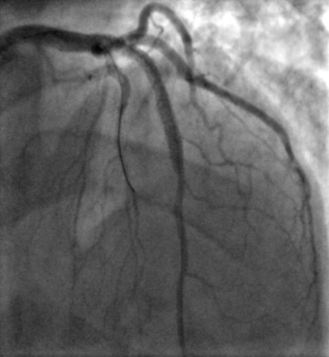
Рис. 5 Рис. 6

Экстравазации контраста не отмечается, перфорация прикрыта.
Получен хороший ангиографический результат (кровоток TIMI 0) (рис. 7).

Рис. 7

После ЧКВ приступы стенокардии не возникали, пациент выписан на 6 сутки в удовлетворительном состоянии.
Заключение. Разрыв стенки коронарной артерии является фатальным осложнением чрескожных коронарных вмешательств, для его ликвидации необходима экстренная имплантация стент-графта, который должен быть в комплекте каждой специализированной рентгеноперационной.

Случай успешного бифуркационного
стентирования при диссекции ствола
левой коронарной артерии

Ф.Х. Абасов^{1,2}, А.А. Мамаев¹, М.М. Гаджиева¹, Н.З. Забитов¹ П.М. Магомедова¹, З.Г. Абдусаламова¹, О.А. Махачев^{1,2}

¹ ГБУ РД НКО «Дагестанский центр кардиологии и сердечно-сосудистой хирургии»
² Кафедра сердечно-сосудистой и рентгенэндоваскулярной
хирургии ФПК и ППС ФГБОУ ВО ДГМУ, Махачкала

Цель: представить наблюдение экстренного прямого стентирования ствола левой коронарной артерии.
Методы и результаты. Пациент А., 54 лет, поступил в «Дагестанский центр кардиологии и сердечно-сосудистой хирургии» с диагнозом: ИБС. Стенокардия напряжения III ФК.
Жалобы при поступлении на боли за грудиной, возникающие при незначительной физической нагрузке (ходьба на расстояние до 100 метров), купирующиеся приемом нитратов.
В анамнезе – клиника стенокардии с февраля 2016года; ухудшение самочувствия за месяц до госпитализации, когда пациент стал отмечать увеличение частоты и интенсивности загрудинных болей, снижение эффекта от приема нитратов. Амбулаторно принимает дезагреганты, статины, бета-адреноблокаторы, нитраты ситуационно.
На ЭКГ: синусовый ритм, частота сердечных сокращений 63 в мин. Отклонение ЭОС влево.
На ЭхоКГ: диаметр корня аорты 3,5 см. (Z-score = +1,25); конечно-диастолический размер левого предсердия 3,6 см. (Z-score = +0,7); конечно-диастолический размер левого желудочка 5,0 см. (Z-score = +0,6); толщина межжелудочковой перегородки 1,0 см. (Z-score = +0,2); толщина задней стенки левого желудочка 1,0 см. (Z-score = - 0,2); фракция выброса более 60%; систолическое давление в легочной артерии до 25 мм.рт.ст. Полости сердца не расширены. Сократительная функция ЛЖ удовлетворительная. Зон нарушения локальной сократимости не выявлено. Нарушение диастолической функции левого желудочка по 1 типу. Признаков легочной гипертензии нет. Недостаточность митрального клапана 1 ст., трикуспидального клапана 0-1 ст.
По клинико-анамнестическим данным, состояние пациента соответствовало стенокардии напряжения III ФК; суммарный риск от сердечно-сосудистых заболеваний в ближайшие 10 лет (Score) – 2%; ШОКС – 1 балл; ХСН по NYHA – II ФК; ХСН по Стражеско-Василенко – I ФК.
При выполнении коронароангиографии выявлен критический стеноз передней межжелудочковой артерии (ПМЖА) 90% (рис. 1).
Далее образовалась диссекция ствола ЛКА с переходом на огибающую артерию (TIMI 0) и развитием ОКС с подъемом сегмента ST.

Рис. 1 Рис. 2

Принято решение об экстренном ЧКВ. Выполнена катетеризация ЛКА коронарным гайд-катетером CLS3, интракоронарно введен нитроглицерин 100 мкг. В дистальную треть ПМЖА и ОА проведены коронарные проводники c мягким металлическим кончиком (рис. 3).

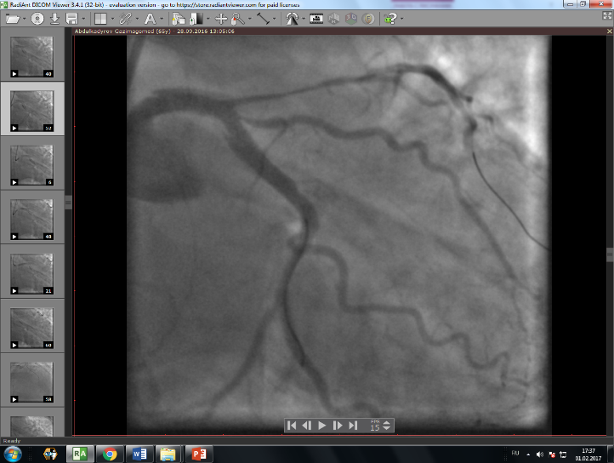
Рис. 3 Рис. 4

Далее выполнено прямое стентирование ствола ЛКА с переходом в проксимальную треть ОА. Имплантирован стент с лекарственным покрытием 4,0х38 мм под давлением 16 атм. (рис. 4). Смена положения проводников. Далее выполнена проксимальная оптимизация стента в стволе ЛКА баллонным катетером 4,5х12 мм (рис. 5).

Рис. 5 Рис. 6

Затем, после предварительной дилатации баллонным катетером 2,0х15 мм выполнено стентирование проксимальной – средней трети ПМЖА, имплантированы стенты с лекарственным покрытием второго поколения 3,0х28 мм, 2,75х18 мм и 2,75х12 мм (рис. 6). Далее выполнена постдилатация по методике «целующихся» баллонов: устья – проксимальной трети ПМЖА (через ячейку имплантированного стента) баллонным катетером 3,0х12 (12 атм.) и ствола ЛКА баллонным катетером 4,5х12 (10 атм.) мм (рис. 7).

Рис. 7 Рис. 8
Получен хороший ангиографический результат (TIMI 0) (рис. 9-10).

Рис. 9 Рис. 10

После ЧКВ приступы стенокардии не рецидивировали, пациент выписан на 5 сутки в удовлетворительном состоянии.
Заключение. При развитии очень редкого осложнения во время коронарографии [0,01% (1/8049)] выполнение прямого стентирования ствола левой коронарной артерии является единственной жизнеспасающей операцией.

Особенности навязывания ритма сердца при ХСН, ХПН и приеме калийсберегающих мочегонных

А.Г. Магомедов^{1,2}, М.Г. Султанов¹, А.А. Магомедов³,
Ш.Г. Багандов⁴

¹ ГБУ РД НКО «Дагестанский центр кардиологии
и сердечно-сосудистой хирургии»
² Кафедра госпитальной хирургии №1 ФГБОУ ВО ДГМУ
³ГБУ РД РКБ
⁴ ГБУ РД ГБ №1, Махачкала

Цель: показать особенности навязывания ритма сердца при ХСН, ХПН и приеме калийсберегающих мочегонных, особенности интенсивной терапии этих больных.
Материал и методы. Мы наблюдали четырех пациентов в возрасте 63 – 85 лет, страдающих сочетанной патологией сердца, сосудов, сахарным диабетом, осложненной ХСН, ХПН и принимающих калийсберегающие мочегонные средства без контроля в комплексе интенсивной терапии. Трем из них с субклиническим СССУ на фоне ареста синусового узла и брадикардии выполнена имплантация временного ЭКС с трансвенозным эндокардиальным проведением электрода. Длительность временного навязывания ритма сердца составила от 2 до 4 суток. После коррекции уровня калия плазмы крови, восстановления синусового ритма, контроля холтеровского мониторирования ЭКГ – временная кардиостимуляция прекращена. У четвертого больного без навязывания ритма сердца удалось восстановить устойчивый синусовый ритм с частотой 55 – 56 уд. в мин.
Приводим одно из клинических наблюдений, где временное навязывание ритма сердца позволило стабилизировать кровообращение, восстановить лазиксом диурез, провести метаболическую терапию. В конечном итоге восстановить устойчивый синусовый ритм.
Больной А., 85 лет, страдающий артериальной гипертонией, ИБС, СД, осложненной ХСН, ХПН и субклиническим СССУ, принимал без контроля калийсберегающие мочегонные средства (триампур, верошпирон). Появилась слабость в ногах. При исследовании крови К+ плазмы – 7,2 – 9,0 ммоль/л. На этом фоне произошел арест синусового узла, ЧСС с 54 – 56 уд. в мин снизилась до 28 – 34 уд. в мин, усугубилась АГ до 180-200/100 мм рт.ст., возникла анурия, гипергликемия (сахар крови 18 – 20 ммоль/л), отек легких, слабость в ногах усилилась – не мог встать. Экстренно в первый час, на фоне оксигенации навязан ритм сердца (временным эндокардиальным электродом). При пороге 4 - 4,5В навязывался каждый второй импульс. При частоте импульсов 110 – 120 уд. навязывался 55 – 60 раз в мин. Учитывая высокий уровень калия крови, анурию и относительную стабилизацию кровообращения (АД 160/90 мм рт.ст.), уменьшение хрипов в легких, решено провести метаболическую терапию, вводя концентрированную глюкозу с инсулином 1 ед. на 1 г глюкозы на фоне введения салуретика - лазикса.
Таким образом, в течение 1 часа введено в/в 40 ед. инсулина и 40 г глюкозы. Уровень глюкозы снизился до 14 – 16 ммоль/л. Порог стимуляции снизился до 3,0В и стал навязываться каждый импульс временного ЭКС. Установлен ЧСС 70 уд. в мин пульс при этом 70 уд. в мин. Через 2–3 часа восстановлен почасовой диурез введением лазикса 10 мг. Через каждые 4 часа лазикс вводился с эуфилином 2,4% - 5,0 мл в/в. За 18 часов получено 3200 мл мочи низкой плотности. Калий крови снизился до 6,2–6,8 ммоль/л. Глюкоза крови введением инсулина фракционно поддерживалась на уровне 10 – 12 ммоль/л. На 3-е сутки при уровне калия крови 6,0 – 6,2 ммоль/л восстановился синусовый ритм с частотой 56 – 62 уд. в мин АД 150/90 мм рт.ст. На 5-е сутки после контроля ХМ ЭКГ удален временный эндокардиальный электрод. Пациент начал ходить, появился аппетит.
Выводы. Временное навязывание ритма сердца в сложных клинических и метаболических условиях позволило стабилизировать кровообращение, восстановить газообмен, диурез, метаболизм, разрешить отек легких и восстановить устойчивый синусовый ритм в старческом возрасте больного.

Первый опыт транслюминальной баллонной
вальвулопластики в лечении изолированного
стеноза клапана лёгочной артерии

О.А. Махачев^{1,2}, Ф.Х. Абасов¹, А.А. Мамаев¹,
М.А. Магомедова¹, М.Х. Бадрудинова¹, К.И. Абдулаев¹,
З.Г. Абдусаламова¹

¹ ГБУ РД НКО «Дагестанский центр кардиологии
и сердечно-сосудистой хирургии»
² Кафедра сердечно-сосудистой и рентгенэндоваскулярной
хирургии ФПК и ППС ФГБОУ ВО ДГМУ, Махачкала

Цель: представить первый опыт выполнения транслюминальной баллонной вальвулопластики (ТЛБВП) при изолированном стенозе клапана лёгочной артерии (ИСЛА).
Методы и результаты. За период с мая 2015 г. по сентябрь 2016 г. в ГБУ РД НКО ДЦК и ССХ ТЛБВП ИСЛА выполнена двум пациентам.
Пациент М., 33 лет, обратился с жалобами на быструю утомляемость и одышку при физической нагрузке. По данным ЭхоКГ, выявлен ИСЛА с градиентом систолического давления на клапане лёгочной артерии (ГДсЛА) до 73 мм рт.ст. Консультирован кардиохирургом, рекомендовано оперативное лечение. При катетеризации правых отделов сердца и ангиокардиографии из правого желудочка (АКГ ПЖ) был подтверждён клапанный стеноз ЛА. Давление в ПЖ – 88/0-16 mm Hg., в ЛА – 18/8 (12) mm Hg, градиент систолического давления ПЖ-ЛА – 70 mm Hg. Далее выполнена ТЛБВП клапана лёгочной артерии баллонным катетером 30x40 mm. После вальвулопластики давление в ПЖ – 48/10 mm Hg, в ЛА – 21/6 (11) mm Hg, ГСД ПЖ-ЛА – 27 mm Hg. Получен хороший ангиографический результат. Процедура прошла без осложнений. При контрольной ЭхоКГ через месяц после процедуры: ГДсЛК – 28 мм рт.ст., регургитация на клапане ЛА отсутствовала.
Пациент Г., 5 лет, ВПС выявлен в возрасте одного года. По данным ЭхоКГ: выраженный стеноз устья лёгочной артерии с ГДсЛК до 85 mm Hg. Выполнена катетеризация правых отделов сердца и АКГ ПЖ. При АКГ ПЖ выявлен клапанный стеноз лёгочной артерии. Давление в ПЖ – 85/1-16 mm Hg, в ЛА – 18/8 (12) mm Hg, ГСД ПЖ-ЛА – 67 mm Hg. Далее выполнена ТЛБВП клапана лёгочной артерии баллонным катетером 18x40 mm. После вальвулопластики давление в ПЖ – 46/0 (10) mm Hg, в ЛА – 16/9 (11) mm Hg, ГСД ПЖ-ЛА – 30 mm Hg. Получен хороший ангиографический результат. Процедура прошла без осложнений. При контрольной ЭхоКГ через месяц после операции: ГДсЛК – 30 мм рт.ст.
Заключение. Транслюминальная баллонная вальвулопластика при изолированном стенозе клапана лёгочной артерии является эффективным и безопасным методом устранения порока. Несомненными преимуществами этого метода являются отсутствие необходимости в торако- или стернотомии и сокращение длительности пребывания больного в стационаре.

Имплантация электрокардиостимуляторов
в Дагестанском центре кардиологии и сердечно-сосудистой хирургии: опыт 500 операций

О.А. Махачев^{1,2}, А.Г. Магомедов¹, М.Г. Султанов¹,
Г.Н. Алиев¹, М.М. Расулов¹

¹ ГБУ РД НКО «Дагестанский центр кардиологии
и сердечно-сосудистой хирургии»
² Кафедра сердечно-сосудистой и рентгенэндоваскулярной хирургии ФПК и ППС ФГБОУ ВО ДГМУ, Махачкала

Цель: представить непосредственные результаты имплантации электрокардиостимуляторов (ЭКС) для лечения нарушений сердечного ритма.
Материал и результаты. Первая имплантация ЭКС в отделении РХА и ЭКС ДЦК и ССХ была выполнена 20 апреля 2012 г. пациенту М., 60 лет, с А-В блокадой II ст. Был имплантирован ЭКС 552CSSI (без частотной адаптации) с пассивной фиксацией желудочкового электрода (в области верхушки правого желудочка).
С января 2012 г. по сентябрь 2017 г. в отделении РХА и ЭКС ДЦК и ССХ выполнено 500 операций по имплантации ЭКС: однокамерных 467 [ЮНИОР (n =10), 552С (n=80), 560 SR (n=279), SUSTAIN XL SR (n=98)] и двухкамерных 33 [460 DR (n=10), SUSTAIN XL DR (n=23)].
Во всех случаях использовались электроды с пассивной фиксацией.
С 2012 по 2014 год было выполнено 194 операции, с 2015 по сентябрь 2017 года – 306 имплантаций ЭКС. Первичная имплантация ЭКС выполнена 456 (91,2%) больным, замена ЭКС произведена в 44 (8,8%) случаях. Средний возраст оперированных больных составил 68,8 ± 10,4 года, 55,6% (n = 278) пациентов были женского пола.
Спектр нарушений сердечного ритма, потребовавший имплантации ЭКС, был следующим: атриовентрикулярная блокада III ст. (61,6%), атриовентрикулярная блокада II ст. (15,2%), фибрилляция предсердий с эпизодами асистолии (13,4%), СССУ (10,3%)
В послеоперационном периоде пациентам проводился ежедневный ЭКГ-мониторинг, трансторакальная ЭхоКГ с описанием места фиксации электрода и перепрограммирование ЭКС (на 2 сутки после операции). Послеоперационные осложнения наблюдались в 8 (1,6%) случаях: инфицирование (n = 2) или гематома (n = 2) «ложа ЭКС», повышение порога стимуляции (n =2) и тромбофлебит подключичной вены (n = 1)
Госпитальная летальность составила 0,2% (1/500). Причиной смерти пациентки 88 лет явилась тромбоэмболия легочной артерии на 3-е сутки после операции.
Заключение. Имплантация ЭКС в РД является востребованным хирургическим пособием с незначительным риском развития осложнений и летальности; использование современных имплантируемых устройств для электрокардиостимуляции способствует улучшению качества жизни оперированных пациентов.

Диагностика и лечение случая асистолии
желудочков на фоне трепетания предсердий
(синкопальное состояние неясного генеза)

А.Г. Магомедов¹, М.Г. Султанов¹, М. М. Расулов¹,
А.С. Исмаилов¹

¹ ГБУ РД НКО «Дагестанский центр кардиологии
и сердечно-сосудистой хирургии»
² Кафедра госпитальной хирургии №1
ФГБОУ ВО ДГМУ, Махачкала

Цель: показать возможные сложности при диагностике причин синкопальных состояний.
Материал и методы. Приводим клиническое наблюдение. Пациент Б., 75 лет, поступил с жалобами на эпизоды потери сознания. Впервые зарегистрирован эпизод потери сознания в начале 2017г. По данным ЭКГ и холтеровского мониторирования, нарушений ритма сердца, эпизодов асистолии не зарегистрировано. Приступы потери сознания повторялись неоднократно. По данным ЭхоКГ, КАГ и ХМ ЭКГ, данных за НРС и ИБС не выявлено. Неоднократным суточным холтеровским мониторированием ЭКГ уточнить природу эпизодов потери сознания не удалось. Была рекомендована консультация невролога. Патологии со стороны ЦНС не выявлено. Был направлен на консультацию к аритмологу в РКД. Решено провести продолжительный мониторинг в условиях стационара. В результате трехдневного ХМ ЭКГ был зафиксирован пароксизм ТП с брадикардией и дальнейшей асистолией желудочков более 25 с с приступами МЭС. В связи с чем рекомендована имплантация ЭКС.
Вне приступа на электрокардиограмме регистрировался синусовый ритм с ЧСС = 68 уд. в мин. Электрическая ось сердца отклонена влево. P=100 мсек, PQ=150 мсек, QRS=108 мсек, QT=460 мсек. БЛНПГ.
ЭХОкардиографическое исследование выявило недостаточность митрального клапана 1 - 2 степени на фоне нормальной сократительной способности левого желудочка (ФВ = 65%); отсутствие зон нарушенной сократимости миокарда.
По данным коронарографии: КА без гемодинамически значимых поражений.
Больному в условиях рентгеноперационной выполнена операция – имплантация ЭКС в режиме VVI.
Результаты. Состояние больного улучшилось, эпизоды потери сознания в дальнейшем не наблюдались, улучшилось качество жизни пациента, продолжаем наблюдать в кардиодиспансере (РКД).
Вывод. Асистолия желудочков на фоне трепетания предсердий является одной из причин эпизодов потери сознания. Может не диагностироваться однодневным суточным ЭКГ- мониторированием. Одним из этапов лечения является имплантация электрокардиостимулятора.

Первый опыт имплантации двухкамерного частотно-адаптивного ЭКС в Дагестанском центре кардиологии и сердечно-сосудистой хирургии

О.А. Махачев^{1,2}, А.Г. Магомедов¹, М.Г. Султанов¹,
К.И. Абдулаев¹, М.М. Расулов¹

¹ГБУ РД НКО «Дагестанский центр кардиологии
и сердечно-сосудистой хирургии»
¹Кафедра сердечно-сосудистой и рентгенэндоваскулярной хирургии ФПК и ППС ФГБОУ ВО ДГМУ, Махачкала

Цель: проанализировать результат имплантации двухкамерных частотно-адаптивных ЭКС в ДЦК и ССХ.
Материал и результаты исследования. Первая имплантация двухкамерного частотно-адаптивного ЭКС в ДЦК и ССХ была выполнена 12 апреля 2013 г. больному П., 48 лет, с диагнозом: А-В блокада III ст. Был имплантирован отечественный ЭКС 460 DR с пассивными фиксациями предсердного (ушко правого предсердия) и желудочкового электрода (верхушка правого желудочка). Техника выполнения операции была стандартной: под местным обезболиванием (раствор новокаина 0,5% - 20 мл) выполняется разрез кожи в левой подключичной области, через рану дважды пунктируется левая подключичная вена. Через разрывной интродьюсер в полость правого желудочка и в ушко правого предсердия проводят два эндокардиальных электрода. Проверяются параметры электродов, после чего имплантируется ЭКС.
С января 2012 г. по июнь 2017 г. в отделении РХА и ЭКС ДЦК и ССХ было выполнено 486 имплантаций ЭКС, 29 (5,9%) пациентам были имплантированы двухкамерные частотно-адаптивные ЭКС. Показания к имплантации двухкамерных частотно-адаптивных ЭКС были абсолютными во всех случаях: класс I, уровень доказанности А. Средний возраст пациентов составил 49 лет (от 29 до 64).
Первичная имплантация двухкамерного частотно-адаптивного ЭКС была выполнена 21 больному, замена ЭКС после первичной имплантации в федеральных центрах сердечно-сосудистой хирургии РФ была произведена 8 больным. В 59% случаев возраст оперированных пациентов соответствовал трудоспособному. Госпитальная летальность и осложнения после операции отсутствовали. Качество жизни пациентов после имплантации двухкамерного частотно-адаптивного ЭКС достоверно улучшилось.
Заключение. В настоящее время в РД оказание высокотехнологичной медицинской помощи больным с брадиаритмиями включает использование современных имплантируемых устройств, а сама имплантация безопасна и эффективна.

Опыт временной электрокардиостимуляции

в лечении больных с брадиаритмиями

О.А. Махачев¹,², А.Г. Магомедов¹, М.Г. Султанов¹, К.И. Абдулаев¹

¹ГБУ РД НКО «Дагестанский центр кардиологии
и сердечно-сосудистой хирургии»
² Кафедра сердечно-сосудистой и рентгенэндоваскулярной хирургии ФПК и ППС ФГБОУ ВО ДГМУ, Махачкала

Цель: представить результаты временной электрокардиостимуляции (ЭКС) в условиях лечебно-профилактического учреждения при жизнеугрожающих брадиаритмиях (ЖУБА).
Материал и результаты исследования. С января 2014 г. по июль 2017 г. было выполнено 37 операций по имплантации временного ЭКС. У 18 (48,6%) пациентов причиной развития жизнеугрожающих аритмий (А-В блокада III ст., узловой ритм с приступами МЭС) была ИБС с развитием острого инфаркта миокарда по задне-нижней стенке ЛЖ. У 18 (48,6%) пациентов причиной ЖУБА была остро развившаяся А-В блокада 3 ст., осложненная выраженной дисциркуляторной энцефалопатией и приступами МЭС в покое, у 1 (2,7%) пациента причиной ЖУБА было истощение ресурсов ранее имплантированного ЭКС. У 35 больных на базе лечебно-профилактического учреждения под контролем R-скопии была выполнена имплантация временного ЭКС. Двум (5,4%) пациентам имплантация временного ЭКС была выполнена «вслепую», т.к. в стационаре отсутствовала возможность R-скопии.
Распределение ЛПУ было следующим: ДЦК и ССХ – 9 (24,3%), ГБУ РБ №2 – 11 (29,7%), ГБУ РБ №1 – 7 (18,9%), ГБУ РКБ – 6 (16,2%), ЦРБ г. Избербаш – 2 (5,4%), ЦРБ г. Хасавюрт – 2 (5,4%).
В ближайшие сроки после операции у 18 (48,6%) пациентов зарегистрировано восстановление собственного синусового ритма, временный ЭКС был удален. Имплантация постоянного ЭКС на базе ДЦК и ССХ была выполнена 19 больным. Все эти пациенты были успешно транспортированы из других ЛПУ в сроки от 3 до 7 дней после временной ЭКС. Госпитальная летальность отсутствовала.
Заключение. Имплантация временного ЭКС является жизнеспасающим и безопасным хирургическим пособием, у 51% больных временная ЭКС, являясь первым этапом лечения, обеспечивает безопасную транспортировку в специализированное ЛПУ для имплантации постоянного ЭКС.

Тактика ведения пациентов с комбинированными нарушениями ритма и проводимости сердца

О.А. Махачев¹, А. Г. Магомедов^{1,2}, М.Г. Султанов¹,
А. Ш. Шахнавазов¹, А.С. Исмаилов¹

¹ГБУ РД НКО « Дагестанский центр кардиологии и сердечно сосудистой хирургии».
²ФГБОУ ВПО «ДГМУ» МЗ РФ, Кафедра госпитальной хирургии№1, Махачкала

Цель: оценить эффективность многоэтапного хирургического лечения пациента с комбинированными нарушениями ритма и проводимости сердца.
Материал и методы. В нашу клинику поступил пациент М., 51 года, с диагнозом: нарушение ритма и проводимости сердца; длительно персистирующая тахисистолическая форма трепетания предсердий; транзиторная атриовентрикулярная блокада 3 степени с приступами Морганьи-Адамса-Стокса. ИБС: ПИКС: состояние после МКШ-ПМЖВ и геометрической реконструкции левого желудочка от 2006г.
Первым этапом больному решено имплантировать временный электрокардиостимулятор в режиме VVI. На фоне имплантации временного ЭКС предпринята попытка фармакологической кардиоверсии – кордароном. В последующем, ввиду неэффективности последней, выбрана тактика контроля ЧЖС, пациенту назначена комбинация метопролола и дигоксина. По достижении нормосистолии больному выполнен второй этап оперативного лечения: эксплантация временного ЭКС и имплантация ЭКС с трансвенозным эндокардиальным проведением электрода в верхушку правого желудочка (VVI).
Результат. Послеоперационный период протекал без осложнений. Рана зажила первичным натяжением. Швы сняты на 6–е сутки. Пациент выписан в удовлетворительном состоянии с навязанной частотой 70 ударов в минуту.
Вывод. Данный подход создает условия для проведения постоянной кардиостимуляции в более выгодных гемодинамических условиях для минимизации возможных осложнений консервативного антиаритмического лечения.

Хирургическая тактика при ранениях сердца

В.Т. Ашурбеков, М.Селми, А. Моржен

Хирургическая клиника Кейруанского госпиталя,
Тунисская Республика

Актуальность. Ранения сердца являются тяжелой формой поражения в неотложной хирургии. От своевременной госпитализации пострадавшего зависит его жизнь. Особенно это актуально в сельской местности. Необходимость незамедлительной госпитализации связана с тяжестью поражения и нарастанием осложнений (снижение ОЦК, тампонада, шок).
Цель: выявление степени поражения, выработка алгоритма диагностики и хирургического лечения.
Материал и методы. В хирургическую клинику Кейруанского госпиталя за последние годы были госпитализированы 8 пациентов с колото-резаными ранами сердца. Возраст 16-50 лет. Все больные мужского пола. Раны локализовались в опасной зоне груди. Сроки доставления в стационар: до часа – 2, до 2-х часов – 4, свыше 2-х часов – 2 больных.
При диагностике ранений сердца мы основывались на объективных признаках: локализация раны, проекция ее, клиника внутреннего и наружного кровотечения, симптомы тампонады сердца, шока, колебания ЦВД.
Часть больных (4) сразу доставлена в операционную, где проводился комплекс реанимационно-анестезиологических мероприятий для подготовки к операции.
Другая часть (4) госпитализирована в реанимационное отделение. Там же проводились дополнительные экстренные методы обследования и подготовка к операции.
Результаты. Все больные оперированы. Передне-боковая торакотомия в V межреберье. Выявлены гемоторакс, гемоперикард. Вскрытие перикарда проводили кпереди от диафрагмального нерва.
Раны левого желудочка – 5, правого – 2, левого предсердия – 1. Размеры от 0,4 до 1,5 см. У двух больных – сквозное ранение. Раны ушивали атравматическими иглами с нерассасывающимися нитками. Обязательно проводили ревизию задней поверхности сердца.
Летальность – 2 больных. Осложнения – 2 (нагноение раны и перикардит).
Отдаленные результаты – у одного больного выявлены признаки нарушения обменных процессов в миокарде. Получал лечение.
Выводы. Ранения сердца относят к тяжелой патологии. Только своевременная госпитализация и квалифицированная хирургическая помощь могут привести к положительным результатам.

Современные аспекты профилактики
тромбоза вен в хирургии

М.З. Загидов, А.М. Загидова, А.М. Сагидов

Кафедра госпитальной хирургии №1
ФГБОУ ВО ДГМУ МЗ РФ, Махачкала

Введение. Профилактика тромбоза вен нижних конечностей и таза в хирургии, травматологии, акушерстве, гинекологии и особенно в сосудистой хирургии является актуальной проблемой в теоретическом и практическом плане. Известно, что фоном для тромбоза являются длительные хирургические вмешательства, обширная раневая поверхность, варикозное расширение вен, флебэктазии.
У части больных наблюдаются эмболические осложнения при преждевременной отслойке плаценты, что встречается при патологических родах и обширных операциях на органах малого таза. Это подтверждается диагностируемым у каждого четвертого больного посттромбофлебитическим синдромом (ПТФС), связанным с перенесенными тяжелыми операциями. Несмотря на это, мы не располагаем точными статистическими данными о частоте острых фаз этой патологии у сосудистых, травматологических, общехирургических больных и рожениц, так как диагностика их в послеоперационном, послеродовом и раннем посттравматическом периоде иногда невозможна.
Материал и методы. Нами проанализированы начальные проявления, сроки диагностики, предшествующие, сопутствующие заболевания у 107 больных с высоким риском тромбоза и развития ПТФС. Параллельно с этим были изучены медицинские документы, выданные этим лицам с ПТФС при выписке из лечебных учреждений.
Анализ нашего материала, включающего 107 случаев ПТФС, развившегося после операции, показал, что у 81 (75%) больного выявлены серьезные сопутствующие заболевания, влияющие на реологию крови. Это перенесенные накануне хирургические вмешательства – 11 (10,8%), варикозное расширение вен нижних конечностей – 4 (3,7%), флебопатия – 6 (5,7%), наличие ЭКС – 3 (2,8%), стент в коронарных сосудах – 2 (1,8%), т.е. 26 (25,1%) больных нуждались в коррекции свертывающей, антисвертывающей и фибринолитической систем, а некоторые – пожизненно.
Одной из сложных задач является ведение больных, нуждающихся в хирургических вмешательствах по поводу патологических состояний других органов и систем.
В этой ситуации возникает необходимость в переводе больных, получающих непрямые антикоагулянты, на прямые, соблюдении международного стандартизованного отношения к каждому больному с учетом сопутствующей патологии.
Весьма важным моментом является перевод больного с прямых антикоагулянтов на непрямые с учетом сроков начала их действия и кумулятивных особенностей препарата. Также усложняет диагностику тромбоз вен у больных, находящихся на постельном режиме, в связи с тем, что кардиальные симптомы, характерные для тромбоза, не проявляются вовремя, а лишь спустя определенное время после операции или в ближайшие дни после выписки из стационара. При этом начальный период, отличающийся высокой эффективностью тромболитической терапии, упускается. На организованный тромб антикоагулянты и протеолитические ферменты плохо действуют, что повышает количество больных, нуждающихся в инвалидизации.
Начальным проявлением тромбоза вен являются умеренные боли в икроножных мышцах, отмеченные нами у 51 (47,2%) больного, отек всей конечности – у 12 (11,1%), распирающие боли в икроножных мышцах – 6 (5,6%), неопределенные боли в области таза – у 6 (5,6%) и наличие пальпируемых шнуровидных уплотнений по ходу подкожных вен голени и бедра – у 23(21,3%) больных. У всех 23 пациентов в последующем присоединился отек голени и бедра, что явилось основанием для постановки диагноза «тромбофлебит подкожных вен голени». Эти больные полноценного тромболитического и антикоагулянтного лечения не получали. За специализированной помощью обращались после развития ПТФС.
Среди наблюдавшихся нами пациентов с трофическими язвами нижних конечностей, запущенными формами ПТФС не было. Но у 11 больных отмечалась пигментация и трофические изменения кожи.
Схемы проведения антикоагуло-антиагрегантной терапии в настоящее время в корне изменились. С учетом разработки новых антикоагулянтов, необходимых применять с учетом особенностей повышения вязкости крови, их подбор усложнился. В случаях сгущения крови на почве повышения количества эритроцитов ограничиваться аспирином, тромбо-АССом и кардиомагнилом недопустимо. В подобных случаях возникает необходимость применения пентоксифилина, снижающего агрегацию эритроцитов, повышающего их эластичость и снижающего фибриноген в крови. Назначают в целях профилактики 600-800 мг, а лечебная доза– вдвое больше. Продолжительность курса лечения – 1 месяц, то есть прием его надо продолжать и амбулаторно.
В случаях повышения уровня фибриногена целесообразно использовать клопидогрель, тиклопидин, которые препятствуют сорбции фибриногена и из-за низкой ульцерогенности по сравнению с аспириновым рядом ингибируют агрегацию тромбоцитов. Подобным же образом действует курантил, но он не рекомендован кардиологами из-за развития симптома обкрадывания крови сердечной мышцы.
Очень важным моментом в профилактике тромбоза является ранняя активация больных. В клинике госпитальной хирургии на базе отделения реконструктивной хирургии, где ежегодно выполнялись 500-600 операций и применялись вышеуказанные препараты, почти всех больных поднимали на 2 день после операции. Среди них не было ни одного случая тромбофлебита подкожных вен, не говоря о тромбоэмболии легочной артерии.
Выводы. Ограничивать лечение больных с тромбозами вен только антиагрегантами аспиринового ряда в настоящее время недостаточно и недопустимо, особенно больных со стентами, протезами, шунтами и варикозной болезнью.
Антитромботическое лечение нужно проводить индивидуально для каждого пациента с учетом факторов, повышающих свертываемость крови, в сочетании с активным образом жизни.

Эндоваскулярные методы лечения больных
с атеросклеротическим поражением
подвздошных артерий

И.У. Магомедов, Ш.Г. Магомедов, А.А. Магомедов,
А.А. Курбанов, Г.Н. Яхьяев

ГБУ РД «Республиканская клиническая больница», Махачкала

Цель: определить эффективность эндоваскулярных методов лечения больных с поражением артерий аорто-подвздошного сегмента при хронической ишемии нижних конечностей
Материал и методы. Представлены ближайшие и отдаленные результаты баллонной ангиопластики и стентирования подвздошных артерий, поражнных окклюзионно-стенотическим процессом.
В ретроспективное исследование включены 32 пациента, из них исходно II-Б степень ишемии нижних конечностей имели 50,9% больных, III степень – 27,5%, IV – 21,6%. Среднее значение лодыжечно-плечевого индекса было равно 0,49+0,13.
Результаты. Ангиографический успех операции составил 98,4%, успех при вмешательствах на стенозах – 99,2% и окклюзиях – 94,3%. Осложнения были отмечены у 2 больных (4,1%). Не было ни одного летального исхода, связанного с операцией. Клинический успех в ранние сроки после операции составил 93,9% случаев.
Отдаленные результаты прослежены у 77% пациентов в сроки до 18 месяцев. В среднем, срок наблюдения составил почти год. Проходимость подвздошных артерий в общей группе больных через 1 год составила 88,7%; вторичная проходимость в сроки 1 год составила 94,1%.
Определено статистически значимое влияние на отдаленные результаты эндоваскулярных операций, как баллонная ангиопластика или стентирование. Так, первичная проходимость после баллонной ангиопластики через год составила 85,1%, после стентирования – 93,4%. Вторичная проходимость после баллонной ангиопластики через год – 92,8%, после стентирования – 97,7%. Выполнена 1 (2,7%) ампутация, процент сохраненных конечностей через год составил 97,7%. Летальных исходов в течение года не было.
Вывод. Эндоваскулярные вмешательства на подвздошных артериях являются эффективным методом лечения больных с хронической ишемией нижних конечностей. Повторные эндоваскулярные вмешательства увеличивают вторичную проходимость артериальных сегментов и связаны с низким процентом осложнений.

Чрескожные коронарные вмешательства
у больных с острым коронарным синдромом

И.У. Магомедов, Ш.Г. Магомедов, А.А. Магомедов,
А.А. Курбанов, Г.Н. Яхьяев

ГБУ РД «Республиканская клиническая больница», Махачкала

Цель: определить эффективность чрескожных коронарных вмешательств у больных с острым коронарным синдромом.
Материал и методы. За период с января 2016 по июль 2017 года в Республиканской клинической больнице выполнено 25 стентирований коронарных артерий у больных с острым коронарным синдромом. Мужчин было 22 (88%), средний возраст 61,14 ± 5,4 г. Сопутствующие заболевания и факторы риска были у 20 (80%) пациентов: артериальная гипертензия – у 18 (72%), постинфарктный кардиосклероз – у 6 (24), сахарный диабет – у 4 (16%),гиперлипидемия – у 12 (48%). Стентированы 28 коронарных артерий, среди которых: передняя нисходящая артерия – 20 (71,4 %), правая коронарная артерия – 4 (14,3%), огибающая ветвь – 2 (7,1%), ЗМЖВ – 1 (3,6%), ствол левой коронарной артерии – 1 (3,5%). Среди поражений были 18 (64,3%) окклюзий и 10 (35,7%) стенозов. Однососудистое стентирование выполнялось – в 22 (88%) случаях, двухсосудистое – в 3 (12%). При чрескожном коронарном вмешательстве были имплантированы – 34 стента. Из которых с лекарственным покрытием «Synergy» (Boston Scientific, США), «Promus» (Boston Scientific, США), Xience (Abbott Vascular, США) и «CID 8», (Италия) – 29 (85,3%) и голометаллические стенты «MILTI-LINK 8» (Abbott Vascular, США) – 5 (14,7%). Серьезные осложнения возникли у 1 (4%) пациента. Он скончался на третьи сутки после стентирования, летальность составила 4%. Технический успех составил 100%. Ранний клинический успех достигнут у 24 (92%) пациентов.
Результаты. Ангиографический успех получен в 28 (100%) случаях. Клиническое улучшение после стентирования получено у 23 (92%) пациентов, без какой-либо динамики – у 2 (8%), ухудшения не было. Сосудистые осложнения были отмечены у 1(4%) пациента: тромбоз стента в раннем послеоперационном периоде через 2 часа после операции. Выполнена экстренная тромбэкстракция с хорошим результатом. Летальность в раннем послеоперационном периоде составила 1 (4%) случай.
Вывод. Чрескожные коронарные вмешательства у больных с острым коронарным синдромом являются эффективным методом лечения, приводящие к снижению инвалидности и летальности населения.

Эффективность эндовенозной лазерной коагуляции у больных с варикозным расширением
вен нижних конечностей

Г.Р. Аскерханов, М.А. Казакмурзаев, Г.М. Махатилов

Кафедра госпитальной хирургии №2 ФГБОУ ВО ДГМУ МЗ РФ, Махачкала

Цель: сравнение частоты развития рецидива варикозной болезни вен нижних конечностей после выполнения эндовенозной лазерной коагуляции с кроссэктомией и без нее.
Материал и методы. Проанализированы результаты хирургического лечения 85 пациентов с варикозной болезнью вен нижних конечностей (С2-С3 по СЕАР) с 2007 г. по 2010 г. У всех пациентов имелось одностороннее поражение в бассейне большой подкожной вены по магистральному типу. Мужчин было 17, женщин – 68. Возраст пациентов колебался от 21 до 70 лет (средний возраст 34,1 г.).
Всем пациентам перед вмешательством проводилось ультразвуковое ангиосканирование вен нижних конечностей, оценивались данные по шкале Venous Clinical Severity Score (ВЦСС): в I группе средний показатель составил 3,9 (1-6), во II группе – 4,1 (1-6).
Пациенты были распределены на 2 клинические группы. В I группу вошло 28 пациентов, перенесших эндовенозную лазерную коагуляцию большой подкожной вены с выполнением кроссэктомии (из них 19 в сочетании с минифлебэктомией и надфасциальной перевязкой перфорантных вен с последующей микропенной склеротерапией – 9). II группу составили 57 пациентов с проведенной эндовенозной лазерной коагуляцией большой подкожной вены без кроссэктомии (39 в сочетании с минифлебэктомией и надфасциальной перевязкой перфорантных вен, 18 с выполнением склеротерапии притоков).
Вмешательства с выполнением минифлебэктомии и надфасциальной перевязки перфорантных вен производились под спинальной анестезией.
ЭВЛК производилась диодным лазером Biolitec AG ELVeS 980-нм с 600 мкм (микрон) торцевым световодом.
Результаты. Отдаленные результаты оценивались при контрольных осмотрах в срок 3,6,12 и 24 месяца. При осмотре визуально оценивали наличие признаков рецидива варикозной болезни и субъективных симптомов по шкале ВЦСС, проводили дуплексное ангиосканирование для выявления неоваскуляризации (змеевидно извитых притоков вдоль проекции ствола большой подкожной вены, впадающих в зону сафено-феморального соустья), несостоятельных приустьевых притоков, реканализации ствола большой подкожной вены и оценки интенсивности рефлюкса. При выявлении признаков рецидива пациентам проводилась микропенная эхосклеротерапия 1-2% раствором фибро-вейна.
Через 3 месяца в I и II группах выявлена сегментарная реканализация ствола большой подкожной вены без признаков рефлюкса у 1 из 28 (3,6 %) и у 2 из 54 (3,7 %) обследованных. По шкале ВЦСС средние показатели составили 0,9 (0-2) в I и 0,8 (0-2) во II группе.
Спустя 6 месяцев в I группе явилось на осмотр 25 пациентов – неоваскуляризации и реканализации большой подкожной вены у них не выявлено, ВЦСС = 0,8 (0-2). Во II группе обследовано 49 пациентов: неоваскуляризация не обнаружена ни у одного, у 2 выявлена сегментарная реканализация большой подкожной вены без рефлюкса (4,1 %), у 1 пациентки – несостоятельность передней добавочной подкожной вены (2,0%), ВЦСС = 0,8 (0-2).
Через 1 год в I группе осмотрено 24 пациента: у 1 пациента выявлена неоваскуляризация (4,2 %), у 1 – сегментарная реканализация с рефлюксом в зоне впадения перфоранта Додда (4,2 %), VCSS = 0,6 (0-2). Во II группе через 1 год осмотрено 47 пациентов: неоваскуляризация не отмечена ни в одном случае, в 3 случаях (6,4%) выявлена сегментарная реканализация большой подкожной вены, ВЦСС = 0,5 (0-2).
Спустя 2 года после вмешательства наблюдались следующие результаты:
I группа – 21 пациент, неоваскуляризация выявлена у 2 пациентов (9,5 %), у 1 – СР (4,8 %), ВЦСС = 0,5 (0-2).
II группа – 44 пациента, отсутствие неоваскуляризации отмечено у 3 пациентов, сегментарная реканализация без рефлюкса (6,8 %), у 1 пациента выявлен рефлюкс по передней добавочной подкожной вене (2,3 %), ВЦСС = 0,5 (0-2).
Заключение. Результаты проведенного исследования говорят об отсутствии достоверных различий в частоте развития рецидива варикозной болезни в отдаленном периоде при выполнении эндовенозной лазерной коагуляции с кроссэктомией и без нее.

Сравнительная оценка качества жизни пациентов после различных методов паховой герниопластики

Г.Р. Аскерханов, Ф.П. Айтекова, И.С. Абдуллаев

Кафедра госпитальной хирургии №2
ФГБОУ ВО ДГМУ МЗ РФ, Махачкала

Цель: сравнительная оценка показателей качества жизни (КЖ) в ближайшем и отдаленном периодах после герниопластики (ГП) традиционными и лапароскопическим методами.
Методы исследования. Изучены ближайшие и отдаленные результаты лечения 448 пациентов с паховыми грыжами (ПГ), оперированных в базовых отделениях хирургии Республиканской клинической больницы (РКБ) и Медицинского центра им. Р.П.Аскерханова (МЦА) кафедры факультетской хирургии №1 (зав. – проф. Г.Р. Аскерханов) за период с 2009 по 2015 год.
Всего анкетному опросу были подвергнуты 448 пациентов до операции, через 4 и 12 месяцев после вмешательства. Пациенты в зависимости от метода герниопластики были разделены на 3 группы.
Первую группу составили 116 больных, которым произведен вариант мышечно-апоневротической пластики по Бассини. Пациентам второй группы произведена ненатяжная герниопластика по Лихтенштейну (n=288). В третью группу вошли больные, перенесшие лапароскопическую герниопластику (ЛГ) (n=44). Отдаленные результаты в срок более 2 лет удалось проследить у 94 пациентов.
Результаты. Сравнительный анализ традиционных критериев результатов герниопластики выявил превосходство ненатяжных методов над мышечно-апоневротическими способами. Пожилой возраст пациентов негативно сказывается на показателях КЖ после ГП при паховых грыжах. К году после ГП показатели КЖ независимо от метода операции достоверно улучшаются у 31,7-64,3% пациентов. Улучшение показателей КЖ после ЛГ по сравнению с другими методами происходит значительно быстрее и они достигают максимальных значений уже к исходу 4 месяца после операции.
При мышечно-апоневротической ГП и пластике по Лихтенштейну показатели спермограммы ухудшаются, тогда как результаты сперматогенеза после ЛГ имеют тенденцию к улучшению.
Показатели концентрации сперматозоидов через 12 месяцев после ГП в I группе уменьшаются на 40,1%, во II группе – на 17%, а в III группе – увеличиваются на 2,1%. По проценту содержания подвижных форм градация следующая: 65,5±6,88% – в I группе, 72,1±2,22% – во II группе, 78,98±3,17% – в III группе.
При двусторонних ПГ пластика паховых колец местными тканями и по Лихтенштейну демонстрирует сравнительно худшие ближайшие и отдаленные результаты, чем ЛГ. При рецидивных, двусторонних и больших ПГ со значительным расширением паховых колец ЛГ следует считать операцией выбора.

Рентгенэндоваскулярная эмболизация яичниковых вен при варикозной болезни вен малого таза:
первый случай имплантации окклюдера в России

О.А. Махачев^{1,2}, Ф.Х. Абасов^{1,2}, А.А. Шелеско¹,
С.С. Айдаев^{1.2}, А.А. Мамаев¹, З.Г. Магомедова¹,
Ю.И. Абдулаев¹

¹ ГБУ РД НКО «Дагестанский центр кардиологии
и сердечно-сосудистой хирургии»
² Кафедра сердечно-сосудистой и рентгенэндоваскулярной хирургии ФПК и ППС ФГБОУ ВО ДГМУ, Махачкала

Цель: представить первый опыт эмболизации яичниковых вен у больных с варикозным расширением вен малого таза.
Методы. С декабря 2015 г. по июнь 2017 г. в ДЦК и ССХ обследовано 111 женщин с варикозным расширением вен нижних конечностей и вен промежности. Всем пациенткам выполнена селективная оварикография и флебография вен малого таза. Медиана возраста пациенток составила 40 лет (от 24 до 59 лет). Рефлюкс с расширением яичниковых вен обнаружен у 94 (84%) женщин. \Гемодинамически значимый градиент давления между нижней полой веной, левой общей подвздошной веной и левой почечной веной при инвазивном измерении отсутствовал.
Результаты. В 26 случаях выполнена эмболизация яичниковых вен с помощью спиралей и склерозирующего препарата. У 3 пациенток с диаметром яичниковых вен более 10 мм выполнена окклюзия с помощью сосудистого окклюдера Amplatzer Vascular Plug II. В одном случае имплантация окклюдера выполнена транскубитальным доступом, в остальных наблюдениях доступ осуществлялся через правую ярёмную вену. На окклюзию яичниковой вены использовано от 4 до 5 эмболизационных спиралей и 2 мл 3% натрия тетрадецилсульфата в виде пены (соотношение с воздухом 1:4). При контрольной флебографии поступление контраста дистальнее спиралей не отмечалось. Длительность госпитализации пациенток после эмболизации яичниковой вены составила 3 койко-дня. У всех пациенток эмболизация яичниковой вены прошла без осложнений. При контрольном осмотре тазовые боли отсутствовали. Пациенткам после имплантации окклюдера через три месяца выполнены контрольные флебографии, по данным которых поступление контраста ниже окклюдера не наблюдалось. Следующим этапом больным выполнялись эндовенозная лазерная облитерация и флебэктомии по Варади на нижних конечностях.
Заключение. Селективная оварикография и флебография вен таза являются высокоинформативными методами диагностики ВБВМТ. Рентгенэндоваскулярная эмболизация яичниковых вен при ВРВМТ является эффективной и малотравматичной процедурой, обеспечивающей ликвидацию рефлюкса по яичниковым венам. Имплантация окклюдеров в яичниковую вену при диаметре более 10 мм является альтернативой эмболизационным спиралям.

ТОРАКАЛЬНАЯ И АБДОМИНАЛЬНАЯ ХИРУРГИЯ

Редкий порок развития легких

А.Д. Магомедов, Б.М. Махачев, В.Т. Ашурбеков

Отделение плановой хирургии ГБУ РД ДРКБ, Махачкала

Актуальность. Артериовенозные фистулы – редкий порок развития легких у детей. Они могут локализоваться в любой доле легкого, часто с образованием аневризматического мешка
Классические симптомы этого порока–одышка, акроцианоз, изменения со стороны пальцев могут не проявиться в раннем возрасте, что приводит к поздней диагностике.
Цель: раннее выявление порока развития, выработка методов диагностики и оперативного лечения.
Материал и методы. Приводим наше наблюдение. В отделение плановой хирургии ДРКБ был госпитализирован подросток 14 лет с подозрением на наличие врожденного порока развития легких – артериовенозные фистулы верхних долей.
Из анамнеза: При проведении диспансеризации на флюорограмме выявлены округлые образования верхних долей легких. Заподозрен эхинококкоз. Направлен на консультацию к профильному специалисту. При проведении КТ с сосудистой программой выявлено наличие артериовенозных фистул верхних долей легких. Подросток удовлетворительного состояния. Родился, развивался нормально. После подготовки под эндотрахеальным наркозом проведена переднебоковая торакотомия справа в V межреберье. Выделена артерия верхней доли (диаметр 3 см), пересечена между лигатурами. Легочная вена (d.2 см) пересечена между лигатурами. Опорожнилась аневризма – 100 мл темной крови. Произведена лобэктомия верхней доли.
Больной выписан на 14 сутки. Через 6 месяцев повторно госпитализирован. Выполнена лобэктомия верхней доли левого легкого. Так же пересечены артерия и вена (d 1,7 см и 1,2 см соответственно). Плевральный дренаж.
Результаты. После первой операции акроцианоз у больного заметно уменьшился. После второй операции – исчез полностью. Больной выписан с выздоровлением на 15 сутки. Контрольное обследование – через 6 месяцев. Акроцианоза нет, изменения со стороны пальцев заметно уменьшились. На рентгенограмме легких – без патологии.
Выводы. 1. Артериовенозные фистулы – редкий порок развития легких у детей.
2.Комплексное обследование позволяет своевременно выставить клинический диагноз и выработать тактику лечения.
3. Хирургическое лечение (лобэктомия) позволяет полностью устранить порок развития и вылечить больного.

Хирургия рубцовых стриктур трахеи

А.Х. Халилов, С.З. Магомедов, К.М. Ильясов,
М.Р. Бабаев, А.А. Магомедов, Б.М. Рамазанова

Отделение торакальной хирургии ГБУ РД РКБ, Махачкала

Актуальность. Рубцовый стеноз трахеи с резким сужением её просвета является неотложным состоянием и опасен для жизни пациента. Для его излечения необходимы большие хирургические вмешательства. Многие пациенты месяцы и годы вынуждены жить с трахеостомой, периодически обращаться в различные лечебные учреждения и оставаться инвалидами.
Рубцовый стеноз трахеи возникает в результате замещения нормальных структур ее стенки грубой соединительной тканью и появления участков трахеомаляции. Несмотря на достижения торакальной хирургии, оториноларингологии, эндоскопической хирургии, проблема лечения рубцового стеноза пока еще остается трудной задачей.
Частота возникновения рубцового стеноза трахеи после длительной интубации и трахеостомии, по наблюдениям разных авторов, варьирует весьма широко – от десятых долей процента до 10% и в среднем равна 2-3 %. Классическими «излюбленными» локализациями стеноза являются уровни трахеостомы, надувной манжетки и конца интубационной трубки. Наиболее часто стеноз возникает на уровне надувной манжетки.
С 2004 по 2015 год под нашим наблюдением находились 92 больных с рубцовыми, рубцово-грануляционными стенозами шейного, шейно-верхнегрудного отделов трахеи. Из них мужчин было 64, женщин – 28, в возрасте от 16 до 68 лет.
Этиологическими факторами в 20 случаях была длительная интубация, в 63 –трахеостомия, в 9 случаях – травма шейного отдела трахеи (в 6 – от удара, в 1 – механическое сдавление, в 2 – ранение). Таким образом, более чем в 90 % случаев стеноз имел ятрогенную этиологию. 37 пациентов поступили или переведены в отделение со стридором, по поводу чего потребовались экстренные лечебные мероприятия, в основном, эндоскопическое иссечение грануляций и бужирование, реже ретрахеостомия с бужированием.
Поражение трахеогортанной области диагностировано у 22 больных. Установлено, что у 12 больных при ранее проведенной трахеостомии был поврежден или пересечен перстневидный хрящ с развитием в последующем грубых изменений в области подскладочного пространства и голосовых связок. У 70 больных выявлен стеноз на разных уровнях.
В обследовании больных ведущая роль принадлежит эндоскопическому исследованию.
Сочетание контрастной трахеографии и компьютерной томографии позволяет достаточно точно определить локализацию, степень, протяженность сужения, состояние трахеобронхиального дерева. При резком затруднении дыхания диагностическую трахеоскопию заканчивали лечебной процедурой.
Основным радикальным методом лечения рубцового стеноза трахеи является циркулярная резекция трахеи.
Материал и методы. Нами выполнены 4 циркулярные резекции шейно-верхнегрудного отдела трахеи с отличными послеоперационными результатами.
Причиной рубцовой стриктуры в одном случае была длительная интубация, трахеостомия, в трех случаях – ранее проведенные интубации от 3 до 6 суток. После экстубации пациенты чувствовали себя хорошо, однако в последующем появились прогрессирующие явления затрудненного дыхания, по поводу чего 2 пациента были госпитализированы в терапевтические отделения с диагнозом бронхиальная астма, откуда после консультации торакального хирурга переведены на хирургическое лечение.
Нами выполнены: этапная трахеопластика в 75 случаях (включая и пациента с циркулярной резекцией трахеи с ларинготрахеопластикой), стентирование трахеи – в 14 случаях, в том числе эндоскопическое стентирование- в 6 из них, открытое стентирование с иссечением рубцов, грануляций – в 8 случаях. Летальных исходов не было.
Выводы. Для профилактики стенозов трахеи следует придерживаться следующих правил.
1. Выполнять не трахеотомию, а полноценную трахеостомию с подшиванием краев трахеи к коже.
2. Искоренить понятие верхней, нижней и средней трахеостомии (исключение – и если она не экстренная и при отсутствии опыта). Трахеостомия должна быть только нижней, поскольку при верхней и средней трахеостомии очень высок риск развития рубцовых стенозов. После наложения экстренной трахеостомии с коникотомией, по стабилизации состояния больного трахеостомию перевести на нижнюю.
3. Не производить ни одной деканюляции при длительной ИВЛ без эндоскопии – фиброларинготрахеоскопии, прямой или ретроградной через трахеостому.
4. Отказаться от трахеостомий по Бьерку, или подобных вмешательств с созданием «окошка», ввиду появления после декануляций сужений по типу «песочных часов», даже при благоприятном стечении обстоятельств.
5. Использовать конические термопластичные канюли или «расщепленный зонд» (отрезок термопластичной интубационной трубки), не применять металлические и жесткие пластмассовые канюли.

Редкий случай эхинококкоза миокарда

И.У. Магомедов, Г.Р. Аскерханов, А.Х. Халилов,
М.М. Омаров, А.А. Магомедов, Б.М. Рамазанова

Отделение торакальной хирургии ГБУ РД РКБ, Махачкала

Актуальность. Несмотря на достигнутые успехи в диагностике и лечении эхинококкоза, определение тактики лечения этой патологии и в XXI веке остается порой трудной задачей, особенно при множественном и сочетанном эхинококкозе. Эта задача острее встает перед хирургом именно в неэндемичных по эхинококкозу районах, где с этой патологией сталкиваются редко и поэтому часто проводятся неоправданно большие объемы оперативных вмешательств, резекции органов и т. д.
В настоящее время единственным радикальным методом лечения эхинококкоза легких является хирургический. Предложено более 15 способов, направленных на ликвидацию остаточных фиброзных полостей в легких. Это указывает на отсутствие единой методики удаления паразита, обработки ос-таточных полостей, сохраняются разночтения в показаниях к различным видам операций. Наиболее значительным достижением последних лет в лечении эхинококкоза легких следует считать широкое использование закрытых радикальных методов эхинококкэктомий, часто с применением прецизионной техники и видеоторакоскопии.
Материал и методы. Под нашим наблюдением за последние 30 лет находились 884 больных с эхинококкозом легких, из них мужчин – 485, женщин – 399. Наибольший пик заболеваемости отмечается у лиц молодого и среднего возраста. У 496 больных был неосложненный эхинококкоз, у 388 – осложненный. Множественный эхинококкоз легких выявлен у 116 больных, из них у 76 кисты располагались в одном легком, у 40 – в обоих легких. Сочетанный эхинококкоз легкого с поражением печени или других органов отмечен у 89 больных. И у 1 пациента наблюдался сочетанный множественный эхинококкоз правого легкого и солитарный эхинококкоз миокарда.
Характер и методика оперативного вмешательства при эхинококкозе легких зависит от размеров, количества и развившихся осложнений.
При эхинококкозе легкого мы предпочтение отдаем торакотомии, определив заранее рентгенологически точную локализацию кисты. С появлением компьютерной томографии, магнитно-резонансной томографии, УЗИ с большой разрешающей способностью, мы большее предпочтение отдаем малым доступам, прецизионной технике и видеоассистированным (ВАТС) операциям, в связи с отсутствием необходимости тщательной пальпации легкого, печени через диафрагму и т.д.
Нами выполнены следующие операции: операция по А.А.Вишневскому – 168, капитонаж по Дельбе – 283, операция Боброва-Спасокукоцкого – 48, различные виды резекции легкого – 67, комбинированные операции – 128, операции с использованием ВАТС – 34, операции по собственной методике (КПВШ) – 32.
Экстирпация эхинококковой кисты выполнена у 11 пациентов, идеальная эхинококкэктомия – у 18, одномоментная операция на легком и печени – у 58, одномоментная двусторонняя эхинококкэктомия торакотомными доступами – у 18, продольной стернотомией – у11, дренирование ложа кисты – у 8.
Особый научный интерес представляет следующее наблюдение.
Пациент Н.А, 1968 г.р., обратился в сентябре 2016 г. к участковому врачу по поводу высокой температуры.
При ФЛГ выявлены кистозные образования в нижней доле правого легкого. Пациент госпитализирован в отделение торакальной хирургии, где после проведения МСКТ органов грудной клетки выставлен диагноз «сочетанный множественный, осложненный прорывом в бронх, эхинококкоз нижней доли правого легкого и неосложненный солитарный эхинококкоз перикарда слева».
30.09.16 г. выполнена закрытая эхинококкэктомия правого легкого. Послеоперационный период протекал без осложнений, выписан в удовлетворительном состоянии, рекомендовано проведение курсов химиотерапии альбендазолом и плановое оперативное лечение по поводу эхинококкоза перикарда. Пациент длительное время воздерживался от предложенной операции. При повторном обращении к торакальному хирургу госпитализирован, проведены УЗИ сердца, МСКТ ОГК с контрастированием, МРТ головного мозга. Выявлен небольшой рост кисты в динамике.
04.05.17 г. выполнены видеоторакоскопия слева и эхинококкэктомия миокарда левого предсердия. Послеоперационный период протекал без осложнений. Выписан в удовлетворительном состоянии.
Выводы. При сочетанных и множественных поражениях эхинококкозом считаем обоснованной комплексную диагностику, включающую проведение МСКТ органов грудной клетки (при необходимости с контрастированием), УЗИ органов брюшной полости, забрюшинного пространства, КТ или МРТ головного мозга (при наличии малых признаков поражения этих органов).

Современные аспекты

постхолецистэктомического синдрома

Меджид А. Алиев, М.Р. Абдуллаев

Кафедра хирургических болезней педиатрического, стоматологического и медико – профилактического факультетов
ФГБОУ ВО ДГМУ МЗ РФ, Махачкала

Актуальность. За последние годы повсеместно растёт заболеваемость населения жёлчнокаменной болезнью (ЖКБ), увеличивается число операций на жёлчных путях, интраоперационных и послеоперационных осложнений. Актуальность проблемы профилактики, диагностики и эффективного хирургического лечения ПХЭС с каждым годом возрастает.
Цель: улучшение результатов профилактики, диагностики, лечения ПХЭС, оптимизация диагностики и хирургического лечения ЖКБ.
Материал и методы. Анализированы истории болезни 254 больных с ПХЭС, лечившихся в клинике за 1978–2016 гг. Мужчин было 95 (37,4%), женщин – 159 (62,6%). С целью диагностики ПХЭС и сопутствующих заболеваний изучались жалобы, анамнез, протоколы первичных и повторных операций, результаты клинического и специальных исследований (УЗИ, КТ, МРТ печени, жёлчных протоков, поджелудочной железы, ДПК, других органов брюшной полости и забрюшинного пространства, холангиография, ФЭГДС, РПХГ, ЧЧХГ, лапароскопия, рентгенофистулохолангиография, биохимические исследования крови, дуоденальное зондирование).
Результаты исследования. Наблюдались две группы больных: а) с истинным ПХЭС и б) с ложными ПХЭС. К группе «а» с истинным ПХЭС были отнесены 148(58,3%) больных, у которых после ХЭ выявлялись органические поражения желчных протоков, резидуальный или рецидивный холедохолитиаз, стеноз ТОХ и БДС, механическая желтуха, оставленные длинная культя пузырного протока и часть шейки жёлчного пузыря, где вновь образовались камни, эмпиема, сопровождающиеся приступообразными болями в правом подреберье с иррадиацией в область правого плеча и лопатки,
К истинному ПХЭС относились также ятрогенные повреждения гепатикохоледоха при ХЭ с последующей рубцовой стриктурой, механической желтухой. Эти причины ПХЭС – идефекты оперативной техники, следствие некачественной ХЭ, когда не проведена ревизия жёлчных протоков во время ХЭ, не выявлены и не удалены имеющиеся в холедохе камни, не выявлены и не устранены рубцовые сужения или опухоли ТОХ и БДС, не наложены показанные в таких случаях билиодигестивные анастомозы. У 157 (61,8 %) больных ПХЭС развился после срочных ХЭ, у 97 (38,2 %) – после плановых ХЭ.
К группе «б» с ложным ПХЭС отнесены 106 (41,7%) больных. Это ПХЭС, не связанный с ХЭ, а обусловленный сопутствующими заболеваниями органов брюшной полости и забрюшинного пространства, не выявленными до ХЭ, а проявившимися после ХЭ: хронические панкреатит (40), гепатит (21), холангит (19), дуоденостаз (9), пиелонефрит (9), гастрит (6), дуоденит (2). У некоторых больных ложный ПХЭС был обусловлен заболеваниями правой почки, мочеточника, нефроптозом, не выявленными до ХЭ.
Наблюдались также: а) ранний ПХЭС, возникший через несколько часов или несколько дней после ХЭ; б) поздний ПХЭС, который проявлялся через несколько месяцев или несколько лет после ХЭ. Сроки возникновения ПХЭС колебались от 1 месяца до 20 лет.
Клиническая картина ПХЭС зависела от его формы (истинный или ложный, ранний или поздний), его причины, наличия осложнений. При истинном ПХЭС, вызванном «забытыми», резидуальными камнями холедоха, «оставленной» при ХЭ длинной культей пузырного протока и частью шейки жёлчного пузыря, наблюдались приступы жёлчной колики, боли в правом подреберье с иррадиацией в правое плечо и лопатку, боли такие же, как при калькулёзном холецистите. При не выявленных при ХЭ рубцовых стриктурах и опухолях гепатикохоледоха, БДС, наблюдались болевые приступы в правом подреберье с иррадиацией в правое плечо и лопатку, механическая желтуха.
Клиника ложного ПХЭС была многообразна, зависела от причины, характера, локализации и тяжести патологического процесса, вызвавшего его.
Лечение ПХЭС. При истинном ПХЭС проводили повторную операцию, характер и объём которой зависели от причины ПХЭС. Повторные операции на жёлчных путях технически сложны, требуют высокой квалификации хирурга. Лучший вид обезболивания при операциях на жёлчных путях– эндотрахеальный наркоз закисью азота с миорелаксантами. Лучшие доступы для операций на жёлчных путях – косой разрез брюшной стенки в правом подреберье по С.П. Фёдорову, Кохеру или трансректальный доступ по С.И.Спасокукоцкому.
Ошибки, осложнения и случайные повреждения жёлчных протоков при операциях по поводу острого холецистита чаще возникают в ночное время, когда ХЭ производится дежурным хирургом при отсутствии необходимых условий, опытных ассистентов и анестезиолога.
Если нет абсолютных показаний к экстренной ХЭ (перфорация жёлчного пузыря, перитонит), предпочтительно перенести ХЭ на утренние часы, когда можно обеспечить полноценную организацию, качественное проведение операции. Операцию при механической желтухе, вызванной холедохолитиазом, стриктурами холедоха, БДС или опухолью головки поджелудочной железы, целесообразно выполнять в течение первых 10 дней после начала желтухи, так как промедление с операцией чревато осложнениями, такими как панкреонекроз, тяжёлый гнойный холангитом, холемическое кровотечение, печёночно-почечная недостаточность, билиарный цирроз печени и т.д.
М.Т. Нагорный с сотрудниками установили, что после 12 дней с момента возникновения механической желтухи функциональные и патологоанатомические изменения в печени, почках и других органах, вызванные механической желтухой, не обратимы.
При оставленной длинной культе пузырного протока и части шейки жёлчного пузыря производили их удаление. В длинной культе пузырного протока определялись камни, эмпиема, чему способствовал сфинктер Люткенса. При холедохолитиазе, стенозе БДС, рубцовых стриктурах протоков выполняли ХЛТ, ХДА. Впервые ХДА был выполнен в 1888 г. Риделем по поводу сужения ТОХ. Ошибкой является глубокая перевязка пузырного протока с захватом стенки холедоха. При сильном натягивании за жёлчный пузырь холедох перегибается под углом и при перевязке пузырного протока может оказаться перевязанным и холедох. После ХЭ С.П.Фёдоров предлагал оставлять культю пузырного протока длиной 0,5-1,0 см.
В лечении больных с ПХЭС придерживались дифференцированной лечебной тактики. Все 148 (58,3%) больных с истинным ПХЭС повторно оперированы в сроки: до 6 месяцев после ХЭ – 50, от 6 месяцев до 1 года – 49, от 1 года до 10 лет – 45, от 10 до 20 лет – 4. Характер повторных операций при истинном ПХЭС: ХЛТ+ХДА – у 108 (72,6%), рассечение спаек, устранение стриктуры жёлчных протоков, ликвидация механической желтухи, восстановление пассажа жёлчи – у 31 (21,3%), устранение стеноза ранее наложенного ХДА, реконструкция его – у 5 (3,4%), удаление оставленной при ХЭ части шейки жёлчного пузыря с камнями и эмпиемой – у 3 (2%), удаление оставленной при ХЭ длинной культи пузырного протока с камнями и эмпиемой – у 1 (0,7%).
Из 5995 пациентов, оперированных в клинике по поводу ЖКБ, острых и хронических холециститов и их осложнений, умер 21 (0,4%) больной. После повторных операций на жёлчных путях наблюдались осложнения: печёночная недостаточность (6), острый панкреатит(3), гнойный холангит(4),жёлчный перитонит (3), поддиафрагмальный абсцесс (1), нагноение раны (1). Причины смерти: жёлчный перитонит, ПОН, инфаркт миокарда, эндотоксический шок, ОССН, ТЭЛА. Всем 106(41,7%) больным с ложным ПХЭС проведено консервативное лечение, они выписаны с улучшением на амбулаторное лечение.
В последние годы в нашей клинике все ХЭ выполняются лапароскопическим способом (ЛХЭ), за исключением тех случаев, когда имеются холедохолитиаз, плотный воспалительный инфильтрат у шейки жёлчного пузыря с переходом на гепатодуоденальную связку, рубцовые сужения холедоха и др.
Выводы. 1. Для предупреждения ПХЭС необходимо тщательное дооперационное и интраоперационное обследование больных, выявление сопутствующих заболеваний, повышение квалификации и мастерства хирургов, качеств выполнения видеолапароскопических и лапаротомных операций на жёлчном пузыре и жёлчных протоках, своевременное распознавание и эффективное лечение ранних и поздних послеоперационных осложнений.
2. Целесообразно деление ПХЭС на: а) истинный ПХЭС, действительно связанный с дефектами оперативной техники ХЭ; б) ложный ПХЭС, не связанный с ХЭ, обусловленный не распознанными до и во время ХЭ заболеваниями органов брюшной полости и забрюшинного пространства.
3. Операции при ПХЭС относятся к категории сложных, сопряженных с техническими трудностями. Они должны выполняться высококвалифицированными специалистами, имеющими значительный опыт в билиарной хирургии, способными находить и качественно принимать оптимальные интраоперационные решения в нестандартных ситуациях.

Лечение послеоперационного перитонита
в свете новых данных его патогенеза

Меджид А. Алиев, М.Р. Абдуллаев

Кафедра хирургических болезней педиатрического, стоматологического и медико-профилактического факультетов
ФГБОУ ВО ДГМУ МЗ РФ, Махачкала

Актуальность. Несмотря на современные достижения хирургии летальность при послеоперационных перитонитах не снижается. ПП – причина смерти 50-80 % больных, умерших после операций на органах брюшной полости. Такое положение обусловлено тяжестью патологии, трудностями диагностики, запоздалыми повторными операциями, развивающимися при ПП глубокими нарушениями гомеостаза и метаболизма, тяжёлым эндотоксикозом, ПОН.
Цель: выявление причин развития ПП, оптимизация профилактики, ранней диагностики и хирургического лечения ПП.
Материал и методы. Анализированы истории болезни, протоколы первичных и повторных операций, результаты клинического, УЗ, КТ, рентгенологического, эндоскопического, лабораторного и других исследований, выполненных у 295 больных в возрасте от 18 до 80 лет, лечившихся в клинике по поводу ПП за 1975-2016 гг.
Результаты исследования. Мужчин было 190 (64,6%), женщин – 105 (36,4%). Причины развития ПП: ОКН с некрозом кишечных петель – у 102(34,7%), несостоятельность швов анастомозов (НША), гастроеюноанастомоза (ГЕА), гастродуоденоанастомоза (ГДА), культи ДПК после резекции желудка (РЖ) по поводу рака, осложнённой язвенной болезни желудка (ЯБЖ) и ДПК – у 54 (18,4%); несостоятельность швов после операций на желчевыводящих путях – у 54 (18,4%); несостоятельность швов при аппендэктомии, гемиколэктомии, операциях на прямой кишке при раке – у 39(13,2%).
Операции по поводу закрытых травм и огнестрельных ранений органов брюшной полости были причиной ПП у 24 (8,1%), послеоперационный панкреонекроз – у 15 (4,8%), некроз (инфаркт) кишечника на почве послеоперационного тромбоза и эмболии мезентериальных сосудов – у 7 (2,4%).
Патогенез ПП сложный, определяется многими факторами, зависит от причины и источника инфекции, характера и вирулентности микрофлоры, реактивности организма, распространённости патологического процесса по брюшине. Негативную роль в возникновении ПП играет нарушение элементарных правил хирургии. Надеясь на бактерицидное действие антибиотиков, порой хирурги не соблюдают асептику и антисептику при вскрытии просвета полых органов брюшной полости, тщательно не отграничивают брюшную полость от источника энтеральной инфекции. Внутренний и наружный ряды швов кишечной стенки при анастомозах накладываются одной и той же иглой. Недостаточно проводится санация и неадекватно дренируется брюшная полость, некачественно проводится ревизия органов брюшной полости при их повреждениях и острых хирургических заболеваниях. Неправильно оценивается жизнеспособность кишки после устранения ОКН, при ущемлённых грыжах, тромбозе и эмболии мезентериальных сосудов, производят экономную резекцию нежизнеспособных кишечных петель, пренебрегают сменой перчаток и хирургических инструментов по ходу операции.
Среди причин НША немаловажное значение имеют послеоперационный парез кишечника (ППК), сопровождающийся внутрикишечной гипертензией, натяжением тканей в области шовной полосы анастомоза, увеличение рядности швов, нарушение питания стенки кишки, сужение анастомоза.
Нарушение моторно–эвакуаторной функции ЖКТ происходит с самого начала развития ПП. В результате воздействия токсинов на нервно-мышечный аппарат кишки, нарушения кровообращения и метаболизма в кишечной стенке возникает паралитическая непроходимость кишечника. В отёчных стенках и просвете кишок депонируется большой объём жидкости, нарушается водно-солевой, белковый, жировой и углеводный обмен, деятельность всех органов и систем. Эти факторы приводят к нарушению кровообращения в шовной полосе, тканевой гипоксии, НША, эвентрации, ПП.
Своевременная диагностика ПП, установление показаний к релапаротомии – трудная и ответственная задача, поскольку у большинства больных ПП протекает стёрто, на фоне перенесенной операции, проводимой интенсивной терапии. Несмотря на атипические клинические проявления при некоторых формах ПП, следует признать, что бессимптомных ПП почти не бывает. Необходимо учитывать нарастающее ухудшение состояния больного в раннем послеоперационном периоде, выраженный болевой синдром в животе, упорный ППК, неподдающийся традиционному лечению, синдром энтеральной недостаточности и энтерогенной интоксикации.
Подозрение на ПП – тревожный сигнал, достаточное основание к применению дополнительных исследований для уточнения диагноза.
Субъективизм в оценке состояния больного, как и боязнь диагностической ошибки и необходимости повторной операции, трудности в преодолении оперировавшим хирургом психологического барьера, надежда на излечение консервативными методами, негативно отражаются на принятии правильного решения.
Своевременная релапаротомия – единственный метод лечения, способный сохранить жизнь больного с ПП. В результате у 40 % больных, по нашим наблюдениям, релапаротомия по поводу ПП была выполнена после первой операции через 5 и более суток. Характер и объём повторной операции решался в большинстве случаев интраоперационно, в зависимости от операционных находок.
При разлитом ПП производилась релапаротомия, удаление источника и причины перитонита, санация, перитонеальный диализ, адекватное дренирование брюшной полости и перитонеальный диализ. При ограниченных перитонитах выполнялась санация и дренирование гнойного очага через небольшие разрезы
Адекватная коррекция нарушений гомеостаза и метаболизма – важнейший компонент лечения ПП. Если при релапаротомии не удалось найти и ликвидировать источник ПП, то «программированные санационные релапаротомии» желаемого эффекта не дают.
Наши исследования показали, что одним из основных звеньев патогенеза ППК, сопровождающего ПП, являются глубокие нарушения микроциркуляции и биоэнергетики в кишечной стенке, резко выраженный дефицит биоэнергетических ресурсов (АТФ, креатинфосфата и т.д.) в кишечной стенке.
Поэтому наряду с интенсивной комплексной терапией в клинике проводится внутрибрыжеечная инфузия «биоэнергетической» лекарственной смеси, как видоизменённый метод эндолимфатического (лимфотропного) лечения. Для этого в конце повторной операции в корень брыжейки тонкой кишки вводится и фиксируется кетгутом тонкий хлорвиниловый микроирригатор.
Через микроирригатор во время операции и 2 раза в день в течение 5-6 суток после нее вводится «биоэнергетическая» лекарственная смесь, состоящая из 1мл 1% раствора АТФ,100 мг кокарбоксилазы, 10 тыс.ед. гепарина, 50 мг гидрокортизона, 500 тыс. ед. ампициллина или другого антибиотика широкого спектра действия на 100 – 150 мл 0,25% раствора новокаина.
Этот способ лечения одобрен МЗ РФ, Московским НИИ СП им.Н.В. Склифосовского, НИИ патентной экспертизы (а.с. на изобретение № 1197645 от 15.08. 1985 г. «Способ лечения послеоперационного пареза кишечника»).
В дополнение к указанному методу парэнтерально 2 раза в день вводятся лекарственные средства аналогичного действия: АТФ по 1 мл 1% раствора в день, кокарбоксилаза по 100 мг 2 раза в день, гепарин по 5 тыс.ед. 2 раза в день, фибринолизин по 20 тыс.ед. вместе с 10 тыс.ед. гепарина на 0,9 % растворе хлорида натрия внутривенно капельно 1 раз в день, пирацетам по 5 мл 20% раствора 2 раза в день, фосфаден (АМФ) по 1 мл 2% раствора 2 раза в день, липоевая кислота по 2 мл 0,5% раствора 2 раза в день, аскорбиновая кислота по 5 мл 5% раствора 1 раз в день.
Лекарственная смесь улучшает в тканях кишечной стенки процессы микроциркуляции и биоэнергетики, оказывает антигипоксическое и дезинтоксикационное действие. Обширность поражения, большая всасывательная способность брюшины при ПП приводит к быстрой генерализации патологического процесса в основном через лимфатическую систему. Лимфатические сосуды и лимфоузлы бассейна мезентериальных сосудов, обладая дренирующей функцией, одновременно служат биологическим фильтром, препятствующим диссеминации микробов и их токсинов при ПП.
Придерживаясь указанной тактики лечения этих больных, нам удалось уменьшить послеоперационную летальность за последние 15 лет на 10%.
Это позволило нам рекомендовать ее в экстренной и плановой абдоминальной хирургии.
Выводы. 1. Коррекция нарушений микроциркуляции и биоэнергетики в кишечной стенке путём внутрибрыжеечного введения через микроирригатор лекарственной смеси – патогенетически обоснованный, эффективный метод в комплексе лечения ПП. Создаваемое при этом методе в корне брыжейки тонкой кишки «лекарственное депо» способствует высокому содержанию антибиотиков в лимфатической системе, является мощным фактором, улучшающим микроциркуляцию и биоэнергетику в кишечной стенке, улучшает моторно-эвакуаторную функцию кишечника.
2. Отказ хирурга от релапаротомии при ПП по причине её якобы безнадёжности и бесперспективности, из-за ссылки на наличия у пациента тяжёлых сопутствующих заболеваний и пожилого возраста неправомерен, является тактической ошибкой.
3. Раннее повторное адекватное хирургическое вмешательство – спасительная мера при ПП, хотя оперировавшему хирургу не всегда легко преодолеть психологический барьер.

Кожно-аллергические тесты и реакция торможения миграции лейкоцитов при остром перитоните

А.С. Султанов, Ш.А. Султанов, А.Д. Дибиров

Кафедры госпитальной хирургии №1,2
ФГБОУ ВО ДГМУ МЗ РФ, Махачкала

Актуальность. Данная проблема обусловлена распространённостью перитонита различного генеза, его высокой летальностью, а также необходимостью его изучения перитонита в свете доминирующей роли макроорганизма в развитии инфекционного процесса, реактивности организма (Ф. Здродовски, 1963).
Воспалительные процессы брюшной полости могут развиваться как в условиях нормальной, так и пониженной или повышенной реактивности организма. Аллергенами для органов брюшной полости могут служить: пищевые продукты; очаги инфекции ротовой полости, ротоглотки и всего желудочно-кишечного тракта; нарушение равновесия между патогенными, условнопатогенными и сапрофитными микроорганизмами в результате применения антибиотиков. Изменение реактивности организма на фоне бактериальной сенсибилизации играет роль в развитии воспалительных заболеваний органов брюшной полости, влияет на особенности их клинического течения, диагностики и лечения.
На роль аллергической перестройки реактивности организма в течении перитонита указывают К.С. Симонян (1971), И.А.Салихов (1968, 1970), Л.К. Салахов (1976), В.Г. Морозов, А.С. Султанов (1981) и др. Определённую роль в диагностике аллергического компонента играет постановка внутрикожных проб и реакции торможения миграции лейкоцитов (РТМЛ) с бактериальными аллергенами. В основе внутрикожных проб лежит выявление специфических антител, фиксированных в коже. Эти пробы считаются высокоспецифичными для выявления сенсибилизации организма и имеют обычно поливалентный характер.
Цель: улучшение диагностики и результатов лечения больных перитонитом.
Материал и методы. Для выяснения бактериальной сенсибилизации организма при перитоните мы ставили больным в/к пробы с аллергенами из кишечной палочки, гемолитического стрепто- и стафилококка, изготовленных Казанским научно-исследовательским институтом эпидемиологии и микробиологии. Параллельно набирали кровь у этих пациентов (и экспериментальных животных) для определения РТМЛ. Определение РТМЛ в исходном состоянии и по ходу развития перитонита позволяет определить степень сенсибилизации и не имеет противопоказаний; способ не инвазивный, можно повторять при сомнительных результатах и по ходу течения заболевания, реакция высокочувствительная. В процессе взаимодействия с антигеном сенсибилизированные лимфоциты выделяют биологически активные вещества – растворимые факторы (лимфокины). Одним из них является фактор, ингибирующий миграцию лейкоцитов. Его биологическая роль сводится к задержке макрофагов в тканях, содержащих антиген. Мы пользовались прямым методом определения ингибиции миграции макрофагов в запаянных капиллярах (миграционные капилляры Э.П. Трошанова) с присутствием антигенов, использованных при постановке в/к проб.
Результаты в/к проб оценивались по интенсивности гиперемии, величине и плотности инфильтрата, болезненности и диаметру реакции. Было поставлено 132 в/к пробы 33 больным перитонитом аппендикулярного генеза и 15 здоровым студентам и 5 сотрудникам-добровольцам отделения хирургии. Результаты учитывались через 30 мин, затем через 24 часа после введения аллергена.
В эксперименте и в клинике, параллельно проведению в/к проб, мы определяли выраженность развития сенсибилизации с избранными микробными аллергенами по тесту реакции ингибиции миграции лейкоцитов в запаянных капиллярах. Всего проведено исследований у 60 экспериментальных собак с острым экспериментальным каловым перитонитом и у 15 с повторными экспериментальными перитонитами: исходные, на 5-7-10-14 и 21 дни эксперимента.
Клинические исследования проведены у 35 больных перитонитом аппендикулярного происхождения. Сроки и методика проведения их идентичные с экспериментальными.
Результаты. Положительные реакции замедленного типа (через 24 часа) наблюдались у 78,8% больных. Положительные реакции по большей части носили поливалентный характер, преимущественно на антиген кишечной палочки. Спонтанной реакции на пробу ни у одного больного не было. Из 15 человек контрольной группы у 3 исследуемых отмечена ранняя (не спонтанная) реакция на пробу. При этом надо заметить, что все они имели контакт с больными с нагноительными заболеваниями (медсёстры, санитарки перевязочных). В течение первых 5 дней экспериментального перитонита степень миграции лейкоцитов сохранялась в пределах исходных, а достоверная РТМЛ наблюдалась с 7-10 дня на антиген стафилококка, с 14 и в последующие дни – на антигены стрептококка и кишечной палочки.
По полученным данным можно проследить развитие микробной сенсибилизации организма в процессе заболевания. Степень выраженности и сроки проявления РТМЛ при экспериментальном и клиническом перитонитах разные. Во всех исследованиях микробная сенсибилизация к антигену стафилококка была ранней и выраженной, хотя сенсибилизация к антигенам кишечной палочки и стрептококка к 10 дню эксперимента была не менее выраженной.
Выводы.
1. Кожно-аллергические пробы и тест ингибиции миграции лейкоцитов являются объективными, доступными методами для выявления бактериальной сенсибилизации при перитоните.
2.Своевременное выявление аллергизации организма посредством постановки аллергических тестов позволяет клиницисту обосновать рациональную патогенетическую терапию перитонита.

К лечению гастродуоденальных кровотечений

А.С. Султанов, Г.Р. Аскерханов, Ш.А. Султанов

Кафедра госпитальной хирургии №2 ФГБОУ ВО ДГМУ МЗ РФ, Махачкала

Актуальность. Большинство публикаций, посвящённых проблеме лечения желудочно-кишечных кровотечений, посвящены осложнениям язвенной болезни желудка и 12п кишки. По ним выработаны стандарты по диагностике и лечению. В то же время причиной желудочно-кишечных кровотечений являются физические травмы, синдромы аденоматоза инкреторных органов, Меллори- Вейса, Бурхава, печёночно-почечная недостаточность, эндотоксикоз, аллергические реакции на лекарственные препараты или на пищевые продукты.
Разработка и определение единого протокола лечения желудочно-кишечных кровотечений на фоне указанных и других заболеваний не эффективны.
Комплексное консервативное лечение с эндоскопической гемостатической терапией в специализированных хирургических клиниках с эффективностью до 90-95% не коррелируется с результатами абсолютного большинства хирургических стационаров республики.
Поиск новых патогенетически обоснованных методов лечения фоновых (причинных) заболеваний, их ранняя диагностика и лечение являются актуальными задачами практической хирургии.
Цель: анализ эффективности диагностики и выработка оптимальных методов лечения больных желудочно-кишечным кровотечением.
Материал и методы. Мы провели сравнительный анализ 2 групп больных с желудочно-кишечным кровотечениием, которые лечились в клинике госпитальной хирургии №2 ДГМУ за последние 20 лет. Исследования не рандомизированы.
В первой группе было 85 больных в возрасте 18-75 лет, с клиническим диагнозом «язвенная болезнь желудка, 12- перстной кишки, осложненная кровотечением». В экстренном порядке больные госпитализировались в отделение хирургической реанимации, проводилась лечебно-диагностическая ФГДС, что позволяло уточнить диагноз, определить перспективу консервативной терапии (Форрест I, II, III).
Комплекс лечебных мероприятий оказался эффективным у 54 больных (64,35%), что позволило отсрочить операцию на 2-3 дня. Им проведены первично отсроченные операции: резекция 2/3 желудка – 29; прошивание язвы 12-п. кишки, пилородуоденопластика со стволовой ваготомией – 4, антрумрезекция со стволовой ваготомией – 5, иссечение язвы с пилоропластикой – 3 больным. Умерли 2 (2,35%) пациента.
На высоте кровотечения оперирован 31 больной, умерло 3. Летальность в этой группе составила 6,4%.
Вторая группа состояла из 24 больных, у которых кровотечение из острых язв и эрозий возникло на фоне гнойного панкреонекроза – 7 (29,2%), механической желтухи – 8(33%), гнойно-септических осложнений после операций на органах брюшной полости – 6 (12,5%), цирроза печени, портальной гипертензии, печеночно-почечной недостаточности – 8 (33%), синдрома Цоллингера-Элиссона – 2 (4,2%), аллергического эрозивно-язвенного гастродуоденита (на прием декоративного перца) – 1 (2%).
Возникновение острых язв, эрозий на фоне выше перечисленных заболеваний связывают со снижением физиологической резистентности слизистой оболочки желудка и 12-перстной кишки, нарушением органного кровообращения в результате токсического, аллергического, эндокринно-гормонального действия, стресса, с реинвазией хеликобактерной инфекции, с потерей контроля иммунной системы и др.
Больные этой группы получали патогенетическое лечение фонового заболевания по согласованию с профильным специалистом, общую гемостатическую и противоязвенную терапию, эндоскопические электрокоагуляции острых язв и эрозий. Такое лечение было временно эффективным у 30% больных. Они оперированы на высоте кровотечения. Им проведены: резекция 1/3 желудка по Бильрот II – у 7; резекция 3\4 желудка по Б-II – у 2; ушивание острой язвы и эрозий с пилородуоденопластикой и стволовой ваготомией – у 4, иссечение язвы с пилородуоденопластикой и продолжение противоязвенной терапии – у 3. В послеоперационном периоде у 9 отмечались рецидивы кровотечения, у 4 – эвентрация, нагноение послеоперационной раны – у 6; релапаротомии по поводу продолжавшегося кровотечения – у 5 (12 релапаротомий); санационные релапаротомии – у 4. Умерло 9 больных. Летальность составила 53%.
Высокую летальность и осложнения в послеоперационном периоде у второй группы больных мы считаем исходом фоновых заболеваний, срывом компенсации, обусловленной осложнениями и развитием полиорганной недостаточности, а рецидивы кровотечения, хирургическая и анестезиологическая агрессия привели к срыву относительной компенсации.
Выводы. 1. Ретроспективный анализ историй болезни показывает, что летальность больных с желудочно-кишечным кровотечением, возникшим на фоне других различных заболеваний, многократно выше, чем на фоне язвенной болезни желудка и 12-п. кишки (53 и 6,4%% соответственно).
2. Для обоснования оперативного лечения этой категории больных крайне необходимы условия постоянного мониторинга эндоскопических исследований в динамике на фоне проводимой консервативной терапии, осуществляемой хирургом совместно со смежными специалистами.
3. Целесообразно создание специализированных отделений для тяжёлых нефро-эндокринно-хирургических больных с созданием соответствующих условий для диагностики и лечения.
4. Объём оперативного вмешательства должен быть строго индивидуальным, а сами операции должны выполняться высококвалифицированными специалистами.

Осложнения, вызванные попаданием
инородных тел в брюшную полость
и желудочно-кишечный тракт

А.С. Султанов, Х.А. Магомедов, Ш.А. Султанов

Кафедра госпитальной хирургии №2
ФГБОУ ВО ДГМУ МЗ РФ, Махачкала

Актуальность. Попавшие в желудочно-кишечный тракт умышленно или случайно проглоченные предметы выходят самостоятельно естественным путём в разные сроки в зависимости от их размеров и форм, либо мигрируют за пределы кишечника с последующими осложнениями. А забытые (оставленные) после операций на органах брюшной полости инструменты, операционный материал способствуют формированию инфильтратов, абсцессов, свищей брюшной полости, требующих оперативного лечения. В редких случаях они мигрируют в просвет кишечника через сформировавшийся абсцесс-интестинальный свищ и выходят естественным путём при дефекации.
Не решённые вопросы диагностики и своевременного оперативного лечения даже при современных диагностических возможностях, длительные страдания больных обусловливают актуальность проблемы.
Цель: представить возможные последствия попадания инородных тел в брюшную полость и желудочно-кишечный тракт.
Материал. Приводим наше наблюдение.
Больная Т, 44 лет, доставлена в отделение абдоминальной хирургии РКБ 24.08.1996г. на машине скорой медицинской помощи с жалобами на периодически повторяющиеся схваткообразные боли в животе, рвоту съеденной пищей с примесью желчи и кишечного содержимого, задержку стула и газов.
Боли в животе появились 19.08.1996г., принимала спазмолитики, от которых наступало временное улучшение. С 21.08.1996г. по 23.08. 1996г. несколько раз обращалась в городскую больницу. После консервативных мероприятий выписана с сохранёнными болями с диагнозом «частичная спаечная кишечная непроходимость» и рекомендациями.
Из анамнеза: в феврале 1996г. больная была оперирована по поводу апоплексии яичника в одном из лечебных учреждений города Махачкалы. Со слов больной, послеоперационный период протекал тяжело. Беспокоили боли в животе, периодические рвоты съеденной пищей, вздутие живота, повышение температуры тела. Многократно обращалась к оперировавшему врачу. За неделю до обращения в клинику при акте дефекации вышла марлевая салфетка.
При поступлении состояние больной средней тяжести. Живот умеренно вздут. Послеоперационный рубец от нижне-срединной лапаротомии. Ниже пупка дефект апоневроза 3х4 см. Живот мягкий, умеренно болезненный в мезо-, гипогастрии. Выставлен диагноз: спаечная кишечная непроходимость.
После консервативных мероприятий был стул, отошли газы. При дальнейшем клиническом исследовании («проба Шварца») кишечник спазмирован в виде шнура. На фоне контраста – скопление большого количества газов. Через 48 часов – барий в поперечно-ободочной и прямой кишках.
На УЗИ – в области мезогастрия на фоне бария в кишечнике гиперэхогенный тяж 6,5 см с выраженным акустическим окном. 28.08.1996г., ввиду малой эффективности консервативной терапии и продолжающихся схваткообразных болей в животе больную решено оперировать.
При ревизии: в левом гипо-, мезогастрии – конгломерат из тонко-толстокишечных петель. Проксимальный отдел тонкой кишки умеренно раздут, стенки отёчны. В 20-25 см проксимальнее конгломерата в просвете кишки мягко-эластическое (как губка) образование, охватывающее 15 см, не спаянное со стенкой. Конгломерат разъединён, при этом открылись свищевые отверстия в трёх точках на расстоянии 25-30 см друг от друга. Выполнена резекция подвздошной кишки 1,5 м. При вскрытии резецированного сегмента кишки обнаружена марлевая салфетка 40х20 см. Послеоперационное течение без особенностей
Заключение. Субоперационно «забытые» салфетки (Микулича) чуть не стали трагедией для больной. Они не были диагностированы до тяжёлых осложнений и выхода салфетки через естественные пути.

Флегмона желудка как осложнение
язвенной болезни

А.С. Султанов, Ш.А. Султанов, А.Д. Дибиров

Кафедры госпитальной хирургии №1,2
ФГБОУ ВО ДГМУ МЗ РФ, Махачкала

Введение. В классификациях осложнений гастродуоденальных язв нет указаний на флегмону желудка как осложнения язвенной болезни. Вероятно, это можно объяснить редкостью самой патологии, отсутствием целенаправленного изучения патогенеза ее. Флегмона желудка– одно из наиболее редких (0,01-0,04%) заболеваний органов брюшной полости. По нашему мнению, она возникает на фоне снижения иммунной защиты в определённой стадии формирования глубокой каллёзной язвы, когда имеет место «сообщение» между дном язвы и подслизистым слоем стенки желудка, как входных ворот для инфекции. Флегмона желудка на фоне язвенной болезни изменяет клиническое течение заболевания, затрудняет диагностику и лечение, становится причиной роста летальности до 40% (Кудрявцев Н.К., 1948; Моисеенко М.Д., 1958; Сырейщиков В.В. и др., 2002; Гостищев В.К., 2012).
Цель: представить клинический анализ, опыт диагностики и лечения флегмоны желудка как редкого осложнения язвенной болезни.
Материал. Приводим своё наблюдение.
Больной М., 56 лет, поступил в отделение абдоминальной хирургии РКБ с диагнозом «язвенная болезнь, осложнённая кровотечением». При поступлении жалуется на боли в эпигастральной области, тошноту, рвоту после приёма пищи с каловым запахом.
Больным себя считает в течение года, когда впервые после приёма пищи появились «жгучие» боли в эпигастральной области, обильная рвота в виде кофейной гущи, с неприятным запахом. Обратился в городскую больницу, где в течение 10 дней обследовался и лечился в условиях реанимационного отделения. При фиброгастроскопии отмечено подозрение на химический ожог ротоглотки, пищевода, желудка и 12-п. кишки.
Общее состояние больного средней тяжести. При разговоре на расстоянии ощущается каловый запах изо рта. Живот умеренно вздут, мягкий, болезненный в эпигастральной области. Симптомов раздражения брюшины нет.
Эзофагогастродуоденоскопия: слизистая пищевода отёчная, покрыта грязно-серым налётом. Розетка кардии смыкается. В желудке большое количество кашицеобразного кишечного содержимого с запахом кала. Заключение: Желудочно-ободочнокишечный свищ, обусловленный опухолевым процессом.
R-скопия желудка: Пищевод свободно проходим. Желудок обычной формы и положения, с большим количеством содержимого натощак. Рельеф слизистой не определяется. Перистальтика умеренная. Отмечается эвакуация бариевой взвеси в петлю кишечника (тонкую или поперечную?). Эвакуация бария в 12-п. кишку затруднена. Рентгеноскопическая картина, характерная для желудочно-кишечного свища (рис.1).

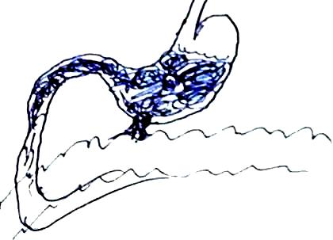
Рис. 1. Рисунок рентгенограммы
На слудующий день при повторной ФГДС исследование не информативно. УЗИ органов брюшной полости информацию для уточнения диагноза не дало. Под диагнозом «желудочно-ободочнокишечный свищ» больной оперирован.
При ревизии: желудок не расширен, сероза желудка багрово-красного цвета, стенки резко утолщены. На передней стенке пилорического отдела желудка, ближе к большой кривизне – инфильтрат размером 25х25см, в который вовлечён сегмент поперечно-ободочной кишки и большой сальник. При попытке разъединения инфильтрата язва желудка вскрылась. Из желудка выделилась мутная жидкость с резким каловым запахом. При этом из желудка пролабировалась некротизированная ткань грязно-серо-багрового цвета, с желтоватым оттенком, размерами 25х20см (рис.2). Последняя удалена. При дальнейшей ревизии полости желудка слизистая оболочка на большей части желудка отсутствует, местами островки грануляций. Желудочно-ободочнокишечного свища нет. Луковица 12-п. кишки сужена.

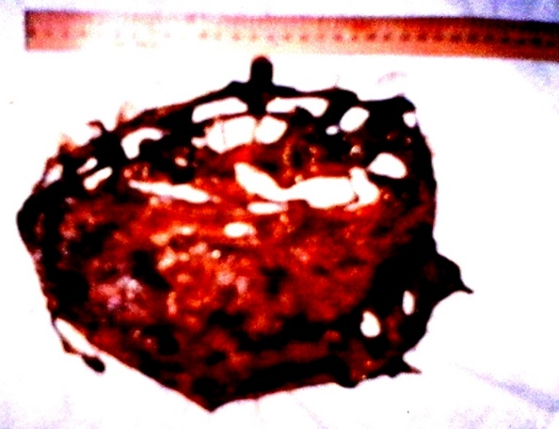
Рис. 2. Некротизированная слизистая желудка
Операция завершена иссечением язвы желудка в пределах здоровых тканей (по типу Торека), гастроэнтероанастомией по Вэфлеру и дренированием зоны анастомоза и правого бокового канала. Послеоперационный диагноз: язвенная болезнь желудка с формированием периульцерозного инфильтрата. Флегмона желудка с отторжением слизистой желудка и обтурацией пилородуоденального канала.
Первые три дня после операции состояние больного оставалось тяжёлым. Получал комплексное лечение в условиях реанимации. По дренажам из брюшной полости выделилось 150-600 мл серозно-геморрагической жидкости с хлопьями фибрина и желчью.
Однако состояние больного не улучшалось, боли в правой половине живота и в правой подвздошной области сохранялись. На четвертый день после операции под диагнозом «послеоперационный перитонит» выполнена релапаротомия. В брюшной полости около 1,5л гнойно-фибринозного выпота. У места ушитой язвы и наложения гастроэнтероанастомоза дефект размером 1,5х2см. Дефект ушит с тампонадой сальника. Санация брюшной полости. Дренажи в подпечёночную область, полость малого сальника и правый боковой канал.
Заключение: несостоятельность ушитой язвы желудка и гастроэнтероанастомоза, разлитой гнойно-фибринозный перитонит.
Послеоперационный период протекал тяжело. Нагноение операционной раны. Комплексное лечение в условиях хирургической реанимации. Длительное время сохранялось выделение по дренажам. Выздоровление.
Вывод. Трудности в постановке клинического диагноза и операции, а также редкая встречаемость заболевания, обусловили ошибки по ходу операции и в ведении послеоперационного периода, что было и причиной тяжёлого послеоперационного осложнения.

Вариант малоинвазивного хирургического вмешательства при ахалазии пищевода

С.А. Алиев, С.М. Магомедов

ГБУ РД Научно-клиническое объединение «Дагестанский центр грудной хирургии» МЗ РД, Махачкала

Введение. Ахалазия пищевода – одно из самых распространенных заболеваний пищевода, которое уступает лишь злокачественным поражениям и постожоговым рубцовым стриктурам.
Заболевают люди преимущественно работоспособного возраста (20-50лет), что определяет высокую социально- экономическую значимость патологии (J.L. Aquino et. al.,2009).
В основе патологии лежит дегенерация нервно-мышечных сплетений, которая приводит к стойкому спазму нижнего пищеводного сфинктера [Park W., Vaezi M.F., 2005].
Баллонная пневмо- и гидродилатация кардии, по мнению ряда авторов [Галлингер Ю.И., Гаджелло Э.А., 1999; Черноусов А.Ф. и соавт., 2000; Зубарев П.Н., Трофимов В.М., 2005], является методом выбора в лечении ахалазии пищевода I-III стадии, однако суммарная эффективность неоднократных процедур не превышает 60-80%. При IV стадии процесса происходят необратимые изменения в морфологии стенки нижне-грудного отдела пищевода, в связи с чем ряд авторов [Черноусов А.Ф. и соавт., 2008; Glatz S.M., Richardson J.D., 2007; Aquino J.L. et al.,2009] рекомендуют проведение экстирпации пищевода с одномоментной пластикой желудочным стеблем.
Отсутствие стандартов и единых подходов в лечении пациентов с ахалазией пищевода приводят к высокому проценту рецидива заболевания и неудовлетворительным результатам лечения.
Внедрение малоинвазивных технологий в хирургическое лечение пациентов с патологией кардио-эзофагеальной зоны позволяет пересмотреть тактику ведения пациентов с ахалазией пищевода I-III стадии процесса.
В клиническую практику ГБУ РД НКО «Дагестанский центр грудной хирургии» внедрена новая операция: лапароскопическая эзофагокардиомиотомия по Геллеру с передней фундопликацией по Дору, которая позволила значительно снизить травматичность вмешательства, проводить кардиомиотомию прецизионно и улучшить непосредственные и отдаленные функциональные результаты вмешательства.
Материал. Приводим клиническое наблюдение.
Пациент О., 32 лет, в течение нескольких лет испытывал затруднение при прохождении плотной и жидкой пищи по пищеводу, чувство кома в загрудинной области после приема пищи, периодическую регургитацию съеденной пищей, потерю в весе. До поступления в стационар проведены 2 процедуры баллонной дилатации пищевода, но без стойкого положительного эффекта. Рентгено-эндоскопически подтвержден диагноз ахалазии пищевода II степени (рис. 1).
Учитывая неэффективность предшествовавших баллонных дилатаций, принято решение выполнить лапароскопическую эзофагокардиомиотомию по Геллеру с передней фундопликацией по Дору. Послеоперационный период протекал гладко. Контрольное рентгенологическое исследование на 6 сутки после операции (рис. 2) подтвердило полное прохождение контраста по пищеводу с отсутствием желудочно-пищеводного рефлюкса в положении Тренделенбурга, как результат сформированной фундопликации по Дору.

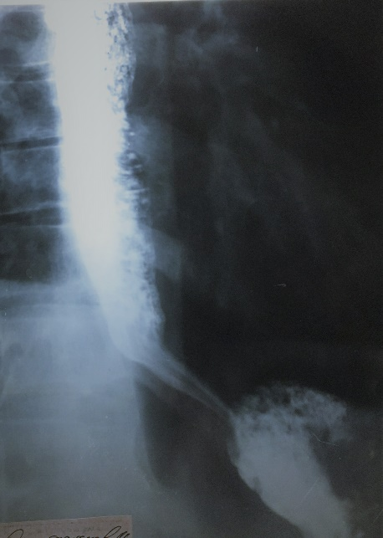
Рис. 1. R-грамма. Ахалазия пищевода II степени (до операции)

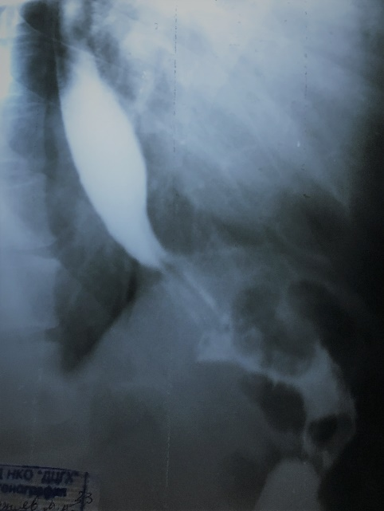
Рис. 2. R-грамма на 6-е сутки после операции (лапароскопическая эзофагокардиомиотомия по Геллеру с передней фундоплекацией по Дору)
Выводы. 1. Раннее выполнение адекватной кардиомиотомии на протяжении 12-14 см с переходом на субкардиальный отдел желудка при ахалазии пищевода II степени позволяет избежать прогрессирования заболевания и проведения радикальных органоуносящих операций.
2. Лапароскопическая эзофагокардиомиотомия с передней фундопликацией по Дору должна стать операцией выбора при ахалазии пищевода I-III стадии, так как позволяет улучшить качество жизни пациентов и ускорить социально-трудовую реабилитацию.

Выбор метода лечения осложнений гастро
– эзофагальной рефлюксной болезни

М.З. Загидов, А.М. Загидова, Ф.Р. Худойбердиев

Кафедра госпитальной хирургии №1
ФГБОУ ВО ДГМУ МЗ РФ, Махачкала

Актуальность. Гастро-эзофагеальная релфлюксная болезнь (ГЭРБ) занимает ведущее место в патологии желудочно-кишечной, оториноларингологической и дыхательной систем. У значительной части больных она сопровождается аллергическим компонентом, требующим специального аллерго-иммунологического обследования и лечения. Пристальное внимание к этой патологии связано с ее распространением среди населения всего мира (в США – 5-10%, в странах Азии – 40-50%, в России – 55-60%) и ростом числа больных. В настоящее время ее называют болезнью XXI века.
Причин ГЭРБ много: несостоятельность сфинктеров пищевода, складки Губарева, отсутствие угла Гиса, артериомезентериальная компрессия и опущение желудка, что усложняет эвакуацию его одержимого. В части случаев ГЭРБ возникает при дискоординации физиологического раскрытия верхних и нижних сфинктеров пищевода и потере тонуса желудка
Различают дуодено-желудочный, желудочно-пищеводный, пищеводно-ларингофагеальный рефлюксы. Чаще регистрируется поражение желудка и пищевода, несмотря на наличие в них защитных механизмов. В желудке щелочной рефлюксат 12-п. кишки нейтрализует кислым ее содержимым, а в пищеводе имеется фермент карбоангидраза, катализирующая гидратацию углекислого газа и приводящая к образованию бикарбонат нейтрализирующей соляной кислоты. Активный насос стенки пищевода перекачивает бикарбонат во внеклеточное пространство пищевода, где он нейтрализует рефлюксную соляную кислоту ферментом карбогидразой.
В оториноларингологических органах и дыхательных путях указанные защитные механизмы отсутствуют, что приводит к их частому поражению. Имеющиеся защитные механизмы не всегда в состоянии полностью нейтрализовать рефлюктанты, что приводит к поражению выше расположенных участков ЛОР- и дыхательной систем с аллергическим компонентом, требующим специального обследования и лечения.
Исследования ЛОР-органов в 75% показали отек и повреждения слизистой оболочки задних отделов голосовых складок, черпаловидных связок, межчерпаловидного пространства, а также гипертрофию слизистой ротоглотки с разрастанием лимфоидной ткани.
В основном ГЭРБ развивается при повышении давления в 12- п.к., где происходят сложные процессы переваривания пищи под действием желчи и ферментов панкреас. Поэтому незначительная задержка в нем является физиологической потребностью организма. Для этого она имеет дугообразную форму, несколько высокое фиксированное расположение терминального ее отдела, она лишена циркулярных сокращений из-за фиксированного забрюшинного расположения. Тогда как эти нормальные анатомо-физиологические механизмы, необходимые для полноценного переваривания пищи, нарушаются, в 12-п.к. и создается гипертензия, в основном связанная с высоким расположением переходной дуоденоеюнальной складки, в составе котороой находится Трейцева связка.
В настоящее время для лечения ГЭРБ и его последствий предложен ряд медикаментозных средств, в основном направленных на снижение кислотности и стимуляцию перистальтики (ЦЕРУКАЛ и ФОСФОЛЮГЕЛЬ). Консервативное лечение необходимо проводить долго, иногда на протяжении всей жизни, что обходится очень дорого больным. При прекращении приема медикаментов наблюдается рецидив ГЭРБ. Поэтому предпочтение отдается хирургической коррекции нарушения пассажа по пищеводу, желудку и 12-п.к. она применяется с учетом причин ГЭРБ.
Материал и методы. Мы наблюдали 55 больных с ГЭРБ, из них 22 получали и продолжают получать медикаментозное лечение. Все они старшего и преклонного возраста, они свыклись с этой ситуацией. Вторая группа – 32 человека, они подверглись оперативному вмешательству после установления причин ГЭРБ. У всех 32-х была установлена потеря стабильного пассажа по 12-п.к., что способствует развитию рефлюкса дуодено-панкреатического сока в желудок. Это приводило к развитию химического гастрита с атрофией слизистой оболочки со склонностью к малигнизации. Для профилактики этого грозного осложнения необходимо было наладить физиологический пассаж по 12-п.к. путем трейцотомии. Она выполнена нами у 9 больных в сочетании с холецистэктомией с хорошим ближайшим и отдаленным результатом.
Другим наиболее простым способом ликвидации рефлюксной болезни является наложение дуоденоеюнального анастомоза. Оно выполнено нами у 3 больных.
В случаях застоя в желудке на почве его опущения с развитием ГЭРБ 3 больным наложен гастроэнтероанастомоз с хорошим исходом.
При нарушении функции замыкательных структур кардиального отдела пищевода предложены многочисленные варианты создания угла Гиса и крурорафии для профилактики ГЭРБ. Финалом этих поисков является фундопликация по Ниссену, которую мы выполнили у 15 больных с хорошим исходом.
У 2 больных причиной ГЭРБ являлись малигнизованные полипы начального отдела тонкой кишки, вызвавшие хроническую тонкокишечную непроходимость и ГЭРБ. Обоим пациентам выполнена резекция участков тонкой кишки, несущих полипы, что избавило их от ГЭРБ и кишечной непроходимости.
Выводы. 1. ГЭРБ – это вторичное патологическое состояние, развившееся на почве нарушения анатомии и приводящее к физиологическим расстройствам функции начальных отделов желудочно-кишечного тракта (желудка, пищевода), оторино-ларингиа- льных и дыхательных органов с аллергическим компонентом.
2. Хирургические вмешательства, выполненные с учетом причин ГЭРБ, обеспечивают хорошие ближайшие и отдаленные результаты.

Лечение непроходимости кишечника у беременных

М.З. Загидов, А.М. Загидова, М.А. Салмаханова

Кафедра госпитальной хирургии №1
ФГБОУ ВО ДГМУ МЗ РФ, Махачкала

Введение. При непроходимости кишечника в его просвете происходит бурный рост микрофлоры, образование и накопление токсических продуктов, нарушение сокооборота, расстройство обменно-окислительных процессов. Это приводит к глубокому нарушению соотношений электролитов, гипо- и диспротеинемии, повышению уровня лейкоцитарного индекса интоксикации, анемии, нарушению микроциркуляции в организме матери и плода. При острой кишечной непроходимости (ОКН) в последние недели беременности хирург оказывается в критической ситуации, связанной с трудностями диагностики и выбора тактики лечения.
Материал и методы. Нами анализированы причины развития и исходы лечения ОКН, возникшей в поздние сроки беременности у 122 женщин, которые лечились в трех родильных домах г. Махачкалы и в ряде районов Республики Дагестан за последние 5 лет.
Консервативными методами удалось разрешить кишечную непроходимость у 66 (54,1%) беременных, оперировано – 56 (45,9%).
Выявлены спаечная непроходимость подвздошной кишки, развившаяся после аппендэктомии по поводу острого деструктивного аппендицита, осложненного перитонитом и нагноением раны у 39 (69,6%) беременных, а также завороты тонкой кишки – у 5 (8,9%), подвижной слепой и подвздошной кишкой – у 2 (3,6%) и обтурация подвздошной кишки клубком аскарид – у 4 (7,1%).
У 2 из них была обтурирована петля подвздошной кишки, расположенная в кармане между стенкой живота и слепой кишкой, сформированном листовидной спайкой с правой боковой стенкой живота, куда вклинилась петля подвздошной кишки и где развилась ее непроходимость.
Причинами непроходимости у 46 (82,1%) беременных явились спайки, образованные после операции по поводу деструктивного аппендицита. Хирургическое вмешательство по поводу ОКН, выполненное в предродовом периоде у 37 рожениц, сочеталось с оперативным родоразрешением. Нами установлено, что клинические проявления острой кишечной непроходимости расценивались как начало родов, и беременных доставляли в родильный стационар. После уточнения диагноза рожениц оперировали гинекологи совместно с хирургом.
Выполнено: рассечение спаек – у 23 (41,1%) беременных, развороты тонкой кишки – у 3 (5,3%), сигмовидной кишки – у 4 (7,1%), резекция нежизнеспособной слепой и подвздошной кишкок – у 1 (1,8%), части тощей кишки – у 6 (10,7%), рассечение спаек с массированием и перемещением клубка аскарид по кишечному тракту – у 2 (3,6%) больных.
У всех женщин этой группы до выполнения хирургического вмешательства по поводу ОКН было произведено кесарево сечение. В целях асептики органов малого таза, последние были прикрыты салфеткой, смоченной раствором диоксидина и антибиотиков. В случаях резекции нежизнеспособного участка кишки область хирургического вмешательства изолировали салфетками и в конце операции выполняли местный, одномоментный лаваж.
Вторая группа включала 14 (25,0%) беременных, оперированных по поводу ОКН в предродовом периоде. Выполнено рассечение спаек – у 7 (50,0%) беременных, рассечение спаек в сочетании с разъединением клубка аскарид – у 2(14,3%). Разворот тонкой кишки выполнен у 2 (14,3%) больных, сигмовидной кишки – у 2 (14,3%), слепой и подвздошной кишок – у 1 (7,1%).
Третья группа составляла 5 (8,9%) беременных, оперированных в условиях районной больницы, им было произведено кесарево сечение, но не была диагностирована и устранена ОКН. Всем им на 2-е, 3-е сутки выполнена релапаротомия, резекция измененных участков тонкой кишки – у 1 (20,0%), подвздошной – у 3 (60,0%), и гемиколэктомия с наложением илеостомы – у 1 (20,0%) женщины.
Анализ результатов лечения ОКН у беременных показал необходимость своевременного устранения причин, способствующих ее развитию, и выбора тактики лечения в зависимости от сроков беременности. Из 56 беременных, оперированных по поводу ОКН, умерло 3 (4,9%), в 2 случаях произошел выкидыш, в 1 случае – вынужденное досрочное родоразрешение. Причиной смерти 2 (40,0%) рожениц после кесареао сечения в сочетании с резекцией пораженного участка тонкой кишки было прогрессирование перитонита.
Во второй группе беременных, оперированных в дородовом периоде, смертельных исходов не было, но у 2 (14,3%) беременных были выкидыши и у 1 (7,1%) – вынужденное досрочное родоразрешение.
Самыми худшими оказались результаты лечения ОКН у третьей группы рожениц, где были допущены диагностические, дооперационные и интраоперационные ошибки. Всем 5 беременным выполнено кесарево сечение, а острая спаечная кишечная непроходимость (ОСКП) не была диагностирована. Из них умерли 2 (60,0%) больных. Причиной смерти их была запущенная ОСКН, приведшая к некрозу кишки, перитониту, эндотоксикозу с развитием полиорганной недостаточности.
Выводы. Деструктивный аппендицит и его осложнения являются основной причиной ОСКН у беременных. На исходы ее лечения влияют сроки беременности и выбранная тактика. Смертельные исходы матерей исключительно были связаны с поздней диагностикой непроходимости, а плода – отрицательным действием медикаментов.
Для профилактики ОСКН во время беременности, в предродовом и родовом периодах необходимо устранить предрасполагающие факторы к ее развитию (рассечение спаек, цекопексия, дегельментизация).

Хирургическое лечение острой кишечной непроходимости у больных пожилого
и старческого возраста

К.Т. Мамаев, Х.У. Умаханов, А.Д. Дибиров

Кафедры госпитальной хирургии №1,2
ФГБОУ ВО ДГМУ МЗ РФ, Махачкала

Актуальность. Многие вопросы хирургического лечения острой кишечной непроходимости (ОКН) окончательно не решены. Анализ работы хирургической клиники РКБ показывает, что часть больных с острой кишечной непроходимостью первоначально попадает в инфекционную больницу, где за диагнозом инфекционного заболевания скрывается истинная причина основного заболевания.
Цель: улучшение результатов хирургического лечения больных с острой кишечной непроходимотью.
Материал и методы. Работа основана на результатах обследования и хирургического лечения 98 больных, находившихся в клинике госпитальной хирургии №2 лечебного факультета ДГМУ за 1994 по 2014 год. Из них оперированы 82 пациента с ОКН различной этиологии (спаечная болезнь, заворот сигмовидной кишки, узлообразование, ранение ободочной кишки, доброкачественные и злокачественные новообразования, перфорации). Мужчин было 68, женщин – 14.
Больным с подозрением на ОКН при поступлении проводили комплексное обследование, включая обзорную рентгенографию брюшной полости, ирригоскопию и ирригографию и по показаниям колоноскопию. После завершения диагностических мероприятий и консервативной терапии 82 больных оперированы.

Таблица 1.
Результаты хирургического лечения острой кишечной непроходимости неопухолевого происхождения
Вид непроходимости | Число | Операции | Число операций | Умерли
Спаечная непроходимость | 26 | Рассечение спаек | 26 | 1
Странгуляционная непроходимость | 10 | Рассечение спаек | 10 | 2
Заворот сигмовидной кишки | 7 | Разворот, фиксация сигмы | 7 | 1
Перфорация толстого кишечника | 3 | Ушивание дефекта и выведение стенки кишки | 3 | _
Аскаридоз | 2 | Лапаротомия, декомпрессия ободочной кишки | 2 | _
Ранения ободочной кишки | 14 | Ушивание, выведение ободочной кишки | 14 | _
Итого: | 62 |  | 62 | 5

Как видно из таблицы 1, в числе оперированных 26 больных со спаечной кишечной непроходимостью основным оперативным вмешательством было рассечение спаек, санация и дренирование брюшной полости, интубация кишечника.
При странгуляционной толстокишечной непроходимости характер оперативного вмешательства был аналогичным. Наиболее частым патологическим процессом при острой кишечной непроходимости явился заворот сигмовидной кишки. В этих случаях оперативное вмешательство заключалось в устранении заворота с обязательной фиксацией сигмовидной кишки к париетальной брюшине или мезосигмопликацией по Гаген-Торну для профилактики повторного заворота.
Таким образом, подводя итоги хирургического лечения ОКН доброкачественной этиологии, следует отметить, что во время операции необходимо не только ликвидировать непроходимость, но и оценить комплекс патологических изменений в целом, включая жизнеспособность кишки в зоне непроходимости.
В этой группе 5 человек погибли в основном от перитонита и 1 вследствие несостоятельности швов анастомоза при резекции кишки. Причиной смерти остальных больных была интоксикация, пневмония и сердечно-сосудистая недостаточность.

Таблица 2
Результаты хирургического лечения острой кишечной
непроходимости у онкологических больных
Локализация  опухоли | Число боль-  ных | Операции | Число опера-  ций | Умерли
Рак сигмовидной кишки | 10 | Резекция сигмы | 10 | 3
Рак поперечно-ободочной кишки | 8 | Левосторонняя гемиколэктомия | 8 | 2
Рак слепой кишки | 6 | Правосторонняя гемиколэктомия с илеотрансверзо-стомией | 6 | 2
Рак селезеночного угла | 2 | Левосторонняя гемиколэктомия | 2 | 1
Рак прямой кишки | 4 | Операция Гартмана | 4 | 1
Рак нисходящего отдела толстого кишечника | 3 | Трансверзосиг-мостомия | 3 | _
Рак ректосигмоидного отдела | 2 | Двуствольный анус претенатуралис | 2 | --
Рецидив рака в области илеотрансверзоанастомоза | 1 | Обходной анастомоз, декомпрессия кишечника | 1 | 1
Итого: | 36 |  | 36 | 10

Как видно из таблицы 2, по поводу рака сигмовидной кишки оперировано 10 больных, им произведена резекция сигмовидной кишки (7), левосторонняя гемиколэктомия (3). При раке поперечно-ободочной кишки (8) произведена резекция поперечно-ободочной кишки. Операция Гартмана при раке ректосигмоидного отдела толстой кишки выполнена 2 больным. При раке прямой кишки операция Гартмана – у 4 больных. При раке нисходящего отдела ободочной кишки наложен трансверзосигмоанастомоз.
Результаты исследования и их обсуждение.
Таким образом, из 36 больных, оперированных по поводу рака различных отделов толстой кишки, ОКН, умерли 10 больных. Состояние их при поступлении уже было тяжелым в связи с наличием раковой интоксикации, преклонным возрастом, сопутствующими заболеваниями. 6 больных умерли от раковой интоксикации, 2 – от перитонита и по одному от пневмонии и сердечной недостаточности.
Анализируя причины смерти больных, мы убедились, что первое место занимает интоксикация (47,3 %), второе – перитонит (20,1 %), около 12 % пациентов умерли от пневмонии и сердечно–сосудистой недостаточности. Усиленным проведением дезинтоксикационной терапии можно резко снизить послеоперационную летальность.
Наши исследования показали, что наиболее эффективным для дезинтоксикации является инфузионно-трансфузионная терапия и гемосорбция. У тяжелобольных с выраженным парезом кишечника проводили 4-5 сеансов гемосорбции, до получения положительного эффекта.
Таким образом, наши исследования показали, что для улучшения результатов лечения ОКН надо раньше госпитализировать больных и оперировать после кратковременной подготовки.

Иммунобиологическая реактивность организма
у больных с хроническим язвенным колитом, осложненным кровотечением

K.T. Мамаев, Х.У. Умаханов, А.Д. Дибиров

Кафедры госпитальной хирургии № 1,2
ФГБОУ ВО ДГМУ МЗ РФ, Махачкала

Цель: изучить состояние иммунобиологической реактивности организма у больных с хроническим неспецифическим язвенным колитом, осложненным кишечным кровотечением.
Материал и методы. Изучено состояние иммунобиологической реактивности организма у 68 больных с хроническим язвенным колитом. Из них мужчин было 39 (57 %), женщин – 29 (43%) в возрасте от 17 до 78 лет. Изучались показатели неспецифической реактивности организма (комплементарная, лизоцимная активность сыворотки крови, фагоцитоз), аутоаллергии, реакции потребления комплемента, степени повреждения нейтрофилов, реакции агломерации лейкоцитов, индекс торможения миграции лейкоцитов, а также показатели содержания иммуноглобулинов.
Источник кровотечения установлен при колоноскопии. По степени тяжести кровопотери больные разделялись на 4 группы: 1 степень – у 32 больных (47%), 2 степень – у 23 (34 %), 3 степень – у 8 (12%), 4 степень была у 5 больных (7%). 18 пациентов (26 %) подвергнуты оперативному лечению по поводу перфорации язв кишечника, осложненной кровотечением.
Сравнение факторов аутоаллергии и неспецифической реактивности у больных с хроническим язвенным колитом, осложненным кровотечением, оперированных на высоте кровотечения, и у лиц после остановки его консервативными мероприятиями показало, что у лиц, оперированных на высоте кровотечения, отмечается значительное угнетение неспецефической реактивности и сильнее выражены процессы аутоаллергии. Это определялось достоверным различием в титрах, циркулирующих в сыворотке крови аутоантител, содержании иммуноглобулинов А и С, а также лизоцима и комплемента на 4 и 9 сутки. К моменту выписки эти показатели в обеих группах были почти одинаковы.
Результаты исследования. Таким образом, при лечении хронического язвенного колита, осложненного кровотечением, происходит существенное снижение иммунобиологической реактивности организма. Оперативное удаление источника кровотечения приводит к более быстрому угасанию аутоаллергии и нормализации неспецифической реактивности организма.
Выводы. Лечение кровотечений из ободочной кишки при неспецифическом язвенном колите требует дифференцированного подхода к выбору тактики хирурга с учетом общего состояния больного и его иммунобиологической реактивности.

Миниинвазивная холецистостомия у пациентов
с обтурационным холециститом

М.К. Абдулжалилов, М.Р. Иманалиев, С.С.Давудов, А.М. Абдулжалилов, А-К. Г. Гусейнов

Кафедра хирургии ФПК и ППС ФГБОУ ВО ДГМУ МЗ РФ, Махачкала

Введение. В последние годы в республике получают распространение миниинвазивные вмешательства под УЗИ-навигацией. Одним из таких вмешательств является чрескожно-чреспеченочная миниинвазивная минихолецистостомия (МИХС), выполняемая под местной анестезией у пациентов с острым обтурационным холециститом и механической желтухой. Литературные данные свидетельствуют о том, что после быстрой декомпрессии желчных путей при механической желтухе наблюдается повреждение гепатоцитов с развитием у части пациентов в послеоперационном периоде гепатаргии. До настоящего времени остаются не исследованными процессы, происходящие в стенке желчного пузыря после быстрой декомпрессии при обтурационном холецистите, которые отмечают хирурги при лапароскопической или открытой холецистэктомии.
Цель: изучить макроскопические, морфологические, сонографические изменения в стенке желчного пузыря у пациентов с обтурационным холециститом после миниинвазивной холецистостомии (МИХС) под УЗИ–навигацией и разработать способ их коррекции.
Материал и методы. В работе представлен анализ результатов лечения 57 пациентов с обтурационным холециститом, при лечении которых на первом этапе с целью декомпрессии применили МИХС. Пациенты подразделены на 2 группы: контрольная – 17 пациентов, основная – 40. Среди них мужчины составили 29 (350,9%), женщины – 28 (49,1%).
По возрасту пациенты распределились следующим образом: в среднем возрасте (30-59 лет) было 16(28,0%) пациентов – 6 (10,5%) мужчин и 10 (17,5%) женщин, в пожилом возрасте 19,0 (33,3%) – 12 (21,1%) мужчин и 7 (12,2%) женщин, старческом возрасте 22 (38,6%) – 11 (19,3%) мужчин и 11 (19,3%) женщин. Среди них пациенты с ожирением составили 27 (47,4%) человек, с патологией органов дыхания – 8 (14,-0%), с патологией сердечно-сосудистой системы – 39 (68,4%), патологией ЖКТ – 30 (53,0%), онкопатологией – 5 (8,8%) и др.
До операции длительность заболевания составила от 3-х часов до 3-х месяцев. При УЗИ желчного пузыря сонографическая картина соответствовала острому обтурационному холециститу. У 29 (72,0%) пациентов отмечался высокий лейкоцитоз, у 32 (80,0%) – высокая СОЭ, у 15 (37,5%) – сдвиг лейкоцитарной формулы крови влево. В биохимических анализах у 11 (27,5%) пациентов отмечались высокие цифры креатинина, у 6 (10,5%) – мочевины, у 8 (14,0%) – повышение АлТ, у 10 (17,5%) – повышение АсТ, что свидетельствовало о тяжелой интоксикации. Пункционно из просвета желчного пузыря было аспирировано от 250 до 800 мл мутной застойной желчи. Чаще всего из желчи высевали кишечную палочку – у 5 (12,5%), синегнойную палочку – у 4 (7,0%), Е.intermedius – у 2 (5,0%), роста не было в 50,0% случаев, что свидетельствует о наличии анаэробной микрофлоры.
В разные сроки после МИХС 21 пациенту была выполнена холецистэктомия. Из них 12(57,1%) пациентам – ЛХЭ, 9(42,9%) – миниинвазивная холецистэктомия. Под ЭТН были оперированы 14 (66,7%) пациентов, под спинномозговым обезболиванием (СМА) – 7 (33,3%). СМА применяли при наличии тяжелой сопутствующей патологии со стороны сердечно-сосудистой системы. Несмотря на декомпрессию желчного пузыря, промывание его просвета раствором антибиотиков, антисептическими растворами, интраоперационно при лапароскопической или открытой холецистэктомии находили более выраженные макроскопические патологические изменения в стенке желчного пузыря, возможно связанные с быстрой декомпрессией желчного пузыря при остром обтурационном холецистите в связи с реперфузией его стенки. В результате анализа полученных данных напрашивается логический вывод о том, что при МИХС целесообразно выполнять декомпрессию желчного пузыря дозированно.
Выводы. 1. Для профилактики прогрессирования деструкции стенки желчного пузыря и локального реперфузионного синдрома после МИХС декомпрессию желчного пузыря необходимо выполнять постепенно.
2. С целью профилактики реперфузионного синдрома после МИХС до операции необходимо проводить предоперационную подготовку, направленную на улучшение микроциркуляции стенки желчного пузыря и утилизации кислорода тканями.

Многофункциональный зонд
для лечения пациентов с перфоративной язвой

М.К. Абдулжалилов, М.Р. Иманалиев, Ш.М.Сакидибиров, А.М.Абдулжалилов, З.М.Закаириев, М.А.Магомедов

Кафедра хирургии ФПК и ППС
ФГБОУ ВО ДГМУ МЗ РФ, Махачкала

Введение. Несмотря на достижения эндоскопической хирургии, до настоящего времени лечение пациентов с перфоративной язвой двенадцатиперстной кишки (ДПК) остается актуальной проблемой. Причиной тому является развитие тяжелых послеоперационных осложнений, таких как несостоятельность швов, дуоденостеноз, дуоденальное кровотечение, паралитическая кишечная непроходимость, которые провоцируют послеоперационную летальность пациентов с данной патологией.
Цель: улучшить результаты хирургическогго лечения пациентов с перфоративной язвой, осложненной общим гнойным перитонитом, путем разработки устройства – назинтестинального зонда (НИЗ), позволяющего предупредить развитие послеоперационных осложнений после ушивания перфоративной язвы ДПК и лечить крайне тяжелых пациентов без ушивания перфорации.
Материал и методы. В работе представлен анализ результатов лечения 57 пациентов с перфоративной язвой, которые была подразделены на 2 группы: контрольная – 45 пациентов и основная –12.
Пациентам контрольной группы выполняли лапароскопическое ушивание перфоративной язвы узловыми швами из рассасывающегося шовного материала (викрил 2/0) или Z-образным швом. В раннем послеоперационном периоде у 4(8,8%) пациентов развилась несостоятельность швов, и один (2,2%) пациент умер. Причинами несостоятельности швов послужили большой диаметр перфоративного отверстия (более 1,0 см), поверхностно наложенный шов, который не обеспечил физическую герметичность в раннем послеоперационном периоде ввиду послеоперационного пареза ЖКТ и повышения внутрипросветного давления в ДПК. Для предотвращения таких технических дефектов необходимо еще до операции всем пациентам с перфоративной язвой выполнять ФГДС, которая позволяет уточнить диагноз, размеры язвы и диаметр перфорации со стороны просвета ДПК, которые имеют важное значение для определения хирургической тактики, способа ушивания перфорации. Если не обеспечить физическую герметичность швов во время операции, наблюдается несостоятельность швов, продолжение перитонита, которые значительно усугубляют состояние пациента.
С целью улучшения результатов хирургического лечения пациентов основной группы мы разработали устройство НИЗ нашей конструкции, на который был получен патент РФ на изобретение №2581709 «Способ профилактики послеоперационных осложнений при ушивании язвы луковицы двенадцатиперстной кишки». Зонд на уровне начального отдела ДПК имеет надувной баллон, дистальнее которого на протяжении 60 см имеются перфорационные отверстия для декомпрессии тонкой кишки.
Сущность способа заключается в следующем. Выполняют лапароскопию, устанавливают локализацию язвы, ее размеры, диаметр перфоративного отверстия, количество и характер выпота в брюшной полости. Выпот аспирируют. При наличии большого перфорационного отверстия и признаков хронической язвы в проекции перфорационного отверстия выполняют мини-лапаротомию – 5-6 см. Края язвы иссекают в пределах здоровых тканей, с целью гемостаза выполняют электрокоагуляцию краев раны. Проводят ревизию противоположной стенки на наличие «зеркальной» язвы. Через нос в начальный отдел тонкой кишки проводят зонд нашей конструкции так, чтобы надувной баллон располагался на уровне раны передней стенки начального отдела ДПК. При наличии «зеркальной» язвы ее поверхность укрывают гемостатической тканью «surgicel nu-knit». На переднюю стенку баллона НИЗ устанавливают такую же ткань, площадь которой полностью перекрывает по периметру площадь шовной линии. Рану передней стенки ДПК ушивают узловыми серозно-мышечно –подслизистыми швами. Затем баллон раздувают до легкой компрессии шовной линии гемостатической тканью, что позволяет предупредить в раннем послеоперационном периоде несостоятельность швов, гемостаз по шовной линии, гемостаз из «зеркальной» язвы при ее наличии, стеноз ДПК в зоне ушивания и обеспечивает декомпрессию тонкой кишки при развитии в послеоперационном периоде паралитической кишечной непроходимости. Такое лечение мы применяли у пациентов с большой перфорацией каллезной язвы (более 10 мм в диаметре). Устанавливали НИЗ без каких-либо трудностей.
Результаты. Послеоперационный период у всех пациентов протекал без осложнений. Баллон НИЗ обеспечивал не только изоляцию шовной линии от воздействия кишечного химуса, но и предупреждал рефлюкс кишечного содержимого в верхние отделы ЖКТ. НИЗ обеспечивал также хорошую декомпрессию тонкой кишки. Послеоперационный период протекал практически без вздутия живота, что явилось профилактикой осложнений со стороны дыхательных путей. НИЗ удаляли после восстановления моторно-эвакуаторной функции ЖКТ и снижения его дебита менее 500 мл.
Выводы. 1. При перфорационном отверстии более 10 мм наиболее часто наблюдается несостоятельность швов при перфоративной язве, осложненной общим перитонитом.
2. При перфорации большой или гигантской язвы ДПК лапароскопическое ушивание противопоказано, целесообразно выполнить ушивание язвы через мини-доступ.
3. Для профилактики несостоятельности швов при ушивании большой или гигантской перфоративной язвы ДПК, осложненной общим перитонитом, необходимо обеспечить физическую герметичность шовной линии и проводить мероприятия для снижения внутрипросветного давления в тонкой кишке применением назоинтестинального зонда нашей разработки.
4. Разработанный НИЗ можно использовать для лечения пациентов в крайне тяжелом состоянии без ушивания перфорационного отверстия путем укрытия перфорации гемостатической тканью и компрессии ее баллоном зонда на область перфорации со стороны просвета ДПК и дренирования брюшной полости под УЗ-навигацией.

Оптимальный вариант герниопластики
послеопрерационных вентральных грыж
с целью профилактики рецидива

М.М. Магомедов, М.Р. Иманалиев,
Г.М. Исмаилов, И.А. Магомедов

Кафедра хирургии ФПК и ППС
ФГБОУ ВО ДГМУ МЗ РФ, Махачкала

Введение. От 2 % до 15 % лапаротомий, выполняемых по поводу заболеваний органов брюшной полости, заканчиваются формированием послеоперационных вентральных грыж. Наличие большого количества методик герниопластики лишь подтверждает неудовлетворительные результаты проводимого лечения и открывает ряд нерешенных вопросов данной проблемы.
Аллогерниопластика ненатяжными методами позволяет уменьшить число рецидивов до 1,1–1,7 %, в связи с чем в настоящее время данный способ является приоритетным направлением в герниопластике.
Цель: определить оптимальный способ пластики послеоперационных вентральных грыж, исходя из данных предоперационного обследования, для снижения риска возникновения рецидива.
Материал и методы. Исследование было выполнено на базе ГБУ РД РКБ-ЦСЭМП с 2012 по 2016 год. Прооперировано 38 пациентов в возрасте от 40 до 80 лет с послеоперационными вентральными грыжами как срединными, так и боковыми с применением аллопластики. Среди пациентов 26 – составили женщины, а 12 – мужчины; с сопутствующей патологией было прооперировано: 4 пациента с заболеваниями сердечно-сосудистой системы, и 3 с сахарным диабетом. У 10 пациентов грыжи были рецидивные (от 2 до 4 случаев).
В предоперационный комплекс обследования входили общеклинические и специальные методы исследования, предусматривающие изучение морфофункционального состояния передней брюшной стенки. При помощи УЗ-диагностики оценивалась степень атрофии, жировой дистрофии и рубцовой деформации элементов мышечно-апоневротических слоев, параметры и локализация грыжи, величина грыжевого мешка и его содержимое, размеры грыжевых ворот. Необходимо отметить, что неизмененная мышечная ткань при УЗ-исследовании выглядит гипоэхогенной, с хорошо выраженными гиперэхогенными, параллельно идущими линейными структурами, толщина прямых мышц в норме составляет не менее 10 мм. Стандартная методика была дополнена исследованием с напряжением мышц брюшного пресса, что позволило детально изучить состояние окружающей грыжевой дефект ткани. На основании полученных данных подготавливались необходимые размеры сетчатого имплантата и разрабатывалась техника предстоящей операции.
Результаты и обсуждение. В качестве сетчатого трансплантата использовали полипропиленовую сетку, которая фиксировалась непрерывным швом, покрывая дегенеративные изменения брюшной стенки. За период с 2012 по 2016 год пластика по технологии «onlay» использована у 8 пациентов, способом «sublay» – у 20. При выраженном истончении апоневроза, склонности его к разволокнению в первые годы мы использовали технологию «onlay», а в последующие 3 года предпочтение отдавали технологии «sublay».
Течение раннего послеоперационного периода изучено с позиций длительности раневой экссудации, развития раневых осложнений, длительности пребывания пациентов в стационаре. Так, раневое отделяемое наблюдалось лишь при выполнении пластики по технологии «onlay», и его объем составил около 100-150 мл. Лимфорея в качестве осложнения отмечена нами у 6 пациентов, оперированных методом «onlay», с продолжительностью 6–7 суток. Образование сером наблюдалось в 6 случаях при методе «onlay» и в 2 случаях – по способу «sublay».
Общее количество койко-дней составило от 6 до 14 дней. В отдаленном периоде качество жизни пациентов находилось на должном уровне, без отрицательной динамики. Рецидивов при наблюдении за пациентами в течение 3–4 лет не выявлено. Летальных исходов в исследуемой группе пациентов не было.
Выводы. Исходя из данных нашего исследования, мы пришли к выводу, что оптимальным методом лечения послеоперационных вентральных грыж является способ пластики «sublay». В послеоперационном периоде данный способ позволяет сократить общее количество койко-дней и избежать таких осложнений, как избыточное раневое отделяемое, лимфорея, образование сером.
Таким образом, при выборе метода аллогерниопластики послеоперационных вентральных грыж необходимо изучить анатомо-функциональное состояние передней брюшной стенки, тем самым минимизировать риск рецидива в области фиксации сетки. Поэтому далее нами было принято решение подшивать сетку к сухожильной части мышц.

Новые подходы к лечению паховых грыж

Меджид А. Алиев, Р.З. Магомедов, С.Ю. Сафаров

Клиника хирургических болезней педиатрического, стоматологического и медико-профилактического факультетов
ФГБОУ ВО ДГМУ МЗ РФ, Махачкала

Актуальность. Хирургическое лечение паховых грыж является одной из актуальных проблем современной медицины. Актуальность обусловлена, с одной стороны, их чрезвычайной распространенностью, с другой– частыми рецидивами заболевания. По данным различных авторов, рецидивы паховых грыж составляют от 2 до 10%. Поэтому поиски эффективных методов хирургического лечения не теряют смысла и по настоящее время. Мы проанализировали в сравнительном аспекте результаты хирургического лечения паховых грыж с использованием полипропиленовой сетки (по Лихтенштейну), модифицированным методом Трабукко и ненатяжной фасцио-апоневротической пластики пахового канала местными тканями.
Материал и методы. Проанализированы результаты хирургического лечения 128 больных, из которых по Лихтенштейну прооперированы 64(50%) больных, комбинированным способом по Трабукко –24(18%) и ненатяжной фасцио-апоневротической пластикой – 40(32%) больных.
Техника операции по Лихтенштейну: выделяли грыжевой мешок. При прямой грыже – вместе с содержимым вправлялась в брюшную полость, без вскрытия грыжевого мешка, при косой – грыжевой мешок вскрывался, содержимое вправлялось в брюшную полость, у шейки мешок прошивали, излишки иссекали. Полипропиленовую сетку устанавливали над мышцами и фиксировали непрерывным швом по периметру пахового промежутка, с фиксацией к лонному бугорку. Апоневроз ушивали над семенным канатиком.
Для пластики пахового канала по Лихтенштейну использовали сетчатые монофиламентные эндопротезы фирмы Этикон (Джонсон-Джонсон) и Эсфил(Линтекс).
При операции по Трабукко после удаления или вправления в брюшную полость грыжевого мешка формировали ложе между задней стенкой и апоневрозом наружной косой мышцы живота. Сетка Hertra, производства итальянской компании Herniamesh, помещалась в это ложе, без подшивания к окружающим тканям. Сетка обладает идеальной жесткостью и памятью формы к плоскому положению, поэтому она не сворачивается и не сморщивается. Сверху ее укрывали апоневрозом косой мышцы живота. Следует подчеркнуть, что при операции по Трабукко семенной канатик располагается под кожей, поверх апоневроза наружной косой мышцы живота, что обеспечивает минимальный контакт имплантата с семявыносящим протоком. Мы несколько изменили технику операции по Трабукко, укрепив дополнительно паховый канал полипропиленовой сеткой.
Техника ненатяжной фасцио-апоневротической пластики пахового канала заключалась в том, что после грыжесечения проводилось ушивание поперечной фасции узловыми швами в виде дубликатуры. Мышца, поднимающая яичко рассекалась. Пластику пахового канала позади семенного канатика, наружное паховое кольцо ликвидировалось.
Результаты. В ближайшем послеоперационном периоде наблюдали следующие осложнения: гематома – у 2-х больных после операции по Лихтенштейну и у 1 больного после фасцио-апоневротической пластики пахового канала. Боли в паховой области и дискомфорт ощущали более 1 недели 3 больных после операции по Лихтенштейну и 2 больных после операции модифицированным способом по Трабукко. Серозные выделения из раны сохранялись более 2-х недель у 4-х больных после операции по Лихтенштейну и 1 больного по Трабукко.
Отдаленные результаты изучены у 44 больных. Рецедив грыжи возник у 1 больного через 3 года после операции по Лихтенштейну и 1 больного через год после ненатяжной фасцио-апоневротической пластики.
Выводы. Данные исследования показывают, что применение вышеназванных методик вызывает минимальное количество послеоперационных осложнений.

Оценка качества жизни пациентов с морбидным ожирением до и после лапароскопических
бариатрических операций

М. Н. Садыки

Кафедра госпитальной хирургии №2
ФГБОУ ВО ДГМУ МЗ РФ, Махачкала

В нынешний высокотехнологичный век, когда ручной механический труд заменен автоматическим, одной из самых актуальных становится проблема избыточного веса. Бариатрические операции на сегодняшний день являются наиболее эффективным методом лечения морбидного ожирения. Важным показателем эффективности хирургического лечения ожирения является качество жизни пациентов, перенесших бариатрическую операцию. Поэтому исследование качества жизни больных ожирением в различные сроки после операции и сравнение его с качеством жизни до операции является актуальной и необходимой задачей.
Цель: оценить качество жизни больных морбидным ожирением после лапароскопических бариатрических операций (лапароскопическая продольная резекция желудка (ЛПРЖ) и лапароскопическое гастрошунтирование (ЛГШ) и сравнить с качеством жизни больных, подвергшихся консервативной терапии.
Материал и методы. Основную группу составили 92 больных морбидным ожирением, прооперированных с января 2012 по сентябрь 2017 гг. Из них 61 (66,3%) пациентам выполнена ЛПРЖ, 31 (33,7%)-ЛГШ. В контрольную группу вошло 30 пациентов с морбидным ожирением, подвергавшиеся консервативному лечению ожирения (диетотерапия, лекарственная терапия, психологическое кодирование и т.п.). Качество жизни (КЖ) исследовали методом анкетирования с использованием русскоязычной версии опросника качества жизни SF-36. Результаты группируются в два показателя: физический PH и психологический МН компоненты здоровья. Чем выше показатель, тем выше уровень качества жизни.
Для оценки динамики массы тела использовали такие показатели, как индекс массы тела (ИМТ) и процент потери избыточной массы тела (%EWL).
Группы пациентов распределили в зависимости от срока после операции от 1 до 5 лет.
Результаты. Значение физического компонента КЖ выше после ЛПРЖ по сравнению со значением КЖ в группе консервативного лечения ожирения. Максимум его приходится на 2 года после операции. Максимальное значение физического компонента КЖ после ЛГШ наблюдается на третьем году после операции. Значение психологического компонента КЖ достигает максимума на первом году после операции как в случае ЛПРЖ, так и в случае ЛГШ. Выявлена прямая линейная зависимость между динамикой уровня физического компонента КЖ и процентом потери избыточной массы тела (%EWL) после ЛПРЖ и ЛГШ. Также обнаружена обратная линейная зависимость между ИМТ и динамикой уровня физического компонента КЖ.
Заключение. Хирургические методы лечения морбидного ожирения более эффективны по сравнению с консервативными. Наилучший бариатрический эффект после ЛПРЖ достигается через 2 года. Наилучший бариатрический эффект достигается на 3 году после ЛГШ.

Новые подходы к лечению неинфицированного панкреонекроза в условиях формирования
отграничительного барьера

Р.Т. Меджидов, М.М. Магомедов, Г.А. Абдурашидов

Клиника общей хирургии с лучевой диагностикой
ФГБОУ ВО ДГМУ МЗ РФ, Махачкала

Введение. Проводимая в настоящее время интенсивная, комплексная терапия, во многих случаях, способствует формированию отграничительного тканевого барьера. Механизм данного процесса до конца не раскрыт, однако имеются данные, разъясняющие формирование тканевой демаркации за счет отдельных очаговых внесосудистых отложений фибрина и лейкоцитарной инфильтрации.
Цель: определить эффективность хирургического лечения тотального неинфицированного панкреонекроза в условиях формирования тканевого отграничительного барьера.
Материал и методы. Анализу подвергнуты результаты обследования и лечения 34 пациентов с неинфицированным панкреонекрозом. Мужчин было 13 (38,2%), женщин – 21 (61,8%). Средний возраст – 44 ± 3 года. Сроки поступления в клинику с момента развития панкреонекроза – 103 ± 16 суток. В 27 (79,3%) наблюдениях проведено лапароскопическое направленное дренирование брюшной полости, в 21 (61,7%) – декомпрессия билиарного тракта БТ путем формирования холецистостомы. Всем пациентам выполнены клинические и биохимические исследования: УЗИ органов брюшной полости, МСКТ, МРТ, гастроскопия, холецистохолангиография (пациентам с холецистостомой).
В 15 (44%) наблюдениях выполнена холецистэктомия, секвестрэктомия, дренирование ложа поджелудочной железы (ПЖ) и сальниковой сумки; в 5 (14,7%)–холецистэктомия, холедохолитотомия, наружное дренирование БТ, секвестрэктомия, дренирование ложа поджелудочной железы и сальниковой сумки; в 9 (26,5%) – холецистэктомия, секвестрэктомия, операция Фрея; в 5 (14,7%) – холецистэктомия, холедохолитотомия, наружное дренирование БТ, секвестрэктомия, операция Фрея.
Результаты. Умеренное кровотечение из ложа ПЖ отмечено у 1 (3,0%) пациентки. В послеоперационном периоде в 1 (3,0%) наблюдении отмечена острая спаечная тонкокишечная непроходимость. В ближайшие и отдаленные сроки летальных исходов не отмечено. Нарушение углеводного обмена имело место в 16 (47,5%) наблюдениях.
Все пациенты получают нутритивную поддержку (берламин – модуляр, креон).
Заключение. Современная интенсивная терапия, проводимая во всех случаях панкреонекроза, нередко оказывается эффективной. Это относится и к случаям с локализацией деструктивного процесса ПЖ путем формирования отграничительного барьера. Такой вариант течения процесса является более приемлемым для проведения радикального хирургического лечения с благоприятным клиническим исходом.

Использование дренажей Y - образной конструкции в реконструктивно-восстановительной хирургии внепеченочных желчных протоков

М.А. Алиев, Р.Т. Меджидов, Р.З. Магомедов

Клиники общей хирургии с лучевой диагностикой и хирургических болезней педиатрического, стоматологического и медикопрофилактического факультетов
ФГБОУ ВО ДГМУ МЗ РФ, Махачкала

Реконструктивно-восстановительный этап операций на желчных протоках (ЖП) обычно завершается наружно-внутренним, либо наружным дренированием билиарного тракта (БТ). Для этого используются дренажи различных конструкций.
Цель: оценить позитивные и негативные стороны применения Y - образных дренажей в хирургии ЖП.
Материал и методы. Нами проведен анализ результатов хирургического лечения 35 пациентов с патологией внепеченочных желчных путей, где были использованы Y – образные дренажи.
Ятрогенное повреждение ЖП во время холецистэктомии имело место у 24(68,5 %) пациентов. По классификации Э.И. Гальперина тип «+2» имелся у 7 (29,0%) пациентов, «+1» – у 6 (25%), «0» – у 4 (16,6%), «-1» – у 3 (12,6%).
Повреждение правого долевого протока отмечено у 3 (12,6%) пациентов, у 1 (4,2%) пациентки – боковое повреждение гепатохоледоха. В 11 (31,5%) наблюдениях имелась окклюзия ЖП. У 3 (27,2%) – опухоль Клацкина 1 тип (по Bismuth-Corlette), у 1 (9,0%) – опухоль желчного пузыря с центральной обструкцией БТ. В остальных 7 (63,8%) случаях имелась рубцовая доброкачественная стриктура ЖП. Обструкция на уровне конфлюенса отмечена в 2 наблюдениях, гепатохоледоха – в 5.
Билиодигестивные анастомозы с использованием Y- образных дренажей выполнены в 26 (74,3%) наблюдениях: бигепатикоеюностомия – в 14 случаях, гепатикоеюностомия – в 12. В формировании билиодигестивных анастомозов использовалась изолированная по РУ петля тощей кишки длиной не менее 80 см. В 8 (22,9%) наблюдениях при отсутствии диастаза между концами протоков путем мобилизации двенадцатиперстной кишки по Кохеру были сформированы билио-билиарные анастомозы. В 1 (2,8%) случае проведено ушивание стенки гепатикохоледоха. В группе сравнения, которую составила 30 пациентов, были использованы дренажи другой конфигурации.
Результаты. Интраоперационные осложнения не отмечены. В послеоперационном периоде желчеистечение происходило по улавливающим дренажам и формирование билиом в зоне операции в основной группе больных не отмечено, тогда как в группе сравнения данные осложнения имелись у 4(13,3%) пациентов.
Раневые осложнения в основной группе больных возникли в 3 (8,0%) случаях, в контрольной – в 7 (23,3%). Осложнения системного характера в основной группе отмечены в 6,2% случаях, в контрольной – в 10,0%. Сроки госпитализации пациентов в контрольной группе были достоверно выше, чем в основной.
В отдаленном периоде рестеноз в основной группе отмечен в 3 (8,2%) сучаях, в контрольной – в 4 (13,3%). Летальных исходов в группах сравнения не было.
Заключение. Использование Y- дренажа в реконструктивной хирургии желчевыводящих путей значительно уменьшает число послеоперационных осложнений.

Хилярная карцинома:
вопросы диагностики и лечения

Р.Т. Меджидов, Н.Н. Магомедов

Клиника общей хирургии с лучевой диагностикой
ФГБОУ ВО ДГМУ МЗ РФ, Махачкала

Холангиокарцинома воротной локализации является тяжелой формой опухолевого поражения гепатобилиарной системы. Главными задачами, которые должны быть реализованы при этом, являются: предоперационная декомпрессия билиарного тракта (БТ), удаление опухоли в резектабельных случаях и оптимальное восстановление оттока желчи в желудочно-кишечный тракт. Многие хирурги отмечают и целесообразность строгого отбора пациентов, у которых оправдано применение сложного оперативного вмешательства.
Цель: оценить эффективность хирургического лечения холангиокарциномы воротной локализации.
Материал и методы. Под нашим наблюдением находились 54 пациента с высокой опухолевой обструкцией БТ. По классификации Bismuth-Corlett: 1-й тип имелся у 4 пациентов, 2-й – у 12, 3«а» – у 7, 3«b» – у 9, 4-й – у 22. У всех пациентов имелся синдром механической желтухи и в 23 (42,6%) наблюдениях – явления холангита. Инфильтрация ткани в области ворот печени отмечена у 10 (18,5%) пациентов. Инвазия сосудистых структур имелась в 24 (44,4%) случаях. Декомпрессия БТ была проведена в 33 (61,6%) наблюдениях – проксимальным доступом (ЧЧХС): наружное дренирование БТ – 23 (69,7), наружно-внутреннее дренирование – 10 (30,3%) случаев. Из 54 наблюдений резектабельными признаны 28 (51,8%) случаев. В 2-х наблюдениях, по результатам интраоперационной ревизии, мы воздержались от выполнения радикальных операций. Резекция протоков в изолированном варианте проведена в 14 наблюдениях. В 12 случаях резекция желчного протока (ЖП) сопровождалась щадящей хиатальной резекцией печени. Формирование бигепатикоеюностомы с изолированной по Ру петлей тощей кишки произведено в 12 (46%) наблюдениях, билиодигестивное соустье сформировано по разработанной нами методике (патент РФ №2453280) в 14 (54,0%) случаях.
Результаты и их обсуждение. Интраоперационные осложнения имелись в 6,1% наблюдений, послеоперационные осложнения – в 15,1% наблюдений, явления холангита имели место у 36,4% пациентов, послеоперационная летальность составила 3,7%.
В отдаленном послеоперационном периоде стеноз билиодигестивного анастомоза отмечен в 21,4% наблюдений. В одном наблюдении выполнена повторная реконструкция БТ, в 5 – перкутанное чрескожное наружно-внутреннее дренирование БТ. Рецидив заболевания до одного года отмечен у 31,4% пациентов. Пятилетняя выживаемость составила 14,8%.
Заключение. Формирование билиодигестивного соустья на изолированной по Ру петле тощей кишки с тканями вокруг ЖП у ворот печени на «мигрирующих» силиконовых стентах является наиболее адекватным способом в плане профилактики рестенозов. Особенно данный вариант внутреннего отведения желчи показан в ситуации, когда после удаления опухоли обнажаются три и более ЖП. Длина изолированной тощей кишки при этом должна быть достаточно протяженной.

Высокие резекционные технологии
в хирургии печени

Р.С. Султанова, Р.Т. Меджидов

Клиника общей хирургии с лучевой диагностикой
ФГБОУ ВО ДГМУ МЗ РФ, Махачкала

Введение. Радикальными методами лечения очаговых поражений печени являются резекция и трансплантация печени. Данные вмешательства возможны при наличии подготовленных хирургов-гепатологов, обеспечении операционной высокими резекционными технологиями и организации адекватной интенсивной терапии.
В последние годы в хирургической гепатологии апробируются такие высокотехнологичные методики, как: ультразвуковые диссекторы и деструкторы-аспираторы, система микроволновой абляции Valleylab, система гемостаза LigaSure, плазменный и лазерный скальпели и др.
Предпринято проспективное исследование, позволяющее сравнить результаты использования различных резекционных технологий при проведении радикальных оперативных вмешательствах на печени по поводу ее очаговых поражений.
Материал и методы. За последние 3 года нами выполнено 86 резекций печени по поводу очаговых ее поражений. Опухолевый процесс имелся в 49(57,0%) случаях. Из них гепатоцеллюлярная карцинома отмечена в 6 (12,3%) случаях, холангиоцеллюлярная карцинома с гелюсной локализацией – в 4 (8,0%), кавернозная гемангиома – в 12 (24,6%), метастатический рак печени – в 27 (55,1%) наблюдениях. В остальных 37 (43,0 %) случаях имелся эхинококкоз печени.
Правосторонняя гемигепатэктомия выполнена в 2 (2,3%) наблюдениях, левосторонняя – в 27 (31,4%). Атипичные резекции – в 54 (62,9%), щадящая хиатальная резекция печени – в 3 (3,4%).
В зависимости от использованной резекционной технологии все пациенты распределены на две группы. Основная группа (42 пациента), где при резекции печени были использованы электрохирургический нож (для рассечения глиссоновой капсулы), ультразвуковой деструктор-аспиратор (для вопаризации паренхимы печени) и ультразвуковой диссектор (для пересечения интрапаренхиматозных трубчатых структур). И контрольная группа (44 пациента), где при резекции были использованы электрохирургический нож, механическое разрушение паренхимы печени по линии резекции и LigaSure.
Для оценки послеоперационных осложнений применялась классификация по Dindo- Clavien. Осложнения оценивали в течение 60 дней после операции.
Результаты и обсуждение. В основной группе больных медиана кровопотери составила 125 (100:150) мл, в контрольной –200 (150:250) мл (р<0,05). Уменьшение кровопотери при использовании ультразвуковой резекционной технологии существеннее, чем при применении других технологий.
Послеоперационные осложнения развились у 38,3% пациентов. Осложнения 1-й и 2-й степени наблюдались в 59% наблюдений: в основной группе – у 7 больных, в контрольной – у 12. Желчный свищ отмечен у 2 пациентов контрольной группы. Осложнения 3-й и 4-й степени наблюдались у 6 пациентов: в основной – у 2, в контрольной – у 4. Летальных исходов в анализируемой выборке не было. Медиана послеоперационного койко-дня в основной группе составила 14 (11:17) дней, в контрольной – 16 (13:21).

Выводы. Представленные результаты демонстрируют преимущество применения при резекции печени ультразвуковой резекционной технологии.

Местные осложнения после панкреатодуаденальной резекции и их профилактика

Р.Т. Меджидов, Г.А. Абдурашидов, Р.С. Султанова,
А.Г. Гасанов

Клиника общей хирургии с лучевой диагностикой
ФГБОУ ВО ДГМУ МЗ РФ, Махачкала

Наиболее серьезными местными послеоперационными осложнениями после панкреатодуаденальной резекции (ПДР) являются послеоперационный панкреатит и несостоятельность панкреатодигестивного анастомоза, при которых нередко формируется панкреатическая фистула. Для ликвидации последней зачастую выполняются повторные операции и во многих случаях прибегают к удалению оставшейся ткани поджелудочной железы.
Цель: Оценить эффективность формирования билио- и панкреатодигестивных анастомозов на управляемых «каркасных» дренажах в профилактике панкреатической фистулы.
Материал и методы. Подвергнуты анализу результаты применения резекционных технологий у 142 больных с патологией поджелудочной железы (ПЖ). Опухолевый процесс имелся у 125 (88,1%) пациентов: периампулярный рак – у 118 (94,4%), рак тела ПЖ – у 4 (3,2%), рак хвоста ПЖ – у 3 (2,4%). Кистозные образования ПЖ диагностированы у 8 (5,8%) пациентов: непаразитарные кистозные образования – у 5, эхинококковая киста – у 3. Хронический панкреатит с преимущественным поражением головки ПЖ - 9 (6,3%). Гастропанкреатодуоденальная резекция (ГПДР) проведена 131 (92,3%) пациенту, центральная резекция ПЖ – 4 (2,8%), дистальная резекция ПЖ – у 7(4,9%). Все пациенты, в зависимости от варианта завершения реконструктивно- восстановительного этапа, были распределены на две группы: основная группа (48 пациентов), которым билио- и панкреатодигестивные анастомозы формировались на «каркасных» дренажах и контрольная (82 пациента), которым вышеуказанная методика не была применена.
Результаты. Медиана длительности операции ГПДР в группах сравнения достоверно не отличалась. Интраоперационные осложнения в контрольной группе больных отмечены в 2 раза чаще, чем в основной; послеоперационный панкреатит – почти в 5 раз чаще; несостоятельность панкреатоеюноанастомоза – в 4 раза чаще; аррозивные кровотечения – в 3 раза чаще. Сроки госпитализации у больных основной группы были значительно меньше, чем у контрольной (х2+0,350; df = l; р=0,551); общая летальность в основной группе больных -0; в контрольной – 8,9%.
Заключение. Формирование билио- и панкреатодигестивных анастомозов на управляемых «каркасных» дренажах предупреждает развитие опасных для жизни пациентов осложнений и сводит показатели летальности после ГПДР - до нуля.

Перкутанная пункция и дренирование
рецидивных эхинококковых кист печени

Меджид А. Алиев, Р.Т. Меджидов, Р.С. Султанова

Клиники общей хирургии с лучевой диагностикой и хирургических болезней педиатрического, стоматологического
и медико- профилактического факультетов
ФГБОУ ВО ДГМУ МЗ РФ, Махачкала

Введение. Вопросы лечения эхинококкоза печени в миниинвазивном варианте активно дискутируются в последние годы. Широкому внедрению данного способа лечения эхинококкоза препятствовал тот факт, что при этом высока вероятность обсеменения зародышевыми элементами паразита брюшной полости.
Технические разработки последних лет позволили значительно снизить вышеуказанные осложнения миниинвазивных вмешательств, однако они полностью не исключают возможность попадания зародышевых элементов в свободную брюшную полость. В этом плане при рецидивном эхинококкозе имеются лучшие условия для проведения перкутанного дренирования кист под УЗ- наведением, за счет наличия адгезивного процесса вокруг печени.
Цель: оценка эффективности перкутанного дренирования рецидивных эхинококковых кист печени под УЗ-наведением.
Материал и методы. Проанализированы результаты перкутанной пункции и дренирования рецидивных кист печени под УЗ-наведением у 44 пациентов. Возраст пациентов составил от 27 до 83 лет.
В правой доле кисты располагались в 22 (50,0%) наблюдениях, в левой – в 19 (43,1%), в обеих долях печени – в 3 (6,9%). Размеры кист колебались от 6,0 до 13,0 см. Всем пациентам проводили комплекс клинических и инструментальных исследований. Все перкутанные вмешательства выполняли в условиях операционной под местной анестезией. При пункции и дренировании кисты обязательными условиями были: обход крупнотрубчатых структур печени, аспирация гидатидной жидкости, обработка полости гипертоническим раствором хлорида натрия, удаление хитиновой оболочки, контроль полноты удаления хитиновой оболочки рентгенологически, сохранения в остаточной полости дренажа.
Для пункции, удаления хитиновой оболочки и дренирования использовали комплекс игла-катетер и расширители пункционного канала 12-14 F. В послеоперационном периоде проводилась химиотерапия альбендазолом.
Результаты и их обсуждение. Техническая реализация способа достигнута у 93,1% пациентов. В 3-х наблюдениях на этапе удаления хитиновой оболочки возникли технические сложности и зародышевые элементы паразита были удалены из мини-доступа. Нагноения остаточной полости отмечены в 2,3% наблюдений. Они излечены дренированием под УЗ-наведением. Остаточная полость после перкутанной пункции и дренирования определялась в 34,9% наблюдений. В отдаленном периоде остаточную полость наблюдали в 3,5% наблюдений. Рецидив эхинококковой болезни не отмечен.
Заключение. Перкутанная пункция и дренирование кист при рецидивном эхинококкозе не уступает по эффективности традиционным методам лечения. При данной форме эхинококкоза печени указанная методика является абсолютно безопасной.

Применение арговита в профилактике
раневых осложнений при герниопластике

Г.М. Исмаилов, М.М. Магомедов

Кафедра хирургии ФПК и ППС ФГБОУ ВО ДГМУ МЗ РФ, Махачкала

Введение. В современной хирургии актуальной остается проблема лечения и профилактики раневых осложнений послеоперационных вентральных грыж (ПОВГ). Одним из направлений в решении задачи лечения вентральных грыж является предупреждение развития гнойно-воспалительных осложнений в области послеоперационной раны. Пластика сетчатым эндопротезом способна значительно сократить количество рецидивов, однако увеличивает количество раневых осложнений. Использование синтетических эндопротезов применяется как в неотложной, так и в плановой герниологии. Высокий процент развития раневых осложнений, сохраняющийся при оперативном лечении послеоперационных вентральных грыж, объясняет необходимость применения эффективных методов профилактики раневых осложнений.
Цель: сравнительная оценка раневых осложнений в послеоперационном периоде у больных, оперированных по поводу ПОВГ.
Материалы и методы. Исследование выполнено на базе ГБУ РД РКБ-ЦСЭМП с 2014 по 2017 год. Прооперировано 46 пациентов в возрасте от 35 до 60 лет с послеоперационными вентральными грыжами. Среди пациентов 26 – женщины, 20 – мужчины. Все пациенты были разделены на 2 равные группы: 1-я –без использования арговита и 2-я – с применением интраоперационно 0,25 % раствора арговита. Все пациенты в дооперационном периоде были обследованы и осмотрены специалистами смежных специальностей. Для контроля процесса заживления послеоперационной раны применяли УЗ исследование. Исследование проводилось на 2, 5 и 8 сутки послеоперационного периода.
Результаты. Первую группу составили 23 больных, из которых у 18 больных заживление раны происходило первичным натяжением. Гнойно-воспалительные послеоперационные осложнения возникли у 5 больных, нагноений выявлено не было, воспалительный инфильтрат – у 1, серомы – у 3 пациентов. Инфекционные раневые осложнения чаще всего развивались на 3 и 7 сутки послеоперационного периода, по данным ультразвукового метода исследования. Вторую группу больных составили 23 человека, которым интраоперационно орошали рану 0,25 % раствором арговита. Из них у 22 больных заживление раны происходило первичным натяжением. Гнойно- воспалительное послеоперационное осложнение имелось только у 1 больного.
Выводы. Использование разработанного нами метода профилактики раневой инфекции в клинической практике позволило сократить процент возникновения в послеоперационном периоде сером, воспалительных инфильтратов, нагноений ран. Традиционные методы профилактики инфекционных раневых осложнений у больных с ПОВГ не позволяют предотвратить их возникновения.

Способ двухпластиночной пластики
остаточной полости, возникающий
после эхинококкэктомии печени.

С.П. Гайбатов, Р.С. Гайбатов

Кафедра хирургии ФПО и ППС
ФГБОУ ВО «ДГМУ МЗ РФ, Махачкала
Медицинский центр « ХХ1 век», Санкт-Петербург

Цель: представить способ двухпластиночной пластики остаточной полости после эхинококкэктомии печени, предупреждающий послеоперационные осложнения и рецидивы заболевания и сокращающий сроки лечения больных.
Материал и методы. Сообщение основано на анализе историй болезни 46 пациентов, находившихся под нашим наблюдением за последние пять лет (2012-2016 гг.).
В зависимости от использованного метода оперативного вмешательства пациенты были разделены на две клинические группы. В первую (основную) группу вошли 11 пациентов, у которых пластика остаточной полости произведена двухпластиночным способом, заключающимся в следующем. Выполняется традиционная эхинококкэктомия печени. Остаточная полость высушивается и удаляются оставшиеся обрывки хитиновой оболочки. Свободные края фиброзной капсулы берутся на кровоостанавливающие зажимы и мобилизуются по периметру в сторону дна полости протяженностью 4-5см. Затем мобилизованная фиброзная капсула по правому и левому углу рассекается в пределах мобилизации, формируя две пластинки. После чего мобилизованные пластинки из фиброзной капсулы на кровоостанавливающем зажиме подтягиваются ко дну полости и узловыми швами подшиваются. Эти пластинки вторым и третьим рядом непрерывными швами сшиваются между собой после предварительного укладывания пластинок тахокомба. Швы завязываются поочередно, начиная с первого ряда. Дренируется подпеченочное пространство страховочным дренажем. Накладываются послойные швы и асептическая повязка на рану (патент №2599375 от 30 апреля 2015г).
Во вторую клиническую группу (контрольную) включены 35 пациентов, у которых ликвидация остаточной полости выполнена погружным способом фиброзной капсулы в полость с дренажем. Все больные подвергнуты клиническому, лабораторному и инструментальному (УЗИ) обследованию. В послеоперационном периоде во всех случаях проводилась антибактериальная (оксациллин 1гр.), инфузионная (коллоидные и кристаллоидные препараты) терапия, а также применяли эссенциале 1% – 10мл с аскорбиновой кислотой. Инфузионная терапия проводилась через катетеризованную пупочную вену один раз в сутки.
Результаты и обсуждение. Сравнительный анализ показал, что болевой синдром у больных первой клинической группы прошел на 3-4 сутки после операции. В эти же сроки нормализовались температура тела и показатели периферической крови. Что касается показателей функционального состояния печени (АЛТ, АСТ, ЩФ), то существенные сдвиги в них не отмечены. На УЗИ на седьмые сутки после операции в полости определялся инфильтрат размерами 5х4см. Во второй группе болевой синдром в правом подреберье и фебрильная температура сохранялись до 9-10 суток, показатели периферической крови нормализовались на 10-12 сутки. На УЗИ в дренированной полости определялся выпот в объеме 50-70 мл. Продолжались выделения по дренажу до 12-15 суток.
Накопленный нами небольшой опыт использования двухпластиночной пластики остаточной полости, возникающей после эхинококкэктомии печени, позволяет рекомендовать данный способ для широкого применения по обоснованным показаниям.
Выводы: 1. Способ двухпластиночной пластики остаточной полости предупреждает осложнения после операции, ускоряет заживление полости и сокращает пребывание пациентов в стационаре.
2. При использовании данного способа лечения в ранние сроки нормализуются температура тела, показатели периферической крови и функционального состояния печени.
Выжидательная тактика и миниинвазивный метод лечения травматических повреждений и ложных кист поджелудочной железы

Б.М. Махачев, А.Д. Магомедов, А.М. Адеева

Отделение экстренной хирургии ГБУ РД ДРКБ им. Н.М.Кураева, Махачкала

Цель: анализ нашего опыта ведения детей с травматическими повреждениями поджелудочной железы, применения выжидательной тактики до формирования ложных кист поджелудочной железы и дальнейшее миниинвазивное лечения путем их дренирования.
Материал и методы. За последние два года в Детской республиканской клинической больнице им. Н.М. Кураева было 3 случая травматического повреждения поджелудочной железы. Основываясь на нормальное строение протоковой системы, во всех случаях была выбрана выжидательная тактика, т.е. пока сформируется ложная киста. Учитывая отсутствие УЗ- датчика, дождались, пока киста максимально приблизится к передней брюшной стенке, чтобы исключить повреждение внутренних органов, и выполнили дренирование ложных кист.
Во всех случаях получена светлая жидкость. Одномоментно в одном случае было получено 1100 мл, во втором – 310, в третьем – 180 мл панкреатической жидкости. Установлены дренажные трубки (фиксированные к коже и апоневрозу) в режиме максимальной эффективности (вся жидкость, введенная в дренажную трубку, вытекала обратно). По дренажным трубкам в первые 5-10 дней отходило около 50-100 мл светлой, прозрачной жидкости. Когда объем выделяемой жидкости не превышал 5-10 мл, дети были выписаны домой с дренажными трубками под наблюдение хирурга и с рекомендацией проводить УЗ-контроль через каждый месяц. В одном случае ребенок случайно выдернул дренажную трубку, и ему, вследствие накопления жидкости в полости кисты, было решено выполнить повторное дренирование.
Результаты. Проводился УЗ-контроль в динамике, в 2-х случаях отделяемого по трубкам не было, в связи с чем трубки были удалены. На контрольных УЗИ поджелудочная железа у пациентов возрастных размеров, однородной эхоструктуры, без патологической жидкости. В 3-ем случае, после повторного дренирования ребенок по настоящее время носит дренажную трубку и находится под наблюдением хирурга.
Выводы. 1. Необходимо продолжить исследования в данном направлении.
2. Наличие у детей с травмами поджелудочной железы нормального строения протоковой системы позволяет придерживаться выжидательной тактики (формирования ложных кист).

Опыт лечения детей с повреждением
паренхиматозных органов брюшной полости

Б.М. Махачев, А.Д. Магомедов, М.М. Садыкова,
М.К. Курбанова

Отделение экстренно-гнойной хирургии
ГБУ РД ДРКБ им. Н.М.Кураева, Махачкала

Цель: анализ опыта лечения детей с повреждением паренхиматозных органов брюшной полости. Оценка эффективности консервативных методов остановки кровотечения из поврежденного органа.
Материал и методы. В период с 2002г. по 2016г. в ДРКБ лечился 51 ребенок с повреждением печени и селезенки в возрасте от 2-х до 16-ти лет. Из них 49 детей с тупой травмой живота и двое с проникающими ранениями брюшной полости и повреждением печени. Во всех случаях тупой травмы повреждение внутренних органов было установлено на основании клинико-лабораторных данных и данных УЗИ.
Консервативное лечение проводилось в тех случаях, когда гемодинамика была стабильная, т.е. гемоглобин не опускался ниже 70-80 г/л, АД –не ниже 70-80 мм рт. ст., и потребность в гемотрансфузии не превышала 50% от объема циркулирующей крови. Наличие гемоперитонеума не являлось показанием к оперативному вмешательству. В случаях, когда в брюшной полости было большое количество жидкости, с целью контроля за кровотечением применялся лапароцентез и дренирование брюшной полости, при этом продолжающееся кровотечение не должно превышать в объеме 1 мл на кг массы тела в час.
Если состояние было ребенка стабильное, он находился под интенсивным наблюдением: 7-12 дней на строгом постельном режиме; получал гемостатическую терапию; ежедневный УЗИ контроль; показатели гемоглобина и гематокрита исследовались каждые 3-6 часов. Если гемоглобин держался в пределах 70-80 г/л, то от переливания крови воздерживались. Если же имелись признаки продолжающегося кровотечения, проводилась гемотрансфузия. Количество переливаемой крови для продолжения консервативного лечения должно быть не более 40 мл/кг массы тела.
Показанием к оперативному вмешательству являлось:
-массивное продолжающееся кровотечение, которое не удавалось остановить консервативно;
-признаки перфорации желудочно-кишечного тракта;
-проникающие ранения брюшной полости.
Результаты. Консервативное лечение 51 ребенка оказалось эффективным в 36 случаях (70%). Из них у 23-х детей имелся гемоперитонеум (количество жидкости в брюшной полости варьировало от 60-ти до 400 мл). Шестерым детям для контроля за интенсивностью кровотечения был выполнен лапароцентез, при этом получено от 140 мл до 450 мл крови. Во всех случаях консервативного ведения гемоглобин не опускался ниже 70г/л, систолическое АД держалось в пределах 80-90 мм рт.ст., а продолжающееся кровотечение не превышало в объеме 1 мл на кг массы тела в час. Остальные 15 оперированы: трое детей из-за сопутствующего повреждения других органов, двое по поводу проникающего ранения брюшной полости с повреждением печени. Остальные десять детей оперированы по поводу продолжающегося кровотечения, которое не удавалось остановить консервативно.
Выводы. 1. Оперативное вмешательство с целью остановки кровотечения потребовалось только в десяти случаях, что составляет 20% от общего количества детей.
2.Консервативное ведение детей с повреждением паренхиматозных органов брюшной полости является эффективным и малоинвазивным методом лечения и обеспечивает благоприятные отдаленные результаты, связанные со снижением агрессивности операции и снижением частоты и тяжести послеоперационных осложнений.
3.Дренирование ложных кист поджелудочной железы является эффективным миниинвазивным и перспективным методом лечения, который заслуживает внимания. Это обосновывается не только патогенетически и анатомо-физиологически, но и благоприятными результатами, связанными с сохранением органа, снижением агрессивности операции, уменьшением частоты и тяжести послеоперационных осложнений, а также положительным косметическим эффектом.

Современный подход к лечению врожденных кист общего желчного протока у детей

А.Д. Магомедов, И.Г. Халилов, А.Н. Тихмаев

Отделение абдоминальной хирургии
ГБУ РД ДРКБ им. Н.М. Кураева, Махачкала

Цель: улучшение результатов оперативного лечения врожденных кист общего желчного протока у детей.
Материал и методы. В Детской республиканской клинической больнице за 30 лет оперировано 12 детей с кистой общего желчного протока, из них девочек – 8, мальчиков – 4.
Всем детям выполнено УЗИ, МРТ, КТ, интраоперационная холангиография. Определялось кистозное расширение общего желчного протока до 1,5-2см, эхоструктура печени была однородная; ЭКГ, анализы крови, мочи, кала – в пределах нормы.
Первым десяти больным выполнена операция холедоходуоденостомия бок в бок. Послеоперационный период протекал без осложнений, рана зажила первичным натяжением. У одного ребенка в возрасте 2 лет отмечались периодические приступообразные боли в животе, после консервативного лечения отмечалось улучшение. На контрольном УЗИ во время приступов в желчных путях выявлены пузыри газа, заброс содержимого 12-перстной кишки в кисту холедоха.
Двум детям выполнены операции по иссечению кисты холедоха, холецистэктомия, У- образная гепатоеюностомия по Ру. У одного ребенка после операции отмечалось отделяемое по дренажной трубке – желчь. Заживление раны первичным натяжением. Выписаны в удовлетворительном состоянии.
На контрольном УЗИ через 6 месяцев – печень однородная. Желчные ходы не расширены. Место анастомоза без патологии.
Все дети ведут здоровый образ жизни.
Результаты. Врожденные кисты общего желчного протока обусловлены истончением или отсутствием мышечной стенки и замещением ее соединительной тканью. Это порок развития, формирующийся в период обратного развития солидной стадии эмбриогенеза(3-7нед.). Возникающие перегибы, стенозы или клапаны конечного отдела холедоха приводят к его расширению, истончению стенки и застою желчи. Стенки кисты представлены фиброзной тканью, не содержащей эпителий и гладкие мышцы.
Размеры кистозной дилатации могут достигать до 6-10см, стенки кисты иметь толщину до 3-5мм.
Чаще встречаются кистозные или веретенообразные варианты расширения холедоха. Редкие варианты – дивертикул общего желчного протока, холедохоцеле, болезнь Короли.
Киста общего желчного протока почти всегда сочетается с панкреобилиарной аномалией и нередко – с расширением внутрипеченочных желчных протоков.
У детей киста холедоха может вызвать обструкцию желчных протоков, что приводит к желтухе и увеличению печени. Если обструкцию своевременно не ликвидировать, наступает гибель печеночных клеток с развитием цирроза печени и портальной гипертензии. Существует определенный риск развития рака в стенке кисты.
В настоящее время во всем мире методом выбора при кисте холедоха считают операцию – иссечение кисты холедоха, холецистэктомию, У- образную гепатоеюностомию по Ру.

ЭНДОСКОПИЧЕСКАЯ ХИРУРГИЯ

О непрерывном медицинском образовании
хирургов на кафедре эндоскопической хирургии

М.А. Хамидов, М.П. Магомедов, А.С Муртузалиева

ФКУЗ «Медсанчасть МВД России по Республике Дагестан»
Кафедра эндоскопической хирургии ФПК и ППС
ФГБОУ ВО ДГМУ МЗ РФ, Махачкала

В соответствии со статьями 69 и 100 ФЗ от 21.11.2011 № 323-ФЗ «Об основах здоровья граждан в Российской Федерации» с изменениями, внесенными 29.12.2015 № 389-ФЗ, право на осуществление медицинской деятельности в Российской Федерации имеют лица, получившие медицинское или фармацевтическое образование в Российской Федерации по федеральным образовательным стандартам и имеющие свидетельство об аккредитации специалиста.
Согласно части 3 статьи 69 ФЗ № 323 «Об основах здоровья граждан в Российской Федерации», а также приказа Министерства здравоохранения РФ от 02.06.2012 №334н с изменениями, внесёнными от 20.12.2016 № 974н, а также от 19.05.2017 № 234н: «Аккредитация специалиста – процедура определения соответствия лица, получившего медицинское, фармацевтическое или иное образование, требованиям к осуществлению медицинской деятельности по определенной медицинской специальности либо фармацевтической деятельности».
В соответствии с приказом Министерства здравоохранения РФ от 25.02.2016 № 127н «Об утверждении сроков и этапов аккредитации специалистов, а также категорий лиц, имеющих медицинское, фармацевтическое или иное образование и подлежащих аккредитации специалистов», переход к процедуре аккредитации специалистов осуществляется поэтапно с 1 января 2016 года по 31 декабря 2025 года включительно. Сроки и этапы перехода, а также категории лиц, подлежащих аккредитации специалистов, определяются уполномоченными органами государственной власти.
Медицинские и фармацевтические работники, которые прошли процедуру сертификации после 1 января 2016 года, включаются в образовательный процесс по системе непрерывного медицинского образования. Сертификаты специалиста, выданные медицинским и фармацевтическим работникам до 1 января 2021 года, действуют до истечения указанного в них срока. В дальнейшем по окончании срока действия сертификата и выполнения условий освоения пятилетнего цикла системы непрерывного медицинского образования, специалисты будут допущены к повторной аккредитации.
Система непрерывного медицинского образования рассчитана на специалистов в области медицины и фармакологии, которые настроены на постоянный профессиональный рост и заинтересованы в усовершенствовании практических навыков. Врачи и медицинские работники принимают участие в данной модели по собственной инициативе. Это не альтернатива привычной системе повышения квалификации, а её полноценное замещение. Чтобы добиться высоких результатов в медицинской работе, необходима именно такая инновационная и непрерывная система получения новых знаний и опыта. Подтверждать прохождение обучения по программам дополнительного профессионального образования будет официальный документ. Это удостоверение о повышении квалификации установленного образца, которое будет выдано врачу по окончании обучения в объеме 36 часов.
Для включения в систему непрерывного медицинского образования хирургам необходимо стать членами Российского общества хирургов на сайте www. общество хирургов. рф, а также зарегистрироваться и завести личный кабинет на сайте www.edu.rosminzdrav.ru, на котором будет осуществляться информационная поддержка формирования и освоения индивидуального плана.
Для этого необходимо:
1. Войти на сайт www.edu.rosminzdrav.ru
2. Войти в личный кабинет специалиста
3. Зарегистрироваться
•​ Фамилия Имя Отчество
•​ СНИЛС
•​ Электронная почта
•​ Номер телефона
•​ Синхронизироваться с порталом www.sovetnmo.ru
4. На электронную почту придет логин и пароль
5. Войти в личный кабинет, ввести полученные логин и пароль
6. Перейти во вкладку для допуска к аккредитации
7. Выбрать индивидуальный пятилетний цикл по специальности и скачать «Заявление»
8. Перейти в план обучения и выбрать дополнительную профессиональную программу повышения квалификации
9. Сформировать заявку на цикл
10. Скачать сформированную заявку
Программы, реализуемые на кафедре эндоскопической хирургии ФГБОУ «Дагестанский государственный медицинский университет» Минздрава России, и образовательные мероприятия, реализуемые профессиональными сообществами по специальности «хирургия» – «Российское общество хирургов», призваны обеспечить врачу выполнение индивидуального плана и допуск к прохождению процедуры повторной аккредитации специалиста.

Современные образовательные технологии
в эндохирургии

М.А. Хамидов, М.П. Магомедов, А.С. Муртузалиева

ФКУЗ «Медсанчасть МВД России по Республике Дагестан»
Кафедра эндоскопической хирургии ФПК и ППС
ФГБОУ ВО ДГМУ МЗ РФ, Махачкала

В последние годы все более убедительным становится тезис о том, что эндовидеохирургическая техника выполнения операций предпочтительней, чем так называемая «открытая», с медицинской, экономической и эстетической стороны.
Вместе с тем, прогресс в хирургии невозможен без качественной подготовки специалистов, основанной на современных образовательных технологиях.
Основными составляющими обучения хирургов являются теория, тренинг и «живая хирургия». Теоретическая часть включает в себя лекции ведущих специалистов, самообразование и использование дистанционных технологий. Практическая часть подразумевает тренинг в лабораторных условиях и «живую хирургию» в операционной.
С современных позиций обучения лабораторный тренинг состоит из Dry Lab («сухая» лаборатория: коробки и симуляторы) и Wet Lab («влажная» лаборатория: работа на витальных тканях и животных).
Важными компонентами теоретической подготовки, на наш взгляд, являются:
- применение трехмерных атласов при изучении клинической (эндоскопической, лапароскопической) анатомии;
- гайд-лайны ведущих профессиональных сообществ (сохранение их на гаджетах);
- мультимедийный формат утренних клинических конференций;
- трансляция операций в учебную комнату с записью всех вмешательств;
- портфель клинических ситуаций и видеотека клиники;
- прямые трансляции из ведущих центров;
- операции ведущих хирургов на каналах You Tube;
- конференции с мастер-классами и «живой хирургией»;
- интернет (сайты, социальные сети и др);
- дистанционное обучение (циклы НМО, всемирный образовательный портал по хирургии WebSurg);
- электронная библиотека и сайт кафедры (все необходимые для курсанта учебно-методические материалы).
В практической подготовке большой интерес представляет система обучения практическим навыкам Английского колледжа хирургов, состоящая из 4 этапов.
1. Демонстрация: тренер делает – обучающийся смотрит.
2. Разбор: тренер делает -тренер объясняет – обучающийся смотрит.
3. Осмысление (понимание): тренер делает – обучающийся объясняет.
4. Исполнение: обучающийся делает – обучающийся объясняет – тренер смотрит.
Одной из актуальных проблем образования хирургов является объективная оценка освоенных практических навыков (для допуска в операционную). Наиболее признанной в мире является The Objective Structured Assessment of Technical Skills (OSATS) – Объективная Структурированная Оценка Практических (Технических) Навыков.
Особенности OSATS:
- смена экзаменационных «станций» (ротация);
- вмешательство разбито на сегменты;
-выполняется на фантомах или биологических моделях, органокомплексах;
- ассистируют опытные операционные сестры;
-оценку ведут опытные хирурги на основе экзаменационных чек-листов.
Симуляционное обучение – это в первую очередь обучение, а не просто подражание реальности. Идеальная симуляция должна быть безопасной, простой и ориентированной на потребности обучающегося. Основной ее принцип – это обеспечение взаимодействия в безопасной среде. На выбор метода симуляционного обучения влияют доступность материально-технических ресурсов и предпочтения самого обучающегося. Несомненным преимуществом виртуальных симуляторов является абсолютная объективность в оценке приобретенных и развивающихся навыков.
Классическое выражение: «Хирург растет за операционным столом» – остается в силе, но в современных условиях он должен быть допущен к выполнению самостоятельных операций только после объективной аттестации конкретных практических навыков.
«Живая хирургия», по нашему мнению, должна быть представлена следующими направлениями:
- работа в операционной (передача технологии «из рук в руки»);
- телементорство и телеконсультации (видеосвязь между учебным центром и операционными городов и районов);
- конференции в формате мастер-классов (с подготовкой тематических больных).
На кафедре эндоскопической хирургии ФПК и ППС ДГМУ разработана и реализуется программа обучения по эндохирургии, включающая 3 основных блока: теоретическая часть, тренажерный цикл и работа в операционной с использованием большей части вышеупомянутых современных образовательных технологий.
Разработаны рабочие программы по эндоскопической хирургии в рамках системы непрерывного медицинского образования (НМО) для специалистов хирургического профиля объемом 18 и 36 часов.
Впервые в образовательные программы подготовки по эндовидеохирургии введен обучающий симуляционный курс с целью оптимизации и систематизации получения новых знаний и практических навыков.
В рамках симуляционного курса курсанты овладевают такими базовыми навыками, как навигация лапароскопом, перемещение по штырькам, иссечение круга, клиппирование и пересечение, прошивание, экстракорпоральный шов, наложение эндопетли,интракорпоральный узловой шов и интракорпоральный непрерывный шов.
Считаем необходимым включение электрохирургии в перечень базовых навыков по эндохирургии. Большая часть эндохирургических операций проходит с использованием высокочастотной электроэнергии, которая обладает рядом технических особенностей при ее использовании. Кроме того, возможен целый ряд электрохирургических осложнений. Однако, к сожалению, данный навык не входит ни в один из известных мировых и российских перечней базовых навыков.
На кафедре эндохирургии ФПК и ППС ДГМУ одним из циклов симуляционного обучения специалистов хирургического профиля является курс «Основы лапароскопической хирургии» (Fundamentals of Laparoscopic Surgery, FLS – наиболее признанной в мире для начального уровня). Цикл состоит из вводного инструктажа, отработки 5 упражнений и итогового тестирования.
Поэтапно вводится в действие курс БЭСТА (базовый эндовидеохирургический симуляционный тренинг и аттестация), рекомендованный Российским обществом симуляционного обучения в медицине (РОСОМЕД).
Преимуществом нашего образовательного центра является также наличие в учебной комнате операционной видеостойки для работы на витальных тканях и органокомплексах животных с использованием электрохирургии.
Таким образом, нам удалось внедрить широкий спектр современных образовательных технологий для подготовки эндохирургов, создать и унифицировать программу обучающего симуляционного курса, что позволило улучшить качество подготовки специалистов, упорядочить системность получения новых знаний и практических навыков. Мы считаем, что подобная форма обучения с использованием методов симуляционной хирургии, как для овладения основных практических навыков в «открытой» хирургии, так и лапароскопической, позволяет более оптимистично смотреть на образовательный процесс при повышении квалификации хирургов. Реализация ее в течение учебного года (2016-2017 гг.) выявила явную заинтересованность в изучении этих разделов хирургии курсантами, желание ими продолжить процесс реализации основных эндохирургических навыков за счет более конкретной самостоятельной работы в рамках проводимого курса.
Пройдя все этапы подготовки, курсанты достаточно хорошо овладевают теоретическими знаниями и переданными навыками, и они успешно применяют их в своей практике, подавляющее большинство из них приступило к самостоятельному выполнению эндоскопических операциий. Всего за период с 2009 по август 2017 года подготовку по эндохирургии прошли около 200 специалистов из городов и районов республики.
Эффективность обучения значительно повысят последующий контроль (в том числе с использованием видеосвязи между учебным центром и операционными городов и районов) над самостоятельной работой врача с возможностью коррекции его навыков и повторные циклы обучения для расширения диапазона выполняемых хирургом операций.
Для дальнейшего повышения качества подготовки хирургов в ДГМУ необходимо приобретение виртуальных симуляторов и открытие современной экспериментальной лаборатории.

Решение сложных вопросов
лапароскопической холецистэктомии у пациентов
с деструктивным холециститом

М.К. Абдулжалилов, М.Р. Иманалиев, А.М. Абдулжалилов, С.С. Давудов, К.М. Ашурлаев

Кафедра хирургии ФПК и ППС ФГБОУ ВО ДГМУ МЗ РФ,
Махачкала

Акуальность. Проблема «трудного желчного пузыря» при лапароскопической холецистэктомии остается актуальной до настоящего времени. «Трудный желчный пузырь» характеризуется значительным увеличением его размеров, утолщением и ригидностью стенки, что создает интраоперационные технические сложности для выполнения холецистэктомии, как открытой, так и ЛХЭ. Возникают трудности при захвате стенки пузыря эндозажимом, связанные с его разрывом и вытеканием инфицированного содержимого и выпадением конкрементов в брюшную полость, которые значительно повышают вероятность развития в послеоперационном периоде гнойно-септических внутрибрюшных и раневых осложнений. Чтобы избежать этого, целесообразно прогнозировать состояние желчного пузыря и его стенки еще до операции.
Цель: определить оптимальные параметры, позволяющие с наибольшей вероятностью оценить состояние желчного пузыря у пациентов с деструктивным холециститом до выполнения операции, и разработать мероприятия для снижения послеоперационных осложнений.
Материал и методы. В работе представлен анализ результатов обследования и лечения 108 пациентов с деструктивным холециститом. Возраст пациентов колебался в пределах от 20 до 89 лет. Среди них женщин было 85 (78,7%), мужчин – 23 (21,3%). Все пациенты были доставлены с приступом острого холецистита. В день госпитализации всем пациентам выполняли УЗИ печени, желчных путей и панкреас, ФГДС. При повышении билирубина пациента готовили к ретроградным вмешательствам: РХПГ, ПСТ и литоэкстракции. Показания к данным вмешательствам определял врач-эндоскопист. Пациентам пожилого и старческого возраста выполняли двухэтапные оперативные вмешательства: вначале формировали чрескожно-чреспеченочную микрохолецистостомию, затем после стихания воспалительного процесса–лапароскопическую холецистэктомию (ЛХЭ).
При подозрении на наличие конкрементов в холедохе выполняем МРТ-холангиографию, которая позволяет визуализировать желчные пути и подтвердить или исключить наличие конкрементов в холедохе. После эндоскопической санации холедоха и наличии конкрементов в желчном пузыре всем пациентам следующим этапом выполняли ЛХЭ. Анализ сроков госпитализации, данных общего анализа крови, УЗИ показал, что при длительности приступа острого обтурационного калькулезного холецистита более трех суток, увеличении размеров желчного пузыря более 10 см, толщины стенки более 7 мм, высоких показателей С-реактивного белка следует ожидать технических трудностей при ЛХЭ. Для такой категории пациентов в нашей клинике были разработаны способы декомпрессии и проточного экспресс-лаважа, тракции и ротации желчного пузыря во время ЛХЭ, которые позволяют облегчить выполнение операции, уменьшить ее продолжительность и продолжительность наркоза, снизить стоимость операции.
Для декомпрессии желчного пузыря при обтурационном холецистите разработано устройство, позволяющее транскутанно пунктировать желчный пузырь, выполнить его декомпрессию, в короткое время провести проточный экспресс-лаваж желчного пузыря раствором антисептика. Затем через канал устройства в полость желчного пузыря проводят катетер Фолея 14-16 фр., который под контролем лапароскопа раздувают в просвете желчного пузыря, после чего вытягивают эндозажимом катетер до упора баллона в стенку пузыря, а наружную часть катетера используют для тракции желчного пузыря.
Результаты. Разработанный способ проточного экспресс-лаважа полости желчного пузыря при ЛХЭ позволяет обеспечить асептичные условия для выполнения операции, уменьшить размеры желчного пузыря и ригидность его стенки. Использование катетера Фолея с раздутым в просвете желчного пузыря баллоном позволяет обеспечить устойчивую фиксацию желчного пузыря для его тракции при выполнении ЛХЭ.
Внедрение этих разработок в клиническую практику лапароскопической хиругии при «трудном желчном пузыре» позволяет значительно облегчить хирургу удаление желчного пузыря, выполнить операцию в более асептичных условиях, сократить продолжительность операции и наркоза в 1,5 раза, уменьшить частоту послеоперационных осложнений в 2 раза, уменьшить нагрузку и продлить срок службы лапароскопического инструмента.
Вывод. 1. С целью нивелирования технических трудностей ЛХЭ при «трудном желчном пузыре» необходимо разработать инструментарий для выполнения разных этапов операции, применительно к каждому пациенту. 2 При наличии обтурации пузырного протока с инфицированием содержимого необходимо использовать устройство для экспресс-лаважа полости желчного пузыря. 3. При ригидной или рыхлой стенки желчного пузыря для его тракции нужно использовать способ с применением катетера Фолея с раздутым баллоном в просвете желчного пузыря. 4. Применение новых способов и инструментария при выполнении ЛХЭ у пациентов с деструктивным холециститом значительно облегчает операцию и сокращает ее продолжительность, снижает стоимость хирургического лечения.

Опыт лапароскопических технологий
в ургентной хирургии

Меджид А. Алиев, Р.Т Меджидов, Б.М. Курбанов,
А.Д. Дибиров

Хирургическое отделение ГБУ РД ГКБ №1, Махачкала

Актуальность. Опыт мировой хирургии последних лет доказывает неоспоримое преимущество лапароскопических операций в плановой хирургии. В настоящее время все большее применение находят лапароскопические технологии в лечении неотложных состояний в абдоминальной хирургии.
Цель: оценить эффективность лапароскопических технологий в ургентной хирургии.
Материал и методы. Нами проанализирован 5-летний опыт эндоскопических операций, выполненных в городской клинической больнице № 1 г. Махачкалы при ургентных состояниях. За это время выполнено 197 эндоскопических операций
Наиболее частой лапароскопической операцией при неотложных состояниях было вмешательство при деструктивном холецистите. Оно выполнено нами у 104 больных. Угрожающих жизни послеоперационных осложнений не было, лишь в 1(0,9%) случае имело место нагноение раны в области пупка.
Вынужденный переход к открытой операции, т. е. конверсия на лапаротомию, был лишь у 10 (9,6%) больных. Это были больные с выраженной инфильтрацией пузыря или большими воспалительными инфильтратами в области шейки пузыря.
Острая спаечная кишечная непроходимость была у 12 больных. В большинстве наблюдений причиной патологии была перенесенная в анамнезе аппендэктомия. Лапароскопическая техника при острой кишечной непроходимости позволяет выявить характер спаечного процесса, который может быть обусловлен межорганными и висцеро-перитонеальными плоскостными или шнуровидными спайками.
При этом уровень тонкокишечной непроходимости определяли по методике Бувре, т.е. лапароскопическую ревизию тонкой кишки начинали с илеоцекального угла. Во избежание рецидива спаек пересечение последних выполняли методом холодной каутеризации. К конверсии были вынуждены прибегнуть в 3 наблюдениях из-за обширности спаечного процесса в виде конгломерата петель.
Острая обтурационная кишечная непроходимость выявлена в 5 случаях, в том числе вызванная фитобезоарами (2) и желчными камнями (1). Вероятность «желчнокаменной кишечной непроходимости» была определена до операции, т.к. у больной и в желчном пузыре определялись конкременты. Желчные камни удаляли путем энтеротомии с последующим ушиванием раны интракорпоральным швом.
Лапароскопическим вмешательствам при перфоративных язвах подвергнуты 10 пациентов. Выполнено ушивание перфоративных язв интракорпоральным швом с подведением ножки большого сальника.
В 15 случаях выполнена аппендэктомия по лапароскопической технике лигатурным методом с наложением на культю 2 лигатур интракорпорально и прижиганием слизистой оболочки культи шарообразным электродом.
Большая группа больных оперирована при генитальной патологии. Иссечение кист яичников выполнено при их разрыве в 20 случаях, коагуляция Граафова пузыря при апоплексии яичника – в 10 случаях, тубэктомии при внематочной беременности – в 6, тубэктомии при пиосальпинксе и пельвиоперитоните в сочетании с санацией и дренированием брюшной полости – в 15 случаях.
Послеоперационных осложнений после генитальных операций не было, за исключением нагноения троакарной раны в 2 случаях при пельвиоперитоните.
Результаты ургентных лапароскопических операций мы считаем вполнеудовлетворительными. Послеоперационные осложнения отмечены лишь в 3 (1,5%) случаях из 197 операций в форме нагноения троакарных ран, летального случая не было (0,0%).
Выводы. Лапароскопические вмешательства в ургентной абдоминальной хирургии позволяют значительно сократить число послеоперационных осложнений, уменьшить послеоперационную летальность, сократить время пребывания на койке, а также значительно уменьшить экономические затраты.

Сравнительная оценка эффективности лапароскопической преперитонеальной герниопластики

Г.Р. Аскерханов, И.С.Абдуллаев, Р.Г. Аскерханов

Медицинский центр им. Р.П. Аскерханова, Махачкала

Введение. С 2007 года на базе Медицинского центра им. Р.П.Аскерханова выполняется лапароскопическая предбрюшинная протезирующая герниопластика (ТАРР-Transabdominal preperito neal hernia repair).
Цель: оценка результатов лапароскопической предбрюшинной протезирующей герниопластики (ТАРР).
Материал и методы. Анализу подвергнуто 306 пациентов Медицинского центра им. Р.П.Аскерханова, которым выполнена герниопластика паховых грыж в период с 2007 года. Из них 242 – мужчины (79%) и 64 – женщины (21%), при этом у 152 оперированных мужчин (62,8%) выявлена ДГППЖ: I степени – у 103 (67,7%), II степени – у 40 (26,3%) и III-IV степеней – у 8 (6%) пациентов. Односторонние паховые грыжи – у 251 (82,1%), двухсторонние – у 55 (17,1%).
Были выделены две клинические группы: в I (контрольную) группу вошли 244 пациента, которым проведена консервативная пластика натяжным методом. II (исследуемую) группу составили 62 пациента, которым выполнена лапароскопическая предбрюшинная преперитонеальная герниопластика (ТАРР). Произведена одномоментная герниопластика с обеих сторон в I клинической группе у 17 (31%), во II клинической группе у 38 (61,3%) пациентов.
Послеоперационные осложнения в I группе наблюдались в 8,4+0,6%, во II – в 3,2+0,4%, средняя продолжительность госпитализации составила 7,7+0,5 сут.
Результаты. В ближайшем послеоперационном периоде развилась острая задержка мочи в I клинической группе у 128 (52,4%), во II клинической группе – у 4 (6,4%) пациентов. Послеоперационный ишемический орхит в I клинической группе – у 2 (0,8%), во II клинической группе отсутствовал.
Нагноение и гематомы в I клинической группе возникли у 12 (4,9%) больных, во II клинической группе их не было. Подвздошно-паховая послеоперационная невралгия отмечена в I клинической группе у 16 (6,6%), во II клинической группе ее не было.
Рецидив грыжи в I клинической группе – у 15 (6,1%), во II клинической группе – у 1 (1,6%).
Выводы. Наш клинический опыт убедительно показал, что лапароскопическая герниопластика имеет значительные преимущества перед традиционным грыжесечением.

Опыт эндовидео- и торакоскопических операций
в Медсанчасти МВД РФ по РД

М.П. Магомедов, М.А. Хамидов, А.М. Магомедов,
О.М. Абдулмеджидов

ФКУЗ «Медсанчасть МВД России по РД»

Введение. Хирургическое отделение Медсанчасти МВД России по РД развернуто на 40 коек и является отделением смешанного профиля: общехирургического, травматологического и урологического. Функционирует с августа 2001 года. В оперблоке установлены и функционируют 4 эндовидеохирургические стойки, одна из которых предназначена для артроскопических и урологических операций, а также имеется одна стойка в учебной комнате. Отделение является клинической базой кафедры эндоскопической хирургии ДГМУ, где проходят курсы повышения квалификации по эндоскопической хирургии и эндоскопии врачи со всей республики.
Эндоскопическая хирургия в Медсанчасти начинает свой отчсет с 2003 года, когда впервые была выполнена лапароскопическая холецистэктомия.
Материал и методы. Виды и количество выполненных лапароскопических операций за последние 3 года: холецистэктомия – 1222 (81,5%); иссечение кист почек – 44 (3%); иссечение непаразитарной кисты печени – 14 (0,93%); полузакрытая эхонококкэктомия печени – 23 (1,5%); крурорафия с фундопликацией по Ниссену – 16 (1%); экстренная торакоскопия – 11 (0,73%); герниопластика – 19 (1,27%); лапароскопически ассистированные гастрэктомия – 4 (0,27%); резекция желудка – 16 (1,07%) и резекция сигмы – 9(0,6%), а также выполнены и другие эндоскопические операции – ТУР аденомы простаты-53(3,5%) и артоскопия, менисэктомия – 50 (3,3%). Всего операций- 1499, что составило 50,2% из всего числа выполненных операций за 3 года (2981).
На базе отделения хирургии МСЧ выполнено 1222 лапароскопических холецистэктомий при остром и хрониче​ском калькулезном холецистите. При острых деструктивных холециститах выполнено 186 лапароскопических холецистэктомий (15,2%).
Все операции выполнялись под эндотрахеальным наркозом, за исключением случаев с тяжелой сопутствующей патологией, когда применялась перидуральная анестезия. Как видно из представленных данных, отмечается тенденция к увеличению спектра эндохирургических операций.
С приобретением дальнейшего опыта в освоении лапароскопических операций планируется выполнять такие сложные операции, как гастрэктомии, резекции желудка и сигмы, гемиколэктомии и многие другие с целью уменьшения болевого синдрома, длительности пребывания больного на койке (с быстрой реабилитацией пациентов) в послеоперационном периоде, а также достижения косметического эффекта.
В отделении выполняются экстренные торакоскопии при проникающих ранениях грудной клетки и средостения, с повреждением легкого и перикарда – 11 (0,7%)
При плановой госпитализации пациентов проводится полный перечень установленных обследований для выявления сопутствующей патологии и выполнения симультанных оперативных вмешательств, уменьшения сроков пребывания пациентов на койке.
Частым сочетанием симультанных операций являются: лапароскопическая холецистэктомия и фундопликация по Ниссену – 7 (0,5%); лапароскопическая холецистэктомия и удаление эхинококковых кист печени – 5 (0,3%); лапароскопическая холецистэктомия и иссечение кист печени – 5(0,3%); лапароскопическая холецистэктомия и удаление кисты яичников – 5 (0,3%); лапароскопическая холецистэктомия и удаление кист почек – 7 (0,5%); лапароскопическая холецистэктомия и аппендэктомия – 7 (0,5%); лапароскопическая холецистэктомия и пупочное грыжесечение – 16 (1,1%); лапароскопическая холецистэктомия и паховая герниопластика – 6 (0,4%), а также лапароскопическая холецистэктомия и ампутация матки – 5 (0,5%).
Количество осложнений составило 11 случаев, это 0,7% от всех выполненных операций за последние 3 года.
За отчетный период выполнено 2 (0,1%) конверсии после торакоскопических операций по поводу выявления размозжения доли легкого и 8 конверсий (0,5%) после лапароскопических операций, 6 (0,4%) из которых были обусловлены «сложными» холецистэктомиями по поводу острых деструктивных холециститов; 1 (0,06%) – с повреждением стенки холедоха и 1 (0,06%) – со сложной локализацией эхинококковой кисты печени.
Заключение. В планах развития хирургической службы – дальнейшее освоение видов малоинвазивной хирургии:
-хирургии малых пространств;
-лапароскопических операций на толстой кишке и желудке;
-реконструктивно-пластических операций.
Это в еще большей степени позволит укрепить позиции малотравматичных методов операций в общей хирургии и завоевать доверие пациентов.

Контактная уретеролитотрипсия как метод выбора в лечении больных с камнями
в мочеточнике и мочевом пузыре

Г.П. Газимагомедов, Р.А. Ахмедов, Г.М.Гусейнов

Урологическое отделение ГБУ РД ГКБ №1, Махачкала

Введение. Мочекаменная болезнь (МКБ) является одним из частых урологических заболеваний и составляет в среднем 30%. Лечение МКБ – одна из часто обсуждаемых проблем в урологии. На современном этапе разработаны и внедрены в практику различные малоинвазивные рентгенэндоскопические методы лечения этого заболевания. Одним из этих методов является контактная литотрипсия камней верхних и нижних мочевых путей.
Материал и методы. В урологическом отделении ГКБ №1 с 2014 по 2016г. применяется метод контактной литотрипсии (КЛ) для лечения больных с камнями в мочевом пузыре и мочеточнике. КЛ мы проводили с помощью пневматического литотриптора фирмы «Карл Шторц» и электроимпульсного литотриптора «Уролит», который был разработан Томскими инженерами.
За этот период проведены 120 литотрипсий больным в возрасте от 18 до 65 лет (мужчин – 76, женщин – 44). Из них контактная уретеролитотрипсия (КУЛТ) – 72 (60,3%), при камнях в мочевом пузыре – 48 (40,1%) и диагностическая уретероскопия проведена 12(10,3%) больным. КУЛТ верхней трети мочеточника -– 13 (15,2%), нижней трети – 55 (45,%).
Результаты. Успешно фрагментированы в мочеточнике и выведены в течение 3-7 суток конкременты у 91 (83,3%) больного. В 2-х случаях конкременты частично фрагментированы, но больные были выписаны со стентом с последующим удалением его. Всего интраоперационно проведено стентирование 48 (40,7%) больным. Из осложнений, которых мы наблюдали, интраоперационная уретероррагия, которая вызывала нарушение видимости, была у 17 (20,5%) пациентов, была миграция фрагмента камня в почку – у 12 (10,4%). В послеоперационном периоде у 1 (5,2 %) больного развился острый орхоэпидедимит, острый пиелонефрит – у 13 (15,2%). У 12 больных (10%), в связи с плотностью конкремента, КУЛТ оказалась не эффективной, этим больным проведена открытая операция – уретеролитотомия со стентированием мочеточника. Также 48 (40%) больных перенесли контактную цистолитотрипсию. Размеры конкрементов составили от 1,0 до 2,8см. Все конкременты были успешно фрагментированы. Все операции заканчивались дренированием почек на 5-7дней мочеточниковым катетером или стентированием. В 12 (10,1%) случаях применяли метод сочетания КУЛТ с механической цистолитотрипсией. После литотрипсии всем больным установлен катетер Фолея на 3-5 дней.
Выводы. В последнее время малоинвазивная рентгенэндоскопическая технология получила мощное развитие в лечении МКБ, в связи с чем значительно снизилось количество открытых оперативных вмешательств.
Наш небольшой опыт применения КУЛТ свидетельствует о том, что этот метод является эффективным методом в лечении МКБ, при конкрементах любой локализации в мочеточнике и мочевом пузыре.

Лапароскопическая пиелопластика

М.П. Магомедов, М.А. Хамидов, Г.П. Газимагомедов

МСЧ МВД по РД; кафедра эндоскопической хирургии ФПК
и ППС ФГБОУ ВО ДГМУ МЗ РФ, Махачкала

Введение. Гидронефроз в результате стриктуры пиелоуретерального сегмента (ПУС) является одним из частых урологических заболеваний. Из всех методов оперативного лечения этого заболевания особое место занимает лапароскопическая резекция ПУС, так как при ней сочетается малая инвазивносить и полное удаление рубцово измененных тканей.
Цель: анализ результатов лапароскопической пиелопластики, проведенной у 5 пациентов по поводу стриктуры ПУС.
Материал и методы. В период с 2015 по 2017г. в МСЧ МВД по РД на базе хирургического отделения лапароскопическая пиелопластика выполнена 5 больным. Среди них было 3 мужчин и 2 женщины.
Результаты. Средняя продолжительность операции составила 204 мин. Средняя кровопотеря составила 130 мл, продолжительность пребывания в стационаре – 8,4 дня. Добавочный сосуд диагностирован у 1 пациента, стеноз ПУС без вазоренального конфликта – у 4 пациентов. Все операции завершились установкой внутреннего стента №6, который удален на 28-36-е сутки после операции. У 2 пациентов отмечался рефлюксный пиелонефрит, который купировался назначением антибактериальных и уроантисептических препаратов. У всех пациентов наблюдался практически полный регресс расширения чашечно-лоханочной системы. Нормализация анализов мочи у всех пациентов наступила в течение 1,5 месяца.
Изучение гистологических срезов показало, что резецированный участок лоханочно-мочеточникового сегмента у пациентов со сниженной функцией почки представлен выраженными склеротическими изменениями, со скудными элементами мышечных волокон и периваскулярного склероза.
В тех случаях, где функция почки была своевременной и рентгенологически выполнялась чашечно-лоханочная система, гистологическая картина была представлена только фиброзно-мышечными изменениями и лимфо-лейкоцитарной инфильтрацией.
Заключение. Результаты лапароскопической пиелопластики сопоставимы с обычными открытыми операциями, при этом отсутствие серьезных осложнений, минимальная травматичность, существенное сокращение времени пребывания в стационаре и, как вследствие, значительно более быстрое выздоровление.
Полученная морфологическая картина показывает на необратимость структурных изменений, что обосновывает удаление измененного участка в более ранние сроки. Таким образом, лапароскопический метод лечения стриктуры пиелоуретрального сегмента нужно рассматривать как приоритетный, который имеет неоспоримое преимущество перед открытым методом.

НЕЙРОХИРУРГИЯ

Первый опыт применения интраоперационной нейронавигации при заболеваниях головного мозга

М.М. Абдулвагабов, А.М. Абдулмуталипов,
Х.М.Магомедов, Н.А. Салманов

Кафедра нервных болезней, медицинской генетики
и нейрохирургии ФГБОУ ВО ДГМУ МЗ РФ
и отделение нейрохирургии ГБУ РД РКБ, Махачкала

Введение. В мировой нейрохирургической практике при заболеваниях головного мозга достаточно давно применяется нейронавигационная система. Нейрохирургическое отделение РКБ оснащено нейронавигационной установкой, ультразвуковым деструктором,операционным микроскопом и нейрохирургическим микроинструментарием.
Цель: представить случаи интраоперационного применения нейронавигационной системы, ультразвукового деструктора и операционного микроскопа при новообразованиях головного мозга и геморрагических инсультах.
Материал и методы. С начала 2016 года в нейрохирургическом отделении РКБ проведены 8 операций с применением нейронавигационной системы, из них 6 по поводу опухолей головного мозга и 2 – по поводу геморрагического инсульта.
Применение навигационной системы в этих случаях необходимо для определения локализации патологического очага, глубины его расположения и размеров, так как с применением данного оборудования с точностью до миллиметра можно определить расположение трепанационного окна, точные размеры и локализацию патологического очага, минимальный и малотравматичный (вне функционально значимых зон мозга) путь к очагу поражения. Это уменьшает время и объем хирургического доступа, уточняет допустимые размеры энцефалотомии, минимизирует травму мозговой ткани вокруг патологического очага, что в комплексе с применением утразвукового деструктора, операционного микроскопа и микроинструментария положительно влияет на исход операции (хорошее общее самочувствие после операции, минимальный очаговый неврологический дефицит или вообще его не бывает, отсутствие послеоперационных гнойно-воспалительных осложнений).
Заключение. Интраоперационное применение нейронавигационной системы, ультразвукового деструктора, операционного микроскопа и микроинструментария у нейрохирургических больных с небольшими поверхностными и особенно глубинно расположенными новообразованиями или инсультными гематомами минимизирует объем и время хирургического вмешательства, уменьшает травматичность основного этапа операции, улучшает исходы операции и качество жизни пациентов.

КАРДИОЛОГИЯ

Ивабрадин и небиволол в профилактике электрической нестабильности сердца у пациентов с синусовой тахикардией в постинфарктном периоде

А.М. Махачева, У.А. Исламова, А.А. Абдуллаев

Кафедра поликлинической терапии, кардиологии и общей врачебной практики ФГБОУ ВО ДГМУ МЗ РФ, Махачкала

Цель: определить сравнительную эффективность ивабрадина и небиволола в профилактике электрической нестабильности сердца у пациентов с синусовой тахикардией после перенесенного Q-инфаркта миокарда (Q-ИМ).
Материал и методы. Мы наблюдали 42 пациенов с синусовой тахикардией в покое (частота сердечных сокращений (ЧСС) – 70-100 в одну минуту), перенесших Q-ИМ, в возрасте от 41 до 66 лет (мужчин – 29, женщин – 13). Всем пациентам записывали ЭКГ в 12 отведениях, проводили Холтеровское мониторирование ЭКГ (ХМ ЭКГ) с помощью компьютерной программы DiaCard (ЗАО «Медиком», г. Москва). У каждого из них оценивали число и продолжительность эпизодов болевой и безболевой ишемии миокарда, динамику ЧСС, нарушения ритма сердца. Горизонтальное или косо нисходящее смещение сегмента ST амплитудой более 1 мм от исходного уровня и продолжительностью 0,1 с расценивали как эпизод снижения этого сегмента. Регистрацию сигнал-усредненной ЭКГ с выделением поздних потенциалов желудочков, временной и спектральный анализы показателей вариабельности ритма сердца (ВРС) проводили с использованием компьютерного комплекса «Поли-спектр» фирмы «Нейрософт ЛТД, Иваново». Исследование за период наблюдения проводилось исходно в 16-21-е сутки и к концу трех месяцев лечения от начала Q-ИМ. Методом случайной выборки пациенты были рандомизированы в две группы: в 1-й группе (контрольная): 22 пациента получали стандартную терапию, включавшую небиволол в дозе 5 мг/сут., периндоприл 5 мг/сут., ацетилсалициловую кислоту 100 мг/сут., клопидогрел 75 мг/сут., розувастатин 10 мг/сут.; во 2-й группе (основная) - 20 пациентов получали ивабрадин вместо небиволола в дозе 10 мг/сут. в сочетании со стандартной терапией.
Результаты. В основной группе после лечения по сравнению с исходными показателями увеличилось стандартное отклонение от средних длительностей синусовых интервалов R-R (SDDN) – 115,0±7,1 мс, стандартное отклонение от средних длительностей синусовых интервалов R-R (SDANN) – 96,2±7,0 мс и среднее для стандартных отклонений от средних значений продолжительности синусовых интервалов R-R на всех 5-минутных участках записи ЭКГ (SDNNi) – 51,5±2,7 мс (исходные показатели до лечения были – 101±6,9, 93,2±7,2 и 46,8±2,5 мс соответственно). В контрольной группе эти показатели существенно не отличались от таковых в основной группе. У 28% первой и у 30% второй групп наблюдения при ХМЭКГ исходно до лечения зарегистрирована депрессия сегмента ST, у 32% и 29% соответственно – инверсия зубца Т. Через три месяца после лечения эпизоды депрессии сегмента ST имели место у 15% первой и 17% второй групп наблюдения.
Среди всех эпизодов депрессии сегмента ST безболевые составили 78%, дневные – 58% и ночные – 42%. Наджелудочковые экстрасистолы встречались у пациентов в обеих группах: дневные – у 43%, ночные – у 57%. Желудочковые экстрасистолы исходно в первой группе зарегистрированы у 83%, в основной – у 87%. После лечения они наблюдались в обеих группах у 61% и 64% соответственно.
Выводы. У пациентов с синусовой тахикардией после Q-ИМ использование ивабрадина в сочетании со стандартной терапией в сравнении с небивололом одинаково эффективно уменьшает число эпизодов депрессии сегмента ST и частоту регистрации желудочковой экстрасистолии, повышает ВРС, что способствует профилактике электрической нестабильности сердца.

Эффективность торасемида в профилактике ремоделирования сердца и прогрессирования ишемической митральной регургитации
в постинфарктном периоде

И.Б. Ибрагимова, Р.М. Гафурова, У.А. Исламова

Кафедра поликлинической терапии, кардиологии и общей врачебной практики ФГБОУ ВО ДГМУ МЗ РФ, Махачкала

Цель: выявить эффективность торасемида в предупреждении ремоделирования сердца и прогрессирования ишемической митральной регургитации в постинфарктном периоде.
Материал и методы. В данное исследование включили 108 пациентов с митральной регургитацией 1-2 ст. в возрасте от 40 до 70 лет (мужчин – 82, женщин – 26), перенесших Q-ИМ. Не включали в исследование пациентов с повторным инфарктом миокарда.
Пациенты были рандомизированы методом случайной выборки в две группы: 1-я (контрольная) из 55 пациентов, которая получала стандартную терапию: ацетилсалициловую кислоту (Аспирин-кардио фирмы Bayer, Германия) в дозе 100 мг/сут., клопидогрел (Клопидекс фирмы Belupo, Хорватия) 75 мг/сут., небиволол (Бинелол фирмы Belupo, Хорватия) 5 мг/сут., розувастатин (Мертенил 20 мг/сут.) и по показаниям – нитраты и другие препараты; 2-я (основная) из 53 пациентов, адекватная для сравнения с контрольной группой по возрасту, полу и характеру поражения миокарда, – торасемид (Бритомар фирмы Takeda, Япония) в дозе 5 мг/сут. в сочетании со стандартной терапией. Лечение в обеих группах проводили амбулаторно в течение трех месяцев сразу после стационарного этапа. Процессы ремоделирования сердца, состояние систолической и диастолической функций сердца изучали методом эхокардиографии аппаратом «Aloka SSD 2200» по стандартной методике в динамике – исходно и через три месяца лечения.
Результаты. В обеих группах через три месяца наблюдения происходило увеличение размеров левого желудочка: в 1-й группе – на 3,6%, во 2-й группе – на 2,1% – конечный диастолический размер (КДР) и на 6,0% и 4,2% соответственно – конечный систолический размер (КСР). Митральная регургитация прогрессировала в 1-й группе у 28,1%, во 2-й – у 13,9% пациентов.
Выводы. Торасемид эффективен в предупреждении прогрессирования ремоделирования сердца и митральной регургитации у пациентов, перенесших Q-ИМ, что, по-видимому, связано с уменьшением на фоне лечения им объёмов полостей сердца.

Роль ивабрадина в предупреждении нарушений ритма сердца у пациентов с хронической сердечной недостаточностью и синусовой тахикардией
в постифарктном периоде

А.А. Анатова, У.А. Исламова, А.А. Абдуллаева

Кафедра поликлинической терапии, кардиологии
и общей врачебной практики
ФГБОУ ВО ДГМУ МЗ РФ, Махачкала

Цель: определить сравнительную эффективность ивабрадина и небиволола в сочетании со стандартной терапией у пациентов с хронической сердечной недостаточностью (ХСН) в постинфарктном периоде в предупреждении нарушений ритма сердца.
Материал и методы. В данное открытое, рандомизированное исследование включили 54 пациентов с ХСН II-III ФК в возрасте от 42 до 69 лет (мужчин – 37, женщин – 17), выписанных из клиники после Q-инфаркта миокарда. Холтеровское мониторирование ЭКГ проводили с помощью компьютерной программы «Инкарт» (Санкт-Петербург) в день их выписки из стационара и через три месяца. У каждого из них оценивали число и продолжительность эпизодов болевой и безболевой ишемии миокарда, динамику частоты сердечных сокращений, нарушения ритма сердца. Горизонтальное или косонисходящее смещение сегмента ST амплитудой более 1 мм от исходного уровня и продолжительностью 0,1 с расценивали как эпизод снижения этого сегмента. Пациенты были рандомизированы методом случайной выборки в две группы: 1-я (контрольная) из 26 пациентов получала стандартную терапию, включавшую небиволол в дозе 5 мг/сут., ацетилсалициловую кислоту 100 мг/сут., клопидогрел 75 мг/сут., периндоприл 5 мг/сут. и по показаниям – диуретики и другие препараты; 2-я (основная) из 28 пациентов, адекватная для сравнения с контрольной группой по возрасту, полу и характеру поражения миокарда, – ивабрадин в дозе 10 мг/сут. взамен небивололу в составе стандартной терапии. Лечение в обеих группах проводили в течение трех месяцев сразу после стационарного этапа.
Результаты. После проведенного лечения в контрольной группе число ишемических эпизодов за сутки уменьшилось на 21%, средняя их продолжительность – на 15%, в основной группе – на 24% и 17% соответственно (р<0,05). В контрольной группе регистрировались нарушения ритма сердца у 24,6% пациентов, в основной – у 22,3%. Угрожаемые для жизни аритмии (желудочковые экстрасистолы высоких градаций, пароксизмы желудочковой тахикардии) зарегистрированы у 14,8% пациентов основной и у 12,2% контрольной групп наблюдения, пароксизмы наджелудочковой тахикардии и фибрилляции предсердий – у 15,4% и 11,9% соответственно (р>0,05).
Выводы. Применение ивабрадина в сочетании со стандартной терапией у пациентов с ХСН в постинфарктном периоде способно препятствовать появлению нарушений ритма сердца с эффективностью, эквивалентной небивололу. Это служит обоснованием возможности замены бета-адреноблокатора ивабрадином в необходимых случаях у пациентов с ХСН в постинфарктном периоде.

Тромбоэмболические осложнения у пациентов, перенесших инфаркт миокарда

М.Т. Кудаев, М.У. Тотушев, С.Б. Алиева,
Г.Х., Асадулаева, М.Ш. Шаласуева, А.С. Кадиева

ГБУ «Республиканский крдиологический диспансер»
МЗ РД, Махачкала

Цель: изучить клинические маркеры тромбоза глубоких вен и тромбоэмболии легочной артерии у больных инфарктом миокарда.
Материал и методы. Нами были обследованы 250 больных инфарктом миокарда, средний возраст 65,5±2,8 лет,180 мужчин и 70 женщин. Обследование проводилось по специально разработанной нами схеме диагностического поиска тромбоэмболических осложнений, включавшей опрос, осмотр пациентов, проведение специальных лабораторных и инструментальных тестов. Исследовались проходимость вен нижних конечностей методом допплерографии, измерялось венозное давление, изучалось содержание тропонинов, С-реактивный белок, уровень антитромбина III, проводилась рентгенография органов грудной клетки, при необходимости компьютерная томография.
Результаты исследований. Показали, что тромбоз глубоких вен (ТГВ) развился у 23% больных инфарктом миокарда (ИМ), из них у 55% он осложнился тромбоэмболией мелких ветвей легочной артерии (ТЭЛА). Клинические признаки ТГВ имели место лишь у 28% больных, в 72% случаев диагноз был поставлен с помощью лабораторно-инструментальных методов.
Выводы. Среди показателей гемостаза в диагностике ТГВ и ТЭЛА наибольшее диагностическое значение имели увеличение уровня С-реактивного протеина и продуктов деградации фибриногена (тропониновый тест) при одновременном снижении уровня антитромбина Ш.
Таким образом, комплексное клинико-инструментальное и лабораторное обследование с упором на показатели коагуляционного гемостаза позволяет значительно увеличить диагностические возможности при тромбоэмболических осложнениях инфаркта миокарда.

Стресс-эхокардиография в диагностике ишемической болезни сердца: опыт Дагестанского центра кардиологии и сердечно-сосудистой хирургии

О.А. Махачев², М.Х. Бадрудинова¹, Ф.Х. Абасов^{1,2},
П.М. Магомедова¹, М.Н. Дибирова¹, К.И. Абдулаев¹

¹ГБУ РД НКО «Дагестанский центр кардиологии
и сердечно-сосудистой хирургии»
² Кафедра сердечно-сосудистой и рентгенэндоваскулярной хирургии ФПК и ППС ФГБОУ ВО ДГМУ МЗ РФ, Махачкала

Цель: представить результаты использования нагрузочной стресс-эхокардиографии (стресс-ЭхоКГ) для диагностики ишемической болезни сердца (ИБС).
Материал и методы. С февраля 2014 г. по декабрь 2016 г. в ДЦК и ССХ для диагностики ИБС была проведена стресс-ЭхоКГ 1591 пациенту. Медиана возраста пациентов составила 58 лет (от 13 до 77 лет). Пациентов мужского пола было 59,8% (n = 952), женского пола – 40,2% (n = 639). В 356 случаях в анамнезе имелся перенесенный инфаркт миокарда, 237 пациентов ранее перенесли операцию МАКШ.
В соответствии с результатами исследования пациенты были разделены на четыре группы: положительный стресс-тест (гр. 1, n = 430 (22%)), сомнительный (гр. 2, n = 120 (7,5%)), отрицательный (гр. 3, n = 604 (38%)), незавершенный (гр. 4, n = 54 (3,4%)) стресс-тесты. Был проведен сравнительный анализ результатов стресс-ЭхоКГ и коронароангиографического исследования (КАГ).
Результаты. При сравнительном анализе данных стресс-ЭхоКГ с результатами КАГ у 398 (92,5%) пациентов с положительным стресс-тестом были выявлены гемодинамически значимые стенозы в коронарных артериях, в 10 случаях коронарные артерии были без изменений. Из 120 (гр. 2) пациентов с сомнительным стресс-тестом в 55 (46%) случаях выявлены стенозы коронарных артерий до 50-60%, в 20 (17%) случаях коронарные артерии были без значимых изменений. Из 604 пациентов с отрицательным стресс-тестом (гр. 3) КАГ была проведена 32 пациентам, в 15 случаях гемодинамически значимых изменений коронарных артерий выявлено не было, у двух (6%) больных выявлены гемодинамически значимые стенозы. В группе 4 с незавершенным стресс-тестом КАГ была выполнена 23 пациентам, в 7 (30%) из этих случаев выявлены стенозы коронарных артерий (менее 70%), в остальных 16 наблюдениях КАГ были без патологии.
Осложнений при проведении стресс-ЭхоКГ у обследованных больных не было.
Заключение. Сравнительный анализ результатов стресс-ЭхоКГ с данными КАГ показал высокую информативность стресс-ЭхоКГ в выявлении коронарного атеросклероза у больных с ИБС.

Чреспищеводная эхокардиография: опыт диагностических исследований в Дагестанском центре кардиологии и сердечно-сосудистой хирургии

О.А. Махачев^{1,2}, М.ХБадрудинова¹, П.М. Магомедова¹,
А.М. Саидова¹, А.С. Маммаева¹

¹ГБУ РД НКО «Дагестанский центр кардиологии
и сердечно-сосудистой хирургии»
² Кафедра сердечно-сосудистой и рентгенэндоваскулярной
хирургии ФПК и ППС ФГБОУ ВО ДГМУ МЗ РФ, Махачкала

Цель: представить опыт использования чреспищеводной эхокардиографии (ЧП ЭхоКГ) для диагностики внутрисердечной патологии.
Материал и методы. С февраля 2014 г. по декабрь 2016 г. в ДЦК и ССХ ЧП ЭхоКГ было выполнено 324 пациентам. Исследование проводилось на ультразвуковом аппарате Vivid 7. Медиана возраста пациентов составила 51 год (от 15 до 80 лет). Пациентов мужского пола было 42,6% (n = 138), женского пола – 57,4% (n = 186). Для диагностики тромбоза ушка левого предсердия и полостей сердца ЧП ЭхоКГ было выполнено у 164 пациентов, у 87 больных ЧП ЭхоКГ было выполнено для диагностики ВПС (ДМПП). В 73 случаях этот метод использовался для диагностики пороков клапанов сердца, включая функцию искусственных протезов клапанов сердца.
Результаты. В результате исследования у 32 (19,5%) из 164 пациентов был диагностирован тромбоз ушка левого предсердия. У 43 (56%) пациентов из 77 установлено показание к эндоваскулярному закрытию ДМПП, в 20 (26%) случаях больным показано закрытие ДМПП в условиях ИК, у 8 (10%) пациентов диагностированы открытые овальные окна с гемодинамически незначимым сбросом крови, у 6 пациентов межпредсердная перегородка была интактной. Из 73 исследований при других нозологиях: 36 пациентов были с вегетациями или тромбозами механических протезов и вегетациями на нативных клапанах сердца; пролабирование створок с отрывом нативных хорд или отрывом части створок биологических протезов диагностированы у 23 пациентов и в 14 случаях внутрисердечной патологии не было. Осложнения при проведении ЧП ЭхоКГ отсутствовали.
Заключение. ЧП ЭхоКГ верифицирует диагноз, позволяет уточнить показания к оперативному лечению и определить оптимальный метод для коррекции внутрисердечной патологии.

Антитромбоцитарная терапия у пациентов с ИБС
и фибрилляцией предсердий после проведения чрескожного коронарного вмешательства

О. А. Махачев^{1,2}, М.Н. Дибирова^{1,2}, Н.М Гаджиев^{1,2},
Ф.Х. Абасов^{1,2}, П.М. Рашидова

¹ ГБУ РД НКО «Дагестанский центр кардиологии
и сердечно-сосудистой хирургии»
² Кафедра сердечно-сосудистой и рентгенэндоваскулярной хирургии ФПК и ППС ФГБОУ ВО ДГМУ МЗ РФ, Махачкала

Цель: представить анализ антитромбоцитарной терапии у больных с фибрилляцией предсердий после чрескожного коронарного вмешательства.
Материал и методы. Были проанализированы данные 394 пациентов после чрескожного коронарного вмешательства, выполненного в ДЦК и ССХ за 2016 год. У 10 пациентов отмечалось осложнение ИБС в виде нарушения ритма сердца по типу фибрилляции предсердий. Мужчин было 8, женщин – 2. Медиана возраста – 62,5 (от 50 до 68 лет). Всем пациентам проводилась оценка риска развития тромбоэмболических осложнений по шкале CHA2DS2-VASc. По результатам оценки, пациенты имели высокий риск развития тромбоэмболических осложнений и нуждались в назначении антикоагулянтов: в 5 случаях – 2 балла, в 3 случаях – 4 балла, и по одному случаю – 3 и 5 баллов. Также всем пациентам была проведена оценка риска развития кровотечений по шкале HAS-BLED, в 8 случаях риск кровотечения низкий – до 2 баллов и в 1 случае высокий риск развития кровотечения – 4 балла. Всем больным проводился контроль МНО и агрегации тромбоцитов.
Результаты. Тройная антитромбоцитарная терапия была назначена 7 пациентам: в 5 случаях (тромбо АСС, клопидогрел, варфарин) и в 2 наблюдениях (тромбо АСС, клопидогрел, новый пероральный антикоагулянт в низкой дозе) длительностью до 6 месяцев, под прикрытием ингибиторов протоновой помпы. Учитывая высокий риск кровотечения в одном случае была назначена двойная антитромбоцитарная терапия (тикогрелол и варфарин) длительностью до 1 года и у 2 больных с низким риском развития тромбоэмболических осложнений и пароксизмальной формой фибрилляции предсердий тройная антитромбоцитарная терапия была проведена в течение одного месяца с последующим переводом на двойную антитромбоцитарную терапию.
У всех 10 пациентов при выписке были достигнуты целевые значения агрегации тромбоцитов, а у пациентов, получающих терапию варфарином, достигнуты целевые значения МНО (2,0-3,0).
После выписки у всех пациентов раз в квартал оценивалась агрегация тромбоцитов, а у пациентов, получающим варфарин, раз в месяц проводился контроль МНО.
За период наблюдения в течение 12 месяцев у больных не отмечалось развитие кровотечений и рестенозов стентированных артерий.
Заключение. У пациентов с фибрилляцией предсердий после чрескожного коронарного вмешательства необходимо подбирать индивидуальную антитромбоцитарную терапию с определением ее длительности. Контроль МНО должен быть ежемесячным, а контроль агрегации тромбоцитов раз в квартал.

Первый опыт применения ударно-волновой терапии у пациентов с ишемической болезнью сердца

О. А. Махачев^{1,2}, М.Н. Дибирова^{1,2}, П.М. Магомедова¹,
М.Х. Бадрудинова¹, Ф.Х.Абасов ^{1,2}

¹ ГБУ РД НКО «Дагестанский центр кардиологии
и сердечно-сосудистой хирургии»
² Кафедра сердечно-сосудистой и рентгенэндоваскулярной хирургии ФПК и ППС ФГБОУ ВО ДГМУ МЗ РФ, Махачкала

Цель: представить первые результаты применения ударно-волновой терапии (УВТ) для лечения пациентов с ишемической болезнью сердца.
Материал и методы. С 2015г. по июнь 2017г. в ГБУ РД НКО ДЦК и ССХ было проведено 190 сеансов УВТ 25 пациентам.
Процедуры проводились на аппарате УВТ Cardiospec (США). Полный курс включал 9 процедур с интервалом в 3 недели, по 3 процедуры в неделю. Оценка клинического состояния проводилась через месяц и 3 месяца после начала УВТ.
Состояние пациента оценивалось по 5 шкалам с использованием опросника Seattle angina Questionnaire (SAQ). Функциональный класс стенокардии оценивался по классификации, предложенной Канадской ассоциацией кардиологов (CCS). Также проводилась оценка риска выполнения реваскуляризации миокарда по шкале SYNTAX Score.
Полный курс УВТ проведен 17 пациентам (14 мужчинам и 3 женщинам). Первый этап, состоящий из 3 процедур, выполнен 4 пациентам. Второй этап, из 6 процедур, – 4 пациентам. Средний возраст больных составил 60 лет (от 50 до 77). Все пациенты – с функциональным классом стенокардии напряжения III - IV и многососудистым поражением КА. Девять больных после аортокоронарного шунтирования (среднее количество шунтов – 2,3), трое – после ЧКВ со стентированием КА, один – после стентирования и шунтирования КА. Одиннадцать пациентов с многососудистым поражением и противопоказаниями к оперативному лечению: высокий риск по шкале SYNTAX Score (более 32 балов) – 4 пациента, средний риск (23-32 бала) – 7 пациентов; в 5 случаях имелось слабо развитое дистальное русло КА. Одна пациентка с клиникой стенокардии напряжения 3 ФК, без гемодинамически значимых изменений по данным КАГ. У всех пациентов по данным трансторакальной эхокардиографии (ЭхоКГ) имелись 2 и более зоны гипокинеза, удовлетворительная сократительная функция ЛЖ (ФВ более 55%). Все пациенты получали полный курс медикаментозной терапии ИБС.
Результаты. На фоне проведения УВТ в сочетании с медикаментозной терапией функциональный класс стенокардии напряжения у 17 пациентов переведен с III ФК во II ФК, у 5 пациентов стенокардия соответствовала I ФК, в 3-х случаях сохранялся III ФК. После первых трех процедур значительное снижение количества приступов стенокардии, снижение потребления нитратов и улучшение качества жизни отмечали 17 пациентов, у 18 больных повысилась толерантность к физической нагрузке.
У 8 пациентов, по данным опросника SAQ, прием нитроглицерина с 1-3 раз в день до УВТ уменьшился до 1 раза в неделю после первого цикла, у 3 пациентов – с 3 раз в неделю до полной отмены нитроглицерина.
Заключение. У больных с ИБС и наличием противопоказаний для прямой реваскуляризации миокарда сочетание УВТ с медикаментозной терапией можно рассматривать как эффективную лечебную комбинацию.

Опыт проведения чреспищеводных
электрофизиологических исследований

О.А. Махачев^{1,2}, А.Г. Магомедов¹, М.Г. Султанов¹,
М.М. Расулов¹, А.С. Исмаилов¹

¹ ГБУ РД НКО «Дагестанский центр кардиологии
и сердечно-сосудистой хирургии»
² Кафедра сердечно-сосудистой и рентгенэндоваскулярной
хирургии ФПК и ППС ФГБОУ ВО ДГМУ МЗ РФ, Махачкала

Цель: обобщение опыта и анализ результатов чреспищеводных электрофизиологических исследований (ЧПЭФИ).
Материал и методы. Чреспищеводная электрическая стимуляция сердца (ЧПЭС) – неинвазивный диагностический метод для изучения электрофизиологических механизмов нарушений ритма сердца и для купирования пароксизмальных наджелудочковых тахиаритмий.
С 2017 года в отделении РХА и ЭКС ГБУ РД НКО ДЦК и ССХ выполнено 39 чреспищеводных электрофизиологических исследований. Средний возраст пациентов составил 36 лет (от 17 до 63 лет). Мужчин было 38%, женщин 62%. ЧП ЭФИ проводилось по стандартному протоколу с определением доступных для данного метода электрофизиологических параметров: интервал A-V (мс), ВВФСУ (мс), КВВФСУ (мс), ТВ (имп/мин), ЭРП АВ соединения (мс), ЭРП быстрого β- пути (мс), ЭРП медленного α- пути (мс), ДЦ тахикардии (мс), интервал V-A индуцированной тахикардии (мс). Исследования были выполнены при помощи компьютерной электрофизиологической системе ЭЛКАРТ ЧПС.
Результаты. В 95% случаев ЧПЭФИ проводилось в связи с наличием тахиаритмий, у 5% больных – с подозрением на брадиаритмию. В группе тахиаритмий основную группу составляли суправентрикулярные пароксизмальные нарушения ритма, такие как АВ - узловая реципрокная тахикардия – 12 (33%) случаев (в одном из этих наблюдений для выявления аритмии была применена медикаментозная проба с в/в введением 0,1% р-ра атропина), синдром WPW – 5 (13%) случаев, предсердные эктопические и риентри тахикардии – 1 (2,6%) случай. У одного (2,6%) больного выявлено трепетание предсердий. В группе брадиаритмий был выявлен один (2,6%) случай синдрома слабости синусового узла (СССУ).
У остальных 19 (47,2%) пациентов не было выявлено значимой аритмологической патологии.
Выводы. ЧПЭФИ является высокоинформативным методом обследования пациентов с нарушениями ритма сердца, позволяющим определить показания к проведению хирургического вмешательства: радиочастотной абляции тахиаритмии или операции имплантации ЭКС.

РАЗНОЕ

Шейный ранорасширитель.

А.Д. Дибиров, А.С. Абдулхаликов, А.Т. Тучалова

Кафедра госпитальной хирургии №1
ФГБОУ ВО ДГМУ МЗ РФ, Махачкала

Введение. Существуют несколько ранорасширителей, которые можно использовать при операциях на органах шеи. Однако все они имеют свои достоинства и недостатки.
Ранорасширитель Госсе представляет собой конструкцию, состоящую из прямоугольного ригеля (рейки) с зажимным винтом для фиксации подвижного кронштейна и двух прямых кронштейнов с фиксированными широкими рамочными крючками на конце. Один из кронштейнов фиксирован к ригелю, а второй может перемещаться вдоль оси ригеля.
К недостатку последнего можно отнести следующие факторы: а) аппарат громоздкий; б) ограничивает свободу манипуляций хирургов в области шеи; в) нередко приходится использовать множество инструментов одновременно; г) имеющиеся крючья на конце кронштейнов фиксированы к ним (угол наклона крючьев не изменяется), что затрудняет приспособление ранорасширителя к анатомии шеи пациента; д) рамочные крючки на ранорасширителе Госсе большие (широкие) и глубокие, что не выгодно при использовании на ограниченном пространстве шеи; е) при использовании ранорасширителя Госсе рана приобретает близкую к трапециевидной форму (с диагоналями в поперечном и сагиттальном направлениях), что затрудняет доступ к структурам в верхних и нижнебоковых областях, для этого приходится дополнительно прибегать к ретракторам.
Облегчает задачу использование ранорасширителя Frankfurt. Он представляет собой систему из рамки и фиксиованных на ней крючков. В системе Frankfurt крючки можно установить и закрепить в любой части рамки с помощью специальных зажимов и перемещать в любом направлении. Специальная изогнутая рама упрощает доступ к щитовидной железе. Система Frankfurt позволяет получать доступ к оперируемым органам без помощи дополнительных ассистентов.
Однако недостатком ранорасширителя Frankfurt является то, что часть рамки и ручки крючков у головной части заслоняют область подбородка, рта и носа пациента, что затрудняет работу анестезиолога. Кроме того, ранорасширитель Frankfurt недостаточно прост в использовании и требует достаточно большого времени для придания удобной для хирурга позиции. Для устойчивости положения краев раны приходится дополнительно фиксировать раму тесемкой, проведенной за шеей.
Более удобным для выполнения операций на щитовидной железе является шейный ранорасширитель, предложенный А.С.Абдулхаликовым и соав. (патент № 2457798 от 2010 год).
Устройство представляет собой конструкцию, состоящую из четырехгранного ригеля, на который надеты два ползунка с жестко закрепленными на них изогнутыми кронштейнами. Ползунки снабжены зажимными винтами для их фиксации на ригеле в нужном положении. На кронштейнах установлены по 2 полукруглых крючка шириной 1 см и радиусом кривизны 1,3 см с зажимными винтами, положение которых на кронштейне можно менять (как перемещать вдоль кронштейна, так и поворачивать вокруг оси кронштейна). Устройство может быть исполнено в варианте, когда дистальные от ползунков крючки жестко фиксированы к кронштейну, а проксимальные – подвижны и снабжены зажимными винтами. Оптимальным радиусом кривизны кронштейнов является 8-10 см. Но последний имеет также свои недостатки: он громоздок при использовании, представляет неудобства при укладке ригелей на боковых поверхностях шеи (они упираются в челюсти и плечевой пояс пациента, требуют дополнительной помощи при укладке).
В условиях хирургического вмешательства важнейшим фактором является надежное и относительно быстрое расширение раны в зоне операции с возможностью фиксации в нужном расширении.
Цель изобретения. Целью изобретения является создание устройства, обеспечивающего надежное и относительно быстрое расширение раны в зоне операции с возможностью фиксации в нужном расширении.
Сущность изобретения. (Положительное решение о выдаче патента на изобретение N 2017132014 от 12.09.2017г.). Устройство изготовливают из медицинской нержавеющей стали, которая обеспечивает стерилизацию любым способом.
Инструмент состоит из двух параллельных направляющих пластин, на концах которых находятся две трубчатые направляющие, по прорези (желобам) которых ходят направляющие стержни с фиксированными крючками, по одному на каждой из них. Направляющие стержни снабжены фиксаторами на резьбовом механизме, а на конце трубчатой направляющей приварены 2 другие фиксированные крючки (см. рис.).
Направляющие стержни имеют возможность продольного перемещения крючков с фиксацией их в нужном, в соответствии с шириной хирургического доступа, месте резьбовым фиксатором.
На среднем участке трубчатой направляющей имеется прорезь, по которому ходит направляющий стержень с фиксатором на резьбовом механизме.
Дальше прорези на конце пластины закреплен другой связующий элемент, куда вставлен вал с ходовой резьбой. На конце вала закреплена рукоятка для вращения.
При вращении рукоятки ранорасширителя направляющие пластины параллельно расширяются или сужаются благодаря вращению скрепленных друг с другом Х- образно пластин и перемещению головки одной из них по пазу другой параллельной пластины.
Учитывая относительно большую высоту крючков (~20 мм), ранорасширитель может быть использован как на условно ровной поверхности, так и на закругленных участках тела (например, на шее).
Выводы. Портативность, простота обращения, достаточная функциональная широта создают преимущества данного изобретения перед другими ранорасширителями.
Устройство обеспечивает надежное и относительно быстрое расширение раны в зоне операции с возможностью фиксации в нужном расширении.

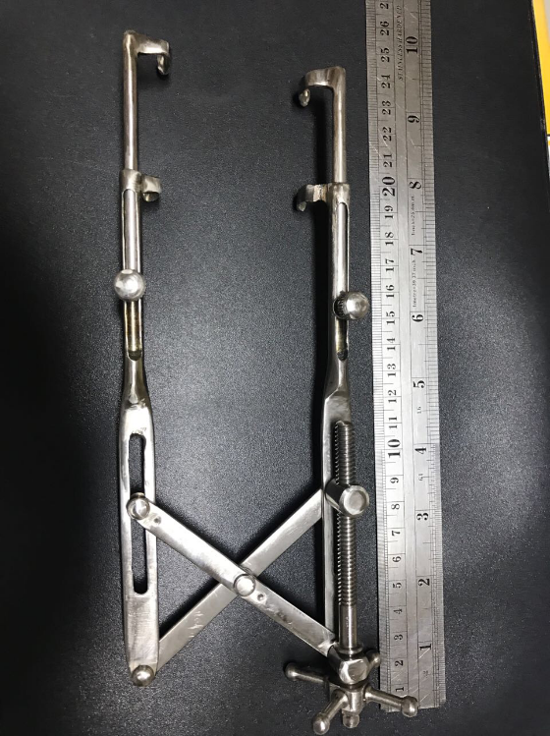
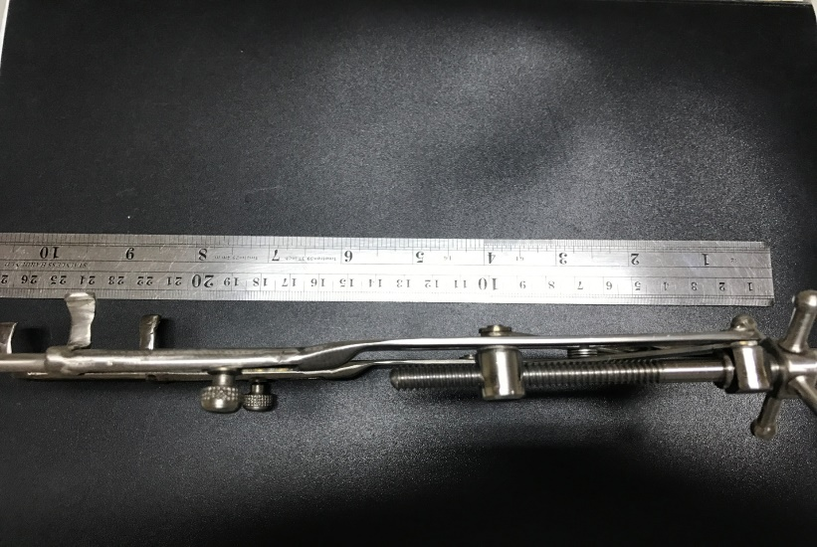

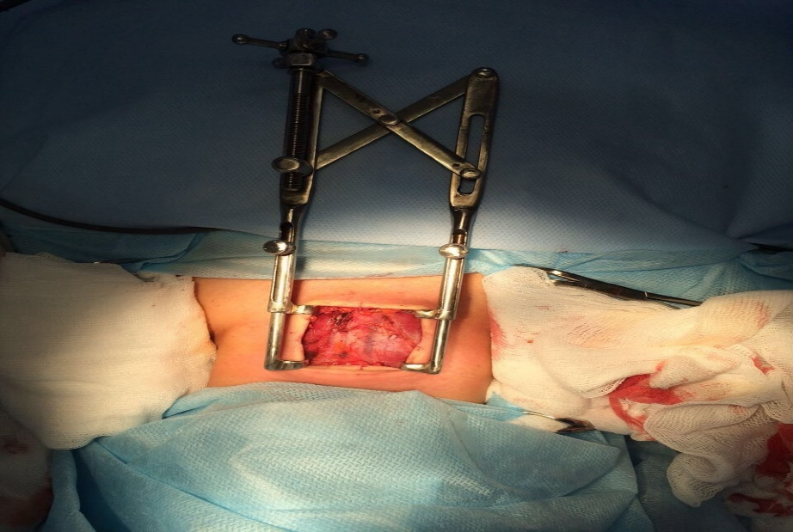

Цитологическая верификация
узловых образований
щитовидной железы в регионе зобной эндемии

А.Т. Тучалова, А.С. Абдулхаликов, А.Г. Магомедов,
И.Г. Ахмедов, А.Д. Дибиров

Кафедра госпитальной хирургии №1
ФГБОУ ВО ДГМУ МЗ РФ, Махачкала

Введение. Среди заболеваний щитовидной железы узловой зоб является наиболее частой патологией. Одной из важных задач диагностики является своевременное выявление злокачественных новообразований, с последующим выбором тактики ведения пациента.
Распространенность узлового зоба в Республике Дагестан, по мнению различных авторов, достигает 40-45 % от общего числа населения, что в среднем составляет около 1 млн. Цифры впечатляющие. При этом ранее считалось, что узел может переродиться из доброкачественного в злокачественный, тем самым увеличивая показания для оперативного лечения. На данный момент, улучшая качество диагностики, мы можем существенно сократить показания для оперативного лечения.
В золотой стандарт обследования щитовидной железы с узловыми образованиями входят:
1) УЗИ щитовидной железы;
2) исследование тиреоидного статуса пациента (плюс измерение уровня кальцитонина и РЭА в крови);
3) ТАБ узлов щитовидной железы размерами от 1 см в диаметре.
Это общеизвестные правила, которые в полном объеме около 15 лет с успехом применяются за рубежом, около 10 лет в центральных регионах России и всего лишь в последние 1,5- 2 года в пределах республики.
Цель: изучение цитологической картины узловых образований щитовидной железы по данным ТАБ, в том числе по разработанному в нашей клинике методу (патент № 39060).
Материал и методы. Были изучены результаты исследований у 522 пациентов, которым была проведена ТАБ щитовидной железы, с последующей отправкой биопсийного материала в «Национальный центр клинической и морфологической диагностики» г.Санкт-Петербург (НЦКМД). Цитологическую картину биопсийного материала характеризовали по классификации Bethesda, 2010.
Возраст пациентов варьировал от 19 до 78 лет, средний возраст исследуемых 25-35 лет. Из них женщин – 470 (87%), мужчин – 72 (13%). Исследование проводилось в течение 6 месяцев, на базе поликлинического отделения ООО «Диагностический центр» и отделения хирургической эндокринологии РКБ. Всем пациентам был выставлен диагноз узловой зоб, диаметр узлов был ≥1 см. Процедура ТАБ проводилась строго под УЗ контролем, техникой свободной руки (один специалист – хирург-эндокринолог), с соблюдением правил забора материала – взятие биоптата в зоне роста узла. При наведении использовался аппарат экспертного класса Medison Sonoace X8.
Процедура проводилась в условиях процедурного кабинета, с соблюдением всех условий стерильности. Препараты дополнительно не закреплялись ни красящим веществом, ни какими-либо растворами. Вся последующая окраска и консультация материала проводилась строго в лаборатории НЦКМД.
Результаты. По результатам исследований, морфологическая верификация узлов состояла из 6 групп, принятых по классификации Bethesda в 2010 году. По данным ТАБ, не информативным материал оказался в 75 случаях (14,4%) – 1 группа по классификации Bethesda, 2010; в 340 случаях (65,1%) ответ звучал как коллоидный узел или тиреоидит Хашимото – 2 группа по классификации Bethesda,2010; подозрение на фолликулярную опухоль – 60 (11,5%) – 4 группа по классификации Bethesda, 2010; подозрение на папиллярную карциному – 3 случая (0,6%) – 5 группа по классификации Bethesda, 2010; папиллярная карцинома – в 44 случаях (8,4%) – 6 группа по классификации Bethesda, 2010 (таб.1). При этом в первую группу попали преимущественно узлы диаметром 1-0,9 см или кистозно-солидного строения. Заболевания 4,5 и 6 групп чаще встречаются в возрастном диапазоне 20-45 лет.

Таблица 1
Морфологическая верификация узлов.
Группы | Цитологическое заключение | Количество | %
1 группа | Неинформативно | 75 | 14,4
2 группа – доброкачест-венный узел | Коллоидный узел | 340 | 65,1
 | Тиреоидит Хашимото
 | Подострый тиреоидит
3 группа | Фолликулярное поражение неопределенного значения
4 группа | Фолликулярная неоплазия или подозрение на фолликулярную неоплазию | 60 | 11,5
5 группа – подозрение на злокачествен-ность | Подозрение на папиллярную карциному | 3 | 0,6
 | Подозрение на медуллярную карциному
 | Подозрение на метастазы в щитовидную железу
 | Подозрение на лимфому
6 группа – злокачествен-ная опухоль | Папиллярная карцинома | 44 | 8,4
 | Низкодифференцированная карцинома
 | Медуллярная карцинома
 | Анапластическая карцинома
 | Плоскоклеточная карцинома
 | Метастатическая карцинома
 | Лимфома
Итого |  | 522 | 100,0
Выводы. В регионе природного йододефицита многоузловой зоб является распространенным хирургическим заболеванием щитовидной железы и отличается гетерогенностью морфоструктуры. Наиболее частыми являются узловой коллоидный зоб, сочетание разных доброкачественных заболеваний ЩЖ, псевдоузловой АИТ, РЩЖ.
Многофокусная многоканальная ТАБ (особенно по нашему методу) позволяет улучшить дооперационную диагностику. Снижение числа послеоперационных рецидивов находится в прямой зависимости от выбора хирургической тактики.

Соответствие заключений цитологического
и гистологического исследований при узловых
образованиях щитовидной железы

А.Т. Тучалова, А.Г. Магомедов, А.С. Абдулхаликов,
А.Д. Дибиров

Кафедра госпитальной хирургии №1
ФГБОУ ВО ДГМУ МЗ РФ, Махачкала

Введение. Наиболее частой причиной оперативного лечения щитовидной железы является узловой зоб, реже– диффузно-токсический зоб. Ранее считалось, что наличие узлового образования более 2,5-3,0 см является показанием к оперативному лечению, обосновывалось это размером узла и возможностью его малигнизации. Однако в современном мире опровергнуто это мнение, т.к. признано, что узлы изначально имеют строение либо доброкачественного, либо злокачественного генеза. Таким образом, основным показанием для оперативного лечения является заключение цитологического исследования.
В России существует классификация по Шапиро-Камневой, которая, к сожалению, изобилует большим количеством предварительных диагнозов, что вводит в затруднение хирургов – стоит ли оперировать пациента или нет, опираясь на свой опыт. При этом зачастую при указании пролиферации клеток и заключении цитолога, что атипичных клеток нет, при последующей операции и гистологическом исследовании выявлялись карциномы.
Цель: изучить расхождения цитологических и гистологических диагнозов.
Материал и методы. Были изучены результаты гистологических исследований 104 пациентов, оперированных в ООО «Диагностический центр» с июля 2015г. по май 2017г. В исследования не были включены пациенты с ТАБ, проведенной по классификации Bethesda, 2010 и пациенты с заключением «диффузный токсический зоб». Возраст пациентов от 20 до 75 лет. Женщин – 87 (83,6%), мужчин – 17 (16,4%). 5 пациентам, по заключению патологоанатомической службы г. Махачкала, было рекомендовано наблюдение без четкого указания на злокачественный процесс, однако эти заключения были пересмотрены в НЦКМД г. Санкт-Петербурга.
Результаты. Так, 78 пациентам, по заключению ТАБ, был поставлен диагноз «многоузловой или узловой зоб», без признаков атипии, 20 – с пролиферацией отдельных клеток, 6 – с дисплазией I и II степени. При гистологическом исследовании у 70 пациентов – диагноз «макро-микрофолликулярный коллоидный зоб», у 27 – с признаками аденоматизации и у 7 – с папиллярными структурами и карциномами (в том числе с рекомендацией дальнейшего наблюдения).
Гистологический материал части пациентов (18), по их желанию, был направлен в НКЦМД, где были выставлены диагнозы «диффузно-узловой аденоматозный зоб» – у 5, папиллярная карцинома (в том числе у 6 tall cell вариант) - у 13 пациентов. У 5 пациентов, гистологическое исследование которых изначально проводилось в г. Махачкале и в дальнейшем пересмотрено в г. Санкт-Петербурге, окончательный диагнозом выставлен «папиилярная карцинома с различной степенью прорастания в капсулу» (инкапсулированная – 2, 3 – с прорастанием в капсулу до 500 мкр, более 500 мкр – 1).
Выводы. Исследование емкое, требует дальнейшей доработки, но уже сейчас можно говорить о том, что просто описание клеточного состава и указание пролиферации или дисплазии в узле усложняет задачу перед хирургами в выборе дальнейшей тактики.
Наиболее рациональным является переход цитологической службы на классификацию по Bethesda, 2010, по которой ставится четкий диагноз и есть возможность ранней диагностики злокачественного процесса и выбора правильной тактики ведения пациента.

Новые подходы к лечению синдрома
диабетической стопы

С.Ю. Сафаров, Магомед А. Алиев, Р.С. Сафаров

Республиканское отделение хирургической инфекции
ГБУ РД ГКБ 1, Махачкала

Введение. Сахарный диабет (СД) – проблема мировая, им страдает 5-6% населения развитых стран с ежегодным приростом числа диабетиков на 4-5%. В минувшем 2016 г. в мире насчитывался 371 млн больных сахарным диабетом, в РФ – 9,6 млн, а по данным акад. Ивана Дедова (директора Эндокринологического научного центра РФ) – 10-12 млн., в Дагестане - 23 187. Сегодня среди основных осложнений СД доля синдрома диабетической стопы (СДС) – - 25%, из них у 15% развиваются язвы, некрозы, гангрены, которые впоследствии в 85% случаях приводят к ампутации конечности. Каждую минуту в мире один диабетик теряет нижнюю конечность. За год набирается 1 млн ампутантов. В Европе при СДС ноги теряют 8% больных, тогда как в РФ – более 50%.
Причин такой печальной статистики три: каждый второй российский диабетик лечение начинает позднее возможного, не повсеместно доступны методы реваскуляризации артерий голени и стопы, сказывается и острая нехватка качественных лекарственных препаратов. В последние годы они подорожали на 70%, и лечение неосложненного диабета теперь стоит государству 57 000 р. в год на больного, а с учетом осложнений – втрое дороже (157 000 р).
В США в течение первого года после ампутации конечности умирают до 40% больных, в следующие 5 лет – до 68%. В РФ в первые 2 года умирают 70% больных, а 34% остаются обездвиженными и только 19% ходят с костылями.
Акад. А.Покровский утверждает: «Совершенствование тактики диагностики, диспансеризации, современные эндоваскулярные операции позволяют снизить частоту ампутаций на 43-85%». Таким образом, несмотря на столетнюю историю борьбы за сохранение конечностей при артериальной недостаточности, лишь половине пациентов с установленным диагнозом «критическая ишемия» проводится реваскуляризация конечности, четверть из них получают консервативное лечение, остальным выполняется первичная высокая ампутация.
Цель: на основе анализа и оценки накопленного опыта разработать меры по снижению количества и уровня ампутации ног при сахарном диабете.
Материал и методы. За период 2010-2016гг. в Республиканском отделении хирургической инфекции (РОХИ) находились 1402 диабетика с синдромом диабетической стопы. Мужчин – 901, женщин – 501, в возрасте от 46 до 83 лет. 80% из них страдали лишним весом и ожирением разной степени, 62% – ИБС, 28% – артериальной гипертонией, 17% – атеросклерозом сосудов ног, 13% – терминальной стадией заболевания почек, 11% – аллергией, 7% – алкоголизмом, 4% – полу- или полностью слепотою, 42% были курильщиками со стажем. Наш алгоритм диагностики нарушения кровообращения конечности складывался из следующих методик: визуальная оценка, определение пульсации на голени и стопе, клинико-лабораторные исследования, ультразвуковая допплерография сосудов нижней конечности, рентгенография стопы, бактериологические исследования. Из всех поступивших 732 (52,2%) были с острой хирургической патологией (флегмона, гангрена стопы и голени, остеомиелит костей стопы), требовавшей активной хирургической тактики. Им выполнены 513 малых и 219 высоких ампутаций ног. В данной работе рассматриваются результаты высоких ампутаций.
Результаты исследования и обсуждение. Из 219 около 180 пациентов поступили в стационар с критической ишемией, с явно выраженной картиной флегмоны, гангрены стопы, с разрушением костей стопы. «Стаж» диабета у них был от 4 до 30 лет, а диабетической стопы – до 6 лет. Они были диабетиками во втором, а в 7% случаев в 3-м поколении. До поступления к нам они амбулаторно и стационарно лечились в городских и районных больницах по месту жительств, некоторые даже 2-3 раза. По всему видно было, что диета практически не соблюдалась, санация гнойного очага была неадекватной, антибиотикотерапия – не рациональной, коррекция гликемии – не полной и не постоянной. Убедившись в малой эффективности проводимой месяцами терапии, «вспомнили», что есть специализированный центр РОХИ.
При поступлении лица у больных страдальческие, ноги бледные, «ледяные», отечные, со спавшими венами и без волос. Отек распространялся порою до средней трети голени, еще больше сдавливая и без того слабо наполненные артерии. Флегмонозные стопы выглядели раздутыми подошвами, с язвами различных глубин и размеров, с багрово-синюшными пальцами, гнойным отделяемым со зловонным запахом. Это соответствует 3-4 стадии классификации поражения стопы по Вагнеру. Больных мучила боль в покое, они регулярно требовали обезболивание. Пульсация на артериях голени и стопы либо резко ослаблена, либо вообще не определялась. Уровень гликемии от 13-32 и выше ммоль/л, Нв 75-90 г/л. Состояние многих вызывало опасения: нестабильное АД, тахикардия выше 100-110 в мин, ЧДД до 24-28, явления гиповолемии и интоксикации, которые усугубляли вышеупомянутые возрастные сопутствующие патологии. На УЗДГ проходимость основных артериальных стволов – всего лишь 20-30%.
В течение суток проводили интенсивную терапию. В комплекс вошли: коррекция гипергликемии, антибиотикотерапия по стандартам с учетом антибиотикограмм, иммунокоррекция, ангиотропные, антиагрегантные, дезинтоксикационные, антианемические, антикоагулянтные и десенсибилизирующие препараты и витаминотерапия. Затем под перидуральной анестезией проводили ампутацию ног на уровне голени(69), бедра(150). После чего в ближайшем послеоперационном периоде мы потеряли 42 пациентов, т.е каждого пятого. Признав, что эти показатели слишком высоки для Республиканского отделения хирургической инфекции, мы в текущем году решили внедрить в практику доступные в наших условиях инновационные разработки последних десятилетий по этой проблеме
Мультидисциплинарный подход. Неизменные спутники СДС – гипергликемия, нейропатия, системная и тканевая ишемия, иммунодефицит, язвенные дефекты мягких тканей предрасполагают к быстрому проникновению возбудителей и развитию инфекционного процесса на стопе с последующим выходом инфекта в циркулирующую кровь и возникновению сепсиса. Все это требует участия в судьбе таких больных эндокринолога для определения тактики инсулинотерапии, невропатолога для установления степени и уровня дезиннервации и выполнения медикаментозной коррекции нарушений. Велика роль ангиохирурга в определении степени и уровня поражения артерий конечности, гнойного хирурга – в реализации комплексной программы консервативного и оперативного лечения. По необходимости привлекаем ортопеда, нефролога и кардиолога. Такая команда занимается правильной постановкой диагноза и выбором адекватной терапии, определением форм поражения стопы – нейропатической, нейроишемической, ишемической, а также выявлением стадийности патологических изменений на стопе, прогнозированием риска в процессе лечения.
Двухэтапные ампутации конечности. Нередко с отдаленных уголков республики поступают пациенты в крайне тяжелом состоянии, с тенденцией флегмоны стопы распространяться «вверх», с нечувствительной флорой к основным антибактериальным препаратам, нестабильной гемодинамикой и выраженным симптомокомплексом эндотоксемии. В таких случаях мы по методу Института хирургии им. Вишневского (Москва) производим ампутацию конечности в два этапа. Первый этап – гильотинное отсечение пораженной конечности (мягкие ткани и кость пересекаются на одном и том же уровне). Этот простой и быстрый способ избавления больного от распространяющейся инфекции и усиливающейся интоксикации. После коррекции сахара и улучшения гемодинамики, антибиотикотерапии и иммунокоррекции, антикоагулянтной и дезинтоксикационной терапии больных отпускали домой на 3-4 недели. Затем они поступали на реампутацию, после чего возможно функциональное протезирование ноги. В текущем году метод был апробирован в 12 случаях при одном летальном исходе. Мы довольны.
Реваскуляризация артериальных сосудов голени и стопы. С переходом в нашу клинику опытного рентгеноваскулярного хирурга А.С. Скороварова налажено малоинвазивное, но эффективное оперативное вмешательство – баллонная дилатация и стентирование заднеберцовой артерии и артерии тыла стопы. Этот вид реваскуляризации пока оказан пяти больным, у них отмечена положительная динамика: кожа на стопе потеплела, купировались боли и перифокальное воспаление, появилась четкая линия демаркации.
Прокальцитонин-тест. Этот маркёр, имеющий диагностическое и прогностическое значение при тяжелых септических состояниях и эндотоксемиях, был апробирован на 31 больном. Получены весьма положительные результаты.
Профилактика инфицирования диабетических стоп. Мы решили серьезно этим заниматься, так как мелкие ранки, мозоли, натоптыши, трещины, потертости чреваты угрозой бактериальной инвазии и развитием флегмоны и гангрены стопы. Ведь известно, что среди прочих заболеваний диабет является самым сложным по количеству медицинских процедур, требующих самостоятельного выполнения. Это диета, физическая активность, контроль сахара в крови и моче чуть ли не ежедневно, прием сахароснижающих таблеток или инъекции инсулина, тщательный уход за пораженными ногами: надо не допустить отека, вторичного травмирования, периодически массировать их и пр. Чтобы всем этим заниматься, больному нужно не только время и средства, но и изрядная сила воли, энтузиазма плюс определенные навыки их выполнения. Отсюда мы приняли за правило: обучать пациентов всем этим премудростям в стационаре, снабдить их памяткой и методичкой, патронировать их и, что немаловажно, поднять качество диспансеризации всех тучных и пожилых людей в поликлиническом звене.
Заключение. Мы заметили, что при этапном отсечении конечности пребывание больных в стационаре сокращается ровно наполовину. Этим снижается процент реинфицирования ран полирезистентной госпитальной инфекцией, тем самым расширяется спектр антибактериальных препаратов. Надеемся, что эти и другие вышеприведенные нововведения улучшат качество лечения тяжелых больных синдромом диабетической стопы.

Прокальцитонин – идеальный маркер
бактериальной инфекции и сепсиса

Магомед А. Алиев, С.Ю. Сафаров, М.С. Магомедова

Республиканское отделение хирургической инфекции
ГБУ РД ГКБ 1, Махачкала

Цель: изучить динамику повышения прокальцитонин-теста (ПКТ) у больных в зависимости от тяжести течения общей и местной гнойной инфекции.
Материал и методы. С марта по июнь 2017 года в Республиканском отделении хирургической инфекции (РОХИ) ГКБ 1 наблюдали 31 пациента с различными гнойными заболеваниями. При поступлении 22 из них были в тяжелом состоянии: 17 – с диабетической стопой и 5 – с перитонитом трехдневной давности, анаэробной некластроидальной флегмоной плеча, передней брюшной стенки, флегмоной забрюшинного пространства и флегмоной стопы после прокола насквозь гвоздем. Мужчин было 12, женщин – 19, в возрасте от 47 до 73 лет. До нас все они лечились в ЦГБ и ЦРБ по месту жительства, некоторые по 2-3 раза, где подвергались малым оперативным вмешательствам: вскрытие флегмоны, ампутации гангренозных пальцев на стопе, некрэктомии ран.
Уровень гликемии у диабетиков колебался от 13 до 28 и более ммоль/л. Всем пациентам до операции определен ПКТ в сыворотке крови методом твердофазного трехстадийного ИФА на планшетах, в основе которого лежит принцип «sandwich». Чувствительность метода – 0.04 нг/мл с диапазоном измерения 0-12.8 нг/мл. Учет результатов проводили спектрофотометрически на полуавтоматическом ИФА- анализаторе «Биорад-680» при длине волны 450 нм.
Результаты и обсуждение. По тяжести состояния диабетики нуждались в госпитализации в отделение реанимации и интенсивной терапии. В плане обследования и лечения им был необходим мультидисциплинарный подход. Поэтому многие вопросы решали с участием эндокринолога, невропатолога, ангиохирурга, терапевта, кардиолога и гнойного хирурга, который реализовал комплексную программу консервативного и оперативного лечения. В проводимый им комплекс терапии входили: срочный перевод больных на инсулин, санация очага инфекции, в/в антибиотикотерапия, иммунокоррекция ронколейкином и антистафилококковой плазмой. Тканевую перфузию активизировали введением свежезамороженной плазмы, гепарина, витамина С, а детоксикационную терапию – внутрисосудистым УФО крови, гипербарической оксигенацией.
Результаты бакпосевов: у 14 больных из крови высеяли золотистый стафилококк, энтеробактер, протей. Из ран, наряду со стафилококком, рост дали синегнойная и кишечная палочки. Только у трех пациентов микробные пейзажи из раны совпадали с флорой, высеянной из крови. Смешанная микрофлора из ран обнаружена только у 4, у остальных – монокультура.
Прокальцитонин-тест. Из описания разработчиков и по данным литературы, концентрация прокальцитонина в крови у практически здоровых лиц ничтожно мала – ниже 0,05 нг/мл. Он резко в течение 6-12 часов возрастает при системном воспалении бактериального происхождения. У наших пациентов (1 группа) уровень ПКТ – 0,1-0,5 нг/мл, свидетельствующий о наличии локальной бактериальной инфекции, был определен у пяти лиц с диагнозом: лигатурный свищ (2), флегмона кисты и предплечья (1), карбункул спины (1), гранулема ягодичной области (1). У больного с нагноением остаточной полости печени после эхинококкэктомии и гнойно-некротической раной правой стопы показатель ПКТ соответствовал 0,5-2 нг/мл, что указывало на системную инфекцию с малым риском прогрессирования в сепсис. В третьей группе у 4 больных с диагнозом «флегмона забрюшинного пространства» (1), «флегмона плеча, с распространением процесса в предплечье (1) и 2 больных с остеомиелитом, где свищевая форма осложнилась межмышечной флегмоной, прокальцитонин соответствовал 2-10 нг/мл с вероятностью высокого риска прогрессирования инфекции в тяжелый сепсис. Высокие цифры прокальцитонина от 11,7 до 21,4 нг/мл, указывающие на тяжелый сепсис с исходом в септический шок и возможным летальным исходом, отмечен у 20 пациентов (4 группа). Из них у 17 с запущенной формой синдрома диабетической стопы, еще 3 – с анаэробной неклостридиальной флегмоной передней брюшной стенки, такой же флегмоной плеча, грудной клетки с охватом правой части спины и, наконец, у больного, поступившего на 3-й день перфорации язвы желудка, осложненной гнойным перитонитом.
Все больные подвергнуты оперативному вмешательству. На лапаротомии перитонит был вызван прободной язвой желудка: язва ушита, брюшная полость санирована, дренирована. Десяти больным с синдромом диабетической стопы конечность ампутировали на уровне средней трети бедра, семерым – на уровне верхней трети голени. Анаэробные флегмоны вскрыты, с широким удалением омертвевших тканей, раны орошали перекисью водорода. После операции у многих ПКТ не имел тенденцию снижаться, мы поменяли антибиотики, антисептики, усилили инфузионную терапию, добавили дробное переливание крови и плазмы, внутрисосудистое УФО крови, 5-7 сеансов ГБО. При третьем по счету определении ПКТ у 11 пациентов этот показатель достоверно снижался. А у 9 он даже немного подрос и сопровождался нарастанием полиорганной недостаточности. Все они умерли на 5 и 9 день после операции.
Заключение. Значимость теста по достоинству оценят врачи, вникнув в статистику хирургической инфекции. А статистика такова: 30% всех хирургических больных с гнойной инфекцией, до 30% операций нагнаиваются, в 50% послеоперационных смертей повинна хирургическая инфекция. Когда последняя осложняется сепсисом (что нередко случается), смертность увеличивается на порядок – достигает 60%. Еще хуже, если сепсис перейдет в следующую стадию – септического шока, тогда живыми остаются лишь 10 из 100. В этих ситуациях новый тест – подарок судьбы. Наше исследование – первое в РД, рассматривающее значимость этого теста для диагностики и управления ситуацией при тяжелых инфекциях. Приведем другие известные его достоинства. Публикации отечественных и зарубежных авторов по этому вопросу говорят о его полезности для дифференциальной диагностики бактериальной, вирусной инфекции и хронических воспалительных заболеваний. Чувствительность, специфичность и прогностические возможности его могут быть использованы для дифференциации суперинфекции и воспалительного ответа лихорадкой. По этим и другим параметрам тест имеет преимущества перед другими маркерами (С-реактивный белок, ЛИИ, лактат, лейкин 6, лейкин 8). Простота техники определения позволяет врачу получить ответ в течение 4 часов.
Выводы. 1.При использовании в динамике ПКТ-тест может информировать врача о неэффективности проводимой терапии и необходимости срочно менять стратегию воздействия на возбудителя и эндотоксемию.
2.Это современный и надежный маркер диагностики и мониторинга тяжести течения сепсиса и прогнозирует развитие системного воспаления бактериального генеза, оставаясь «спокойным» при местных локализациях инфекций.
3.Учитывая анамнез, предварительный диагноз и клиническое состояние пациента, определение ПКТ в сыворотке крови позволяет дифференцировать процессы воспаления бактериального, неинфекционного и вирусного происхождения.

Особенности лечения обширных гнойных ран
у больных сахарным диабетом

М.М. Магомедов, А.А. Магомедов, Г.М. Исмаилов

Кафедра хирургии ФПК и ППС
ФГБОУ ВО ДГМУ МЗ РФ, Махачкала

Введение. Проведен анализ результатов использования эндолимфатической терапии в лечении обширных гнойных ран у больных сахарным диабетом.
Проблема гнойной инфекции у больных сахарным диабетом (СД) приобретает все более важное клиническое и социальное значение. СД и хирургическая инфекция образуют порочный круг, при котором инфекция отрицательно влияет на обменные процессы, усугубляя инсулиновую недостаточность и усиливая ацидоз, а нарушение обмена веществ и микроциркуляции ухудшают течение раневого процесса. Еще большие сложности возникают при лечении обширных гнойных ран у больных сахарным диабетом. «Синдром взаимного отягощения» – гнойной инфекции и СД затрудняет репаративные процессы, усугубляет течение СД, увеличивает сроки самостоятельной эпителизации.
Цель: оценка возможностей и эффективости эндолимфатической лекарственной терапии (ЭЛТ) при лечении обширных гнойных ран у больных сахарным диабетом.
Материал и методы. Были обследованы 22 больных (7 жен. и 15 муж.) 38-75 лет с обширными гнойными ранами кожи и подкожной клетчатки. СД (1 и 2 типа) имел место у всех больных (легкой степени – у восьми, средней тяжести – у десяти, тяжелой степени- у четырех). Длительность течения СД – от 1 года до 18 лет, длительность течения раневого процесса – от 2 недель до 5 месяцев. В среднем площадь обширных гнойных ран составляла 58,7+1,9 см².
Одним из методов лечения гнойных ран является эндолимфатическое введение антибиотиков и инсулина в малых дозах.
На стопе проводится катетеризация лимфатического сосуда. После катетеризации вводится лидокаин 0,5 мл, меронем 0,5, никотиновая кислота 1 мл и вессел дуэ 1 мл. Спустя 3 часа с момента введения этих препаратов вводится инсулин 5 ЕД. Курс лечения 10-12 дней.
Показанием к применению эндолимфатической терапии являлись неэффективность общепринятых методов местного лечения гнойных ран, обширная раневая поверхность, наличие некротических масс и плотных наложений фибрина, отсутствие грануляционной ткани, длительность или отсутствие самостоятельной эпителизации. Всем больным проводилась коррекция СД.
Результаты и обсуждение. Применение эндолимфатической лекарственной терапии позволяло, не травмируя и «удерживая» здоровые ткани, иссекать и удалять участки некроза и гнойно-фибринозного налета. Проведенное в комплексе с ЭЛТ вакуумное отсасывание улучшает визуализацию, т.е. дает возможность хорошо видеть операционное поле, точно определить поврежденные и сохранить жизнеспособные ткани. Применение в комплексе ЭЛТ с вакуумным отсасыванием позволило эффективно очистить раневую поверхность в течение 5-6 суток у 6 больных, за 6-7 суток– у восьми, за 4-5 процедур – у девяти. В некоторых случаях отмечалась умеренная кровоточивость тканей, которая не требовала специального лечения. При этом показатели глюкозы крови были стабильными без необходимости дополнительной коррекции СД.
Мониторинг раневого процесса позволил установить значимое уменьшение бактериальной обсемененности, снижение числа микроорганизмов на 1 см² раневой поверхности, появление регенеративного типа цитограмм, более раннее возникновение грануляций и краевой эпителизации по сравнению с контрольной группой больных, лечение которых проводилось традиционными методами. Положительная динамика течения раневого процесса после применения ЭЛТ позволила в среднем на 8,5+1,6 сут. сократить сроки предоперационной подготовки до выполнения аутодермопластики свободным кожным расщепленным лоскутом с положительным результатом у десяти больных. Сроки стационарного этапа лечения сократились в 2,1 раза.
Заключение. Применение эндолимфатической лекарственной терапии позволяет выполнить селективную некрэктомию с тканесберегающим эффектом при лечении обширных гнойных ран у больных сахарным диабетом. Метод эффективен в плане быстрого очищения раневой поверхности и подготовки для последующей кожной пластики, а в 22,7% случаях позволяет ускорить эпителизацию ран.

Особенности дренирования «ложа ЭКС»
при нагноении раны в послеоперационном периоде

А.Г. Магомедов¹, М.Г. Султанов¹, А. С. Исмаилов¹

¹ ГБУ РД НКО «Дагестанский центр кардиологии
и сердечно-сосудистой хирургии»
² Кафедра госпитальной хирургии №1
ФГБОУ ВО ДГМУ МЗ РФ, Махачкала
Цель: показать возможности дренирования задней стенки «ложа ЭКС».
Методы и результаты. Нами были проанализированы 2 случая нагноения «ложа ЭКС» в раннем послеоперационном периоде и через месяц после выписки из стационара. Причина – переохлаждение (купание в речке и в море). Пациенты обратились с жалобами на покраснение кожи в области имплантации ЭКС, распирающие боли в области раны, повышение температуры тела более 38^{о}С. При пальпации над областью ЭКС отмечается флюктуация и местная гиперемия. Соблюдая принципы асептики и антисептики, выполнена пункция над областью ЭКС. Получена мутная (инфицированная) жидкость. Для дальнейшего ведения пациентов решено дренировать заднюю поверхность «ложа ЭКС». Сложность данной процедуры заключается в том, что там находится электрод от ЭКС. На 3 - 4 см от пограничной зоны создается контрапертура. Тупым методом проводится силиконовая трубка в заднюю поверхность «ложа ЭКС» для промывания. В качестве дезинфицирующего раствора применялся диоксидин, мирамистин, перекись водорода. На 7-е сутки рана очистилась. Дренаж удален.
Вывод. Правильно выбранная тактика позволяет сохранить систему «ЭКС- электрод» и предупредить другие осложнения: повреждение кожи и ее пролежень над ЭКС.

Особенности лечения микозов стоп у больных
с сосудистой патологией нижних конечностей

М.З. Загидов, Х.Г. Бугунаева, А.Д. Дибиров

Кафедры госпитальной хирургии №1 и дерматовенерологии ФГБОУ ВО ДГМУ МЗ РФ, Махачкала

Актуальность. Грибковая инфекция имеет широкое распространение в природе. Обитают грибы в почве, в воде, в воздухе, на растениях, особенно на коже человека, на животных, на насекомых и на поверхности предметов домашнего обихода, на объектах промышленности.
При многих заболеваниях наблюдается сочетанное поражение основного заболевания с грибковой инфекцией. Особенно грибковая инфекция сочетается с заболеваниями сосудов нижних конечностей. Чаще болеют люди старшего возраста, т.к. у них создаются благоприятные условия для развития грибковой инфекции (на фоне облитерирующего атеросклероза, венозной патологии, перенесенных травм в прошлом, нарушений обменной функции кожи, слабости иммунной системы и т.д.).
Цель: дать сравнительную оценку результатов лечения основного заболевания в сочетании с сосудистой патологией у больных, получивших противомикозное лечение: 2% йод, медицинскую синьку, микосептин, микозолон, амикозол, мифунгар, ламизил, тербинафин и др.
Одновременно с противомикробным лечением лица, страдавшие сосудистой патологией, получали базисную терапию (антиагреганты, антикоагулянты, средства, улучшающие реологию крови – плавикс, аспирин-кардио, кардиомагнил, тромбо АСС, троксевазин, плагрил, ЗИЛТ, курантил и др).
Материалом для исследования явились личные наблюдения за 95 больными с сосудистой патологией н/конечностей. Из них 83 – мужчины и 12 – женщины. Все пациенты были подвержены обследованию на патогенный гриб. У 63-х мужчин и 5 женщин обнаружены микозы стоп. Указанные больные, страдающие одновременно сочетанным поражением сосудов нижних конечностей и грибковой инфекцией, помимо основного лечения, получили и противогрибковое лечение.
Результаты лечения оценивались по уменьшению или отсутствию у больных прежних жалоб, улучшению клинической картины, данных лабораторного обследования в конце лечения и по данным отдалённых результатов при контрольном исследовании. 28 больных (41,1%), получивших противомикозное лечение, полностью избавились от грибковой инфекции.
Выводы. Вышеизложенный подход позволил улучшить результаты лечения больных с сосудистой патологией, сократить количество койко-дней, ускорить их реабилитацию. Возникает необходимость обследовать больных, страдающих сосудистой патологией, на наличие патогенных грибов.

СОДЕРЖАНИЕ
Предисловие  Р.Т. Меджидов........................................................................... | 3
Организация и качество высокотехнологичной хирургической помощи населению  М.К. Абдулжалилов................................................................... | 4
Памяти доцента С.М. Мусаева  А.С. Абдулхаликов, Г.М. Махатилов........................................ | 6
Сердечно-сосудистая хирургия в Северо-Кавказском федеральном округе: итоги 2016 года  О.А.Махачев., А.Г. Магомедов.................................................. | 9
Материалы VIII Республиканской  научно-практической конференции  «Новое в хирургии и кардиологии Дагестана»,  посвященной 85-летию ДГМУ  СЕРДЕЧНО-СОСУДИСТАЯ И РЕНТГЕНЭНДОВА  СКУЛЯРНАЯ ХИРУРГИЯ | 19
Результаты чрескожных коронарных вмешательств у больных с ишемической болезнью сердца после операции аортокоронарного шунтирования  О.А. Махачев, Ф.Х. Абасов, А.В. Стаферов, А.А. Мамаев,  М.Х. Хаджилаев, З.Г. Магомедова, А.М. Абакаров,  Г.М. Абусов................................................................................. | 20
Результаты ренгенэндоваскулярного лечения  хронических окклюзий коронарных артерий  О.А. Махачев, Ф.Х. Абасов, А.В. Стаферов, А.А. Мамаев, М.Х. Хаджилаев, З.Г. Магомедова, А.М. Абакаров................. | 22
Аномальное отхождение венечных артерий: диагностика и успешное рентгенохирургическое  лечение  О.А. Махачев, А.В. Стаферов, Ф.Х. Абасов, А.А. Мамаев,  Н.М. Гаджиев, А.Ш. Шахнавазов, А.М. Абакаров.................. | 24
Первый опыт использования окклюдеров при рентгенэндоваскулярном закрытии дефекта межпредсердной перегородки: непосредственные результаты 85 операций.  О.А. Махачев, Ф.Х. Абасов, А.А. Мамаев, М.Х. Хаджилаев, М.А. Магомедова, М.Х. Бадрудинова, Г.Н. Алиев,  З.Г. Абдусаламова..................................................................... | 26
Опыт использования Amplatzer Duct Occluder II Additional Sizes при рентгенэндоваскулярном закрытии открытого артериального протока: непосредственные результаты 127 операций  О.А. Махачев, П. Гавора, М.Г. Пурсанов, Ф.Х. Абасов,  М.Х. Бадрудинова, А.А. Мамаев, А.Ф. Хамидуллин,  М.Ф. Бикмуллин, Р.И. Гараев, Г.Н. Алиев,  А.Ш. Шахнавазов, М.А. Магомедова....................................... | 27
Первый опыт имлантации стент-графта  при перфорации коронарной артерии  О.А. Махачев, Ф.Х. Абасов, А.А. Мамаев, М.Х. Хаджилаев, З.Г. Гасанова, Н.З. Забитов, З.Г. Магомедова........................ | 29
Случай успешного бифуркационного стентирования при диссекции ствола левой коронарной артерии при выполнении плановой коронарографии  О.А. Махачев, Ф.Х. Абасов, А.А. Мамаев,  М.М. Гаджиева,Н.З. Забитов, П.М. Магомедова,  З.Г. Абдусаламова...................................................................... | 33
Особенности навязывания ритма сердца при ХСН, ХПН и приеме калийсберегающих мочегонных  А.Г. Магомедов, М.Г. Султанов, А.А. Магомедов,  Ш.Г. Багандов...................................................................................... | 37
Первый опыт транслюминальной баллонной вальвулопластики в лечении изолированного стеноза клапана лёгочной артерии  О.А. Махачев, Ф.Х. Абасов, А.А. Мамаев, М.А. Магомедова, М.Х. Бадрудинова, К.И. Абдулаев, З.Г. Абдусаламова............... | 39
Имплантация электрокардиостимуляторов в Дагестанском центре кардиологии и сердечно-сосудистой хирургии: опыт 500 операций  О.А. Махачев, А.Г. Магомедов, М.Г. Султанов, Г.Н. Алиев, М.М. Расулов............................................................................ | 41
Диагностика и лечение случая асистолии желудочков на фоне трепетания предсердий  (синкопальное состояние неясного генеза)  А.Г. Магомедов, М.Г. Султанов, М.М. Расулов,  А.С. Исмаилов................................................................................... | 42
Первый опыт имплантации двухкамерного частотно-адаптивного ЭКС в Дагестанском центре кардиологии и сердечно- осудистой хирургии  О.А. Махачев, А.Г. Магомедов, М.Г. Султанов,  К.И. Абдулаев, М.М. Расулов................................................... | 44
Опыт временной электрокардиостимуляции в лечении больных с брадиаритмиями  О.А. Махачев, А.Г. Магомедов, М.Г. Султанов,  К.И. Абдулаев................................................................................... | 45
Тактика ведения пациентов комбинированными нарушениями ритма и проводимости сердца  О. А. Махачев, А. Г. Магомедов, М.Г. Султанов,  А.Ш. Шахнавазов, А.С. Исмаилов............................................ | 47
Хирургическая тактика при ранениях сердца  В.Т. Ашурбеков, М. Селми, А. Моржен.................................... | 48
Современные аспекты профилактики  тромбоза вен в хирургии  З М. Загидов, А.З. Загидова, А.М. Сагидов.............................. | 49
Эндоваскулярные методы лечения больных с атеросклеротическим поражением подвздошных  артерий  И.У. Магомедов, Ш.Г. Магомедов, А.А.Магомедов,  А.А. Курбанов, Г.Н. Яхьяев....................................................... | 53
Чрескожные коронарные вмешательства у больных с острым коронарным синдромом  И.У. Магомедов, Ш.Г. Магомедов, А.А. Магомедов  А.А. Курбанов, Г.Н. Яхьяев........................................................ | 54
Эффективность эндовенозной лазерной коагуляции больных с варикозным расширением вен нижних конечностей  Г.Р. Аскерханов, М.А. Казакмурзаев, Г.М. Махатилов.......... | 55
Сравнительная оценка качества жизни пациентов после различных методов паховой герниопластики  Г.Р.Аскерханов, Ф.П.Айтекова, И.С.Абдуллаев...................... | 58
Рентгенэндоваскулярная эмболизация яичниковых вен при варикозной болезни вен малого таза: первый случай имплантации окклюдера в России  О.А. Махачев, Ф.Х. Абасов, А.А. Шелеско, С.С. Айдаев,  А.А. Мамаев, З.Г. Магомедова, Ю.И. Абдулаев...................... | 59
ТОРАКАЛЬНАЯ и АБДОМИНАЛЬНАЯ ХИРУРГИЯ | 61
Редкий порок развития легких  А.Д. Магомедов, Б.М. Махачев, В.Т. Ашурбеков..................... | 62
Хирургия рубцовых стриктур трахеи  А.Х. Халилов, С.З. Магомедов, К.М. Ильясов, М.Р. Бабаев, А.А. Магомедов, Б.М. Рамазанова........................................... | 63
Редкий случай эхиноккоза миокарда  И.У. Магомедов, Г.Р. Аскерханов, А.Х. Халилов,  М.М. Омаров, А.А. Магомедов, Б.М. Рамазанова................... | 66
Современные аспекты постхолецистэктомического синдрома  Меджид А. Алиев, М.Р. Абдуллаев........................................... | 68
Лечение послеоперационного перитонита в свете новых данных его патогенеза  Меджид А.Алиев, М.Р. Абдуллаев............................................ | 73
Кожно-аллергические тесты и реакция торможения миграции лейкоцитов при остром перитоните  А.С. Султанов, Ш.А Султанов, А.Д. Дибиров........................ | 78
К лечению гастродуоденальных кровотечений  А.С. Султанов, Г.Р. Аскерханов, Ш.А. Султанов.................. | 81
Осложнения, вызванные попаданием инородных тел в брюшную полость и желудочно-кишечный тракт  А.С. Султанов, Х.А. Магомедов, Ш.А. Султанов................. | 84
Флегмона желудка, как осложнение язвенной болезни  А.С. Султанов, Ш.А. Султанов, А.Д. Дибиров...................... | 86
Вариант малоинвазивного хирургического вмешательства при ахалазии пищевода  С.А. Алиев, С.М. Магомедов.................................................... | 90
Выбор метода лечения осложнений гастро- эзофагеальной рефлюксной болезни  М.З. Загидов, А.М. Загидова, Ф.Р. Худойбердиев................ | 93
Лечение непроходимости кишечника у беременных  М.З. Загидов, А.М. Загидова, М.А. Салмаханова.................. | 96
Хирургическое лечение острой кишечной непроходимости у больных пожилого и старческого возраста  К.Т. Мамаев, Х.У. Умаханов, А.Д. Дибиров........................... | 99
Иммунобиологическая реактивность организма  у больных с хроническим язвенным колитом,  осложненным кровотечением  K.T. Мамаев, Х.У. Умаханов, А.Д. Дибиров........................... | 103
Миниинвазивная холецистостомия у пациентов с обтурационным холециститом  М.К. Абдулжалилов, М.Р. Иманалиев., С.С. Давудов,  А.М. Абдулжалилов, А.-К.Г. Гусейнов.................................. | 105
Многофункциональный зонд для лечения пациентов с перфоративной язвой  М.К. Абдулжалилов, М.Р. Иманалиев,  Ш.М. Саиддибиров, А.М. Абдулжалилов, З.М. Закаириев,  М.А. Магомедов........................................................................ | 107
Оптимальный вариант герниопластики послеопрерационных вентральных грыж с целью профилактики рецидива  М.М. Магомедов, М.Р. Иманалиев, Г.М. Исмаилов,  И.А. Магомедов....................................................................... | 110
Новые подходы к лечению паховых грыж  Меджид А. Алиев, Р.З. Магомедов, С.Ю. Сафаров.............. | 113
Оценка качества жизни пациентов с морбидным ожирением до и после лапароскопических  бариатрических операций  М.Н. Садыки............................................................................... | 115
Новые подходы к лечению неинфицированного панкреонекроза в условиях формирования отграничительного барьера  Р.Т. Меджидов, М.М. Магомедов, Г.А. Абдурашидов........... | 117
Использование дренажей Y - образной конструкции в реконструктивно-восстановительной хирургии внепеченочных желчных протоков.  Меджид А. Алиев, Р.Т. Меджидов, Р.З. Магомедов............... | 118
Хилярная карцинома: вопросы диагностики  и лечения  Р.Т. Меджидов, Н.Н. Магомедов............................................. | 120
Высокие резекционные технологии в хирургии  печени  Р.С. Султанова, Р.Т. Меджидов.............................................. | 122
Местные осложнения после ПДР  и их профилактика  Р.Т. Меджидов, Г.А. Абдурашидов, Р.С. Султанова,  А.Г. Гасанов............................................................................... | 124
Перкутанная пункция и дренирование  рецидивных эхинококковых кист печени  М.А. Алиев, Р.Т. Меджидов, Р.С. Султанова........................ | 125
Применение арговита в профилактике раневых осложнений при герниопластике  Г.М. Исмаилов, М.М. Магомедов........................................... | 127
Способ двухпластиночной пластики остаточной полости, возникающей после эхинококкэктомии печени  С.П. Гайбатов, Р.С. Гайбатов............................................... | 129
Выжидательная тактика и миниинвазивный метод лечения травматических повреждений и ложных кист поджелудочной железы  Б.М. Махачев, А.Д. Магомедов, А.М. Адеева......................... | 131
Опыт лечения детей с повреждением паренхиматозных органов брюшной полости  Б.М. Махачев, А.Д. Магомедов, М.М. Садыкова,  М.К. Курбанова........................................................................ | 132
Современный подход к лечению врожденных кист общего желчного протока у детей  А.Д. Магомедов, И.Г. Халилов, А.Н. Тихмаев........................ | 134
ЭНДОСКОПИЧЕСКАЯ ХИРУРГИЯ | 137
О непрерывном медицинском образовании  хирургов на кафедре эндоскопической хирургии  М.А. Хамидов, М.П. Магомедов, А.С. Муртузалиева........... | 138
Современные образовательные технологии в эндохирургии  М.А. Хамидов, М.П. Магомедов, А.С. Муртузалиева.......... | 141
Решение сложных вопросов лапароскопической холецистэктомии у пациентов с деструктивным холециститом  М.К. Абдулжалилов, М.Р. Иманалиев, А.М. Абдулжалилов, С.С. Давудов, К.М. Ашурлаев................................................. | 145
Опыт лапароскопических технологий в ургентной хирургии  Меджид А. Алиев, Р.Т. Меджидов, Б.М. Курбанов,  А.Д. Дибиров............................................................................. | 148
Сравнительная оценка эффективности лапароскопической преперитонеальной герниопластики  Г.Р. Аскерханов, И.С. Абдуллаев, Р.Г. Аскерханов............... | 150
Опыт эндовидео- и торакоскопических операций в Медсанчасти МВД РФ по РД  М.П. Магомедов, М.А. Хамидов, А.М. Магомедов,  О.М. Абдулмеджидов.............................................................. | 152
Контактная уретеролитотрипсия как метод выбора в лечении больных с камнями в мочеточнике и мочевом пузыре  Г.П. Газимагомедов, Р.А. Ахмедов, Г.М. Гусейнов................. | 154
Лапароскопическая пиелопластика  М.П. Магомедов, М.А. Хамидов, Г.П. Газимагомедов........... | 156
НЕЙРОХИРУРГИЯ | 158
Первый опыт применения интраоперационной нейронавигации при заболеваниях головного мозга  М.М. Абдулвагабов, А.М. Абдулмуталипов,  Х.М. Магомедов, Н.А. Салманов............................................ | 159
КАРДИОЛОГИЯ | 161
Ивабрадин и небиволол в профилактике электрической нестабильности сердца у пациентов с синусовой тахикардией в постинфарктном периоде  А.М. Махачева, У.А. Исламова, А.А. Абдуллаев.................... | 162
Эффективность торасемида в профилактике ремоделирования сердца и прогрессирования ишемической митральной регургитации в постинфарктном периоде  И.Б. Ибрагимова, Р.М. Гафурова, У.А. Исламова................ | 164
Роль ивабрадина в предупреждении нарушений ритма сердца у пациентов с хронической сердечной недостаточностю и синусовой тахикардией в постинфарктном периоде  Анатова А.А., Исламова У.А., Абдуллаева А.А..................... | 165
Тромбоэмболические осложнения у пациентов, перенесших инфаркт миокарда  М.Т. Кудаев, М.У. Тотушев, С.Б. Алиева, Г.Х. Асадулаева, М.Ш. Шаласуева, А.С. Кадиева............................................ | 167
Стресс-эхокардиография в диагностике ишемической болезни сердца: опыт Дагестанского центра кардиологии и сердечно-сосудистой хирургии  О.А. Махачев, М.Х. Бадрудинова, Ф.Х. Абасов,  П.М. Магомедова, М.Н. Дибирова, К.И. Абдулаев................ | 168
Чреспищеводная эхокардиография: опыт диагностических исследований в Дагестанском центре кардиологии и сердечно-сосудистой хирургии  О.А. Махачев, М.Х. Бадрудинова, П.М. Магомедова,  А.М. Саидова, А.С. Маммаева................................................ | 170
Антитромбоцитарная терапия у пациентов с ИБС и фибрилляцией предсердий после проведения чрескожного коронарного вмешательства  О.А. Махачев, М.Н. Дибирова, Н.М. Гаджиев, Ф.Х. Абасов, П.М. Рашидова........................................................................ | 171
Первый опыт применения ударно-волновой терапии у пациентов с ишемической болезнью сердца  О.А. Махачев, М.Н. Дибирова, П.М. Магомедова,  М.Х. Бадрудинова, Ф.Х. Абасов............................................. | 173
Опыт проведения чреспищеводных электрофизиологических исследований  О.А. Махачев, А.Г. Магомедов, М.Г. Султанов,  М.М, Расулов, А.С. Исмаилов................................................. | 175
РАЗНОЕ | 177
Шейный ранорасширитель  А.Д. Дибиров, А.С. Абдулхаликов, А.Т. Тучалова.................... | 178
Цитологическая верификация узловых образований щитовидной железы в регионе зобной эндемии  А.Т. Тучалова, А.С. Абдулхаликов, А.Г. Магомедов,  И.Г. Ахмедов, А.Д. Дибиров...................................................... | 182
Соответствие заключения цитологического и гистологического исследований при узловых образованиях щитовидной железы  А.Т. Тучалова, А.Г. Магомедов, А.С. Абдулхаликов,  А.Д. Дибиров............................................................................ | 186
Новые подходы к лечению синдрома диабетической стопы  С.Ю. Сафаров, Магомед А. Алиев, Р.С. Сафаров................. | 188
Прокальцитонин – идеальный маркер бакериальной инфекции и сепсиса  М.А. Алиев, С.Ю. Сафаров, М.С. Магомедова...................... | 193
Особенности лечении обширных гнойных ран  у больных сахарным диабетом  М.М. Магомедов, А.А. Магомедов, Г.М. Исмаилов.............. | 197
Особенности дренирования «ложа ЭКС» при нагноении раны в послеоперационном периоде  А.Г. Магомедов, М.Г. Султанов, А.С. Исмаилов................. | 199
Особенности лечения микозов стоп у больных с сосудистой патологией нижних конечностей  М.З. Загидов, Х.Г. Бугунаева, А.Д. Дибиров........................... | 200

Под авторской редакцией

Сдано в набор 18.10.2017 г. Подписано в печать 18.10.2017г.
Формат 60x84 1/16. Бумага офсетная. Печ. л.13,25.
Тираж 200. Заказ 245

Издательско-полиграфический центр ДГМУ
Махачкала, ул. Ш. Алиева, 1.

